**BỘ TÀI NGUYÊN VÀ MÔI TRƯỜNG**

**TRƯỜNG ĐẠI HỌC TÀI NGUYÊN VÀ MÔI TRƯỜNG TP. HỒ CHÍ MINH**

**KHOA HỆ THỐNG THÔNG TIN VÀ VIỄN THÁM**

**----🙠🕮🙢----**

**ĐỒ ÁN MÔN HỌC**

**BẢO MẬT MẠNG MÁY TÍNH VÀ HỆ THỐNG**

**TỔNG HỢP CÁC BÀI LAB**

|  |  |
| --- | --- |
| Giảng viên hướng dẫn: | **Th.S Phạm Trọng Huynh** |
| Sinh viên thực hiện: | **Đoàn Dzoãn Tường Anh - 0850080002** |
| Lớp: | **08_ĐH_CNPM** |
| Khóa: | **2019 – 2023** |

***Thành phố Hồ Chí Minh, tháng 5 năm 2023***

**BỘ TÀI NGUYÊN VÀ MÔI TRƯỜNG**

**TRƯỜNG ĐẠI HỌC TÀI NGUYÊN VÀ MÔI TRƯỜNG TP. HỒ CHÍ MINH**

**KHOA HỆ THỐNG THÔNG TIN VÀ VIỄN THÁM**

**----🙠🕮🙢----**

**ĐỒ ÁN MÔN HỌC**

**BẢO MẬT MẠNG MÁY TÍNH VÀ HỆ THỐNG**

**TỔNG HỢP CÁC BÀI LAB**

|  |  |
| --- | --- |
| Giảng viên hướng dẫn: | **Th.S Phạm Trọng Huynh** |
| Sinh viên thực hiện: | **Đoàn Dzoãn Tường Anh - 0850080002** |
| Lớp: | **08_ĐH_CNPM** |
| Khóa: | **2019 – 2023** |

***Thành phố Hồ Chí Minh, tháng 5 năm 2023***

**MỤC LỤC**

**BÀI LAB 01** 1

**1.1** **Bắt gói tin Telnet – SSH** 1

**BÀI LAB 02** 10

**2.1** **Keylogger trên PC và điện thoại** 10

**BÀI LAB 03** 11

**3.1** **Thiết lập mô hình Tường lửa Sophos UTM** 11

**BÀI LAB 04** 34

**4.1** **Thiết lập Rules Tường lửa Sophos UTM** 34

**BÀI LAB 05** 50

**5.1** **Tường lửa Sophos UTM: Xây dựng chính sách Web** 50

**BÀI LAB 06** 63

**6.1** **Tường lửa Sophos UTM: Chính sách ứng dụng** 63

**6.2** **Local DNS Attack Lab** 74

# **BÀI LAB 01**

1. **Bắt gói tin Telnet – SSH**

Cần có:

- Một máy chủ Windows Server 2008

- Một máy Client Windows có phần mềm Putty

- Một máy Attacker Windows tham gia bắt gói tin có phần mềm WireShark

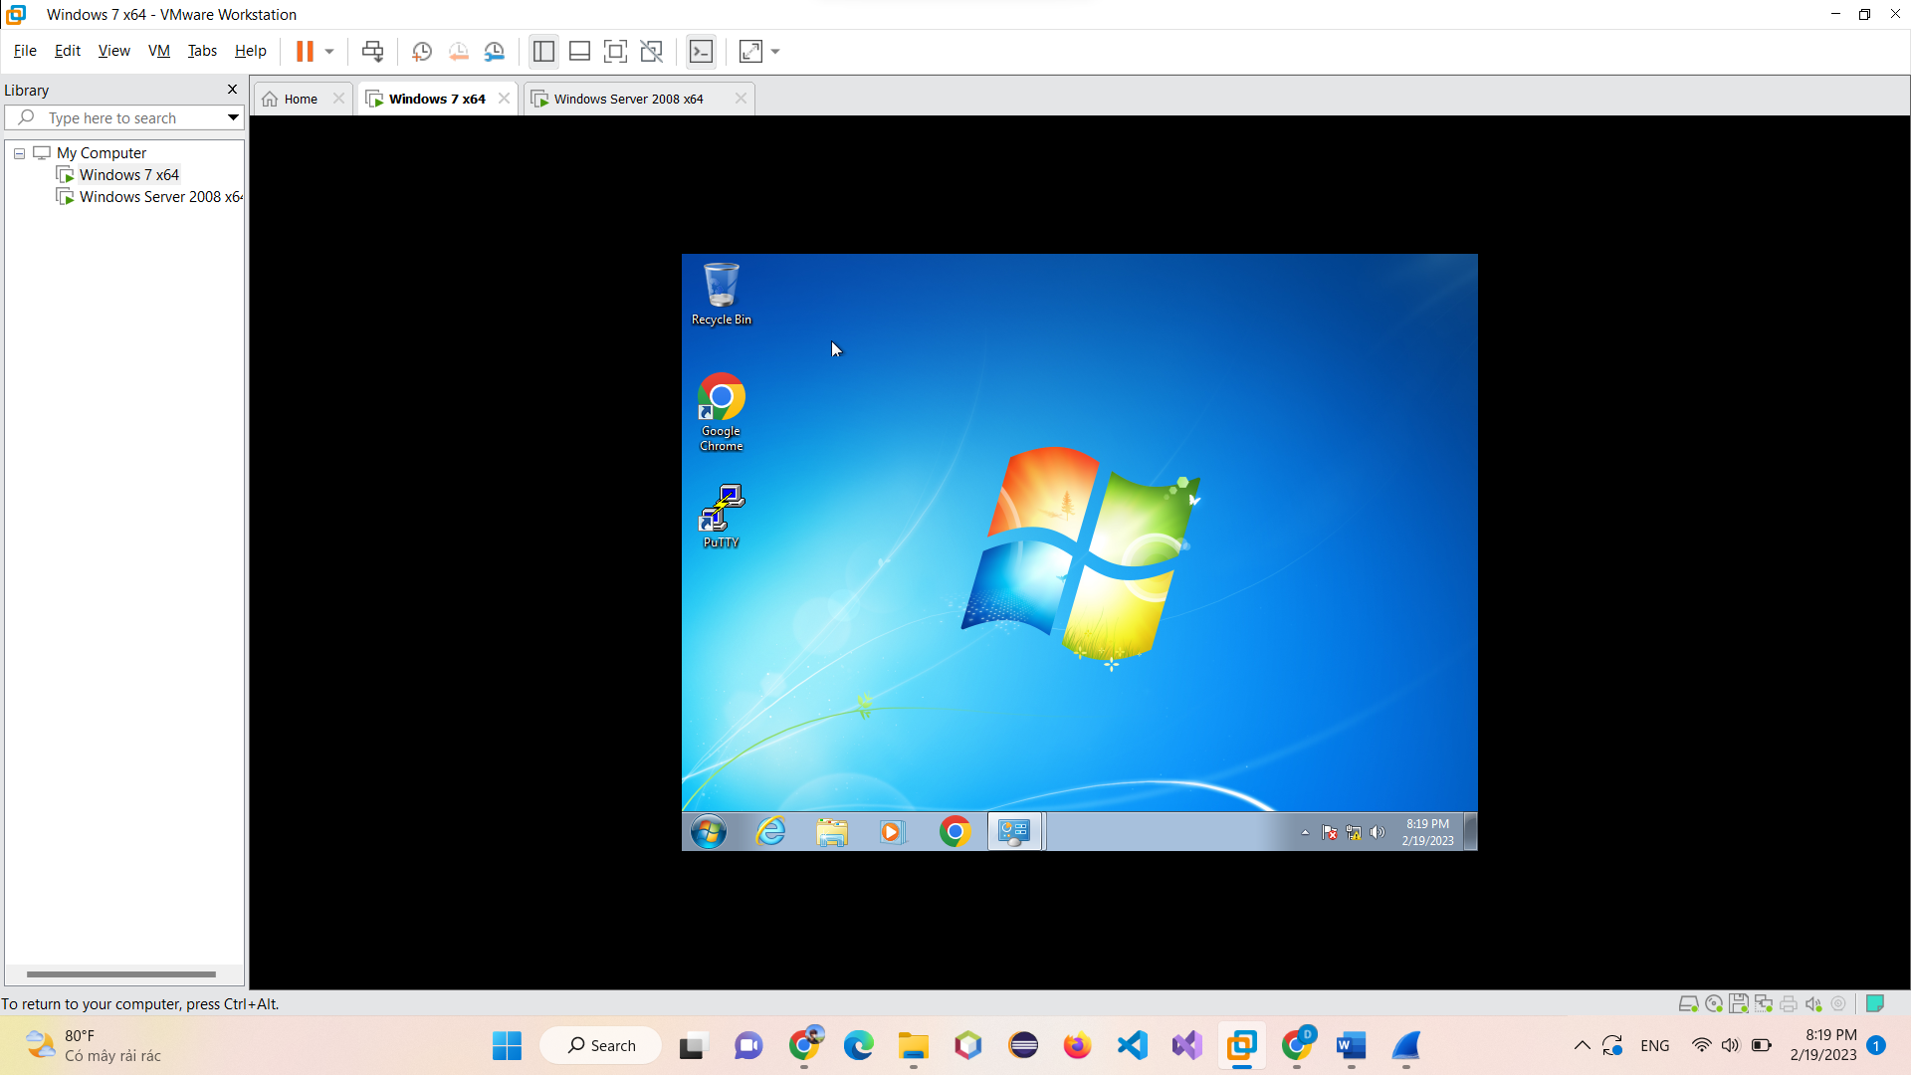

**Thiết lập môi trường:**

Tại máy chủ, tạo một tài khoản với username = Tên sinh viên, mật khẩu = MSSV.

Command Prompt với lệnh: net user duong 0850080013 /add

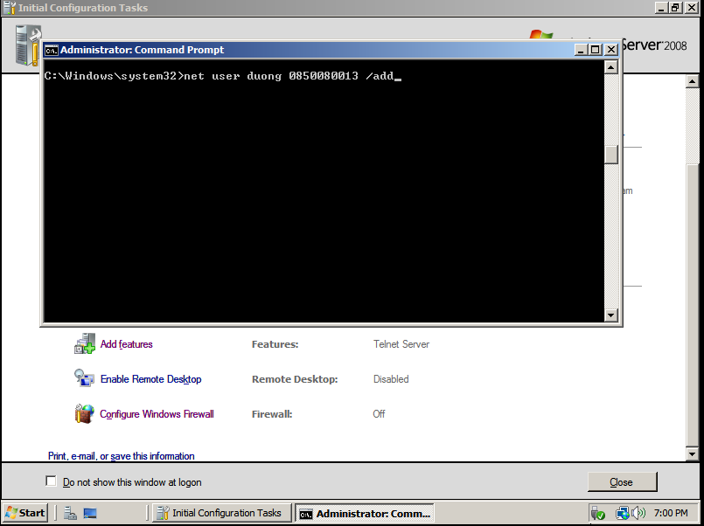

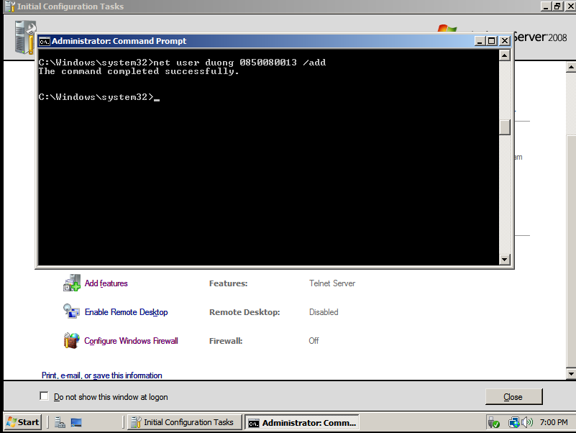

**Bắt gói tin khi sử dụng Telnet**

Nếu máy chủ chưa có feature Telnet, ta vào Server Manager > Features > Chọn

Add Feature > Chọn Telnet Server và tiến hành Install.

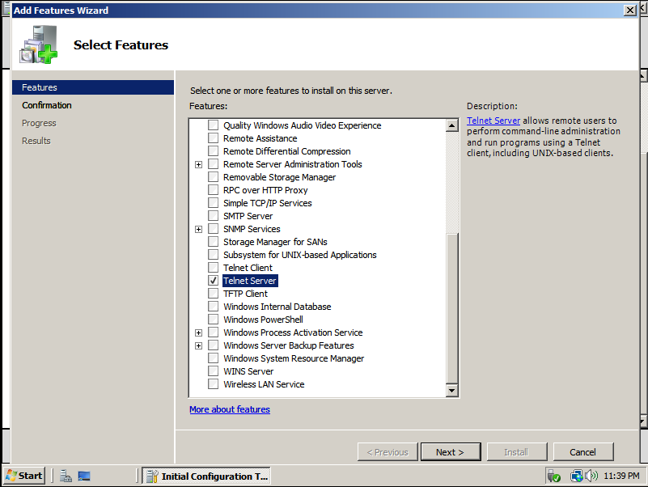

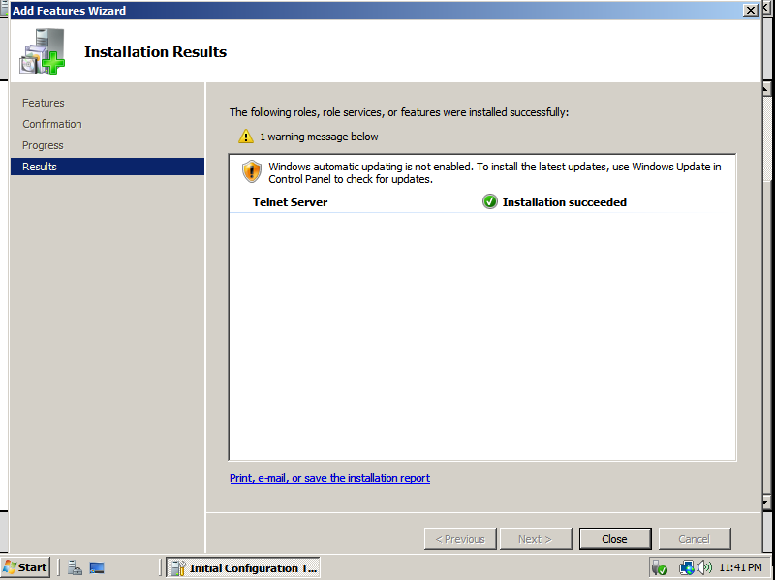

Vào Start > Run > Gõ services.msc > Bật dịch vụ Telnet

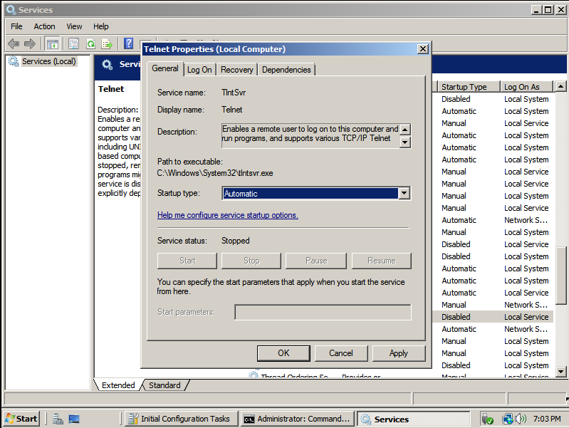

Kiểm tra Telnet server (tlnsvr.exe) đã hoạt động chưa bằng lệnh netstat –ab

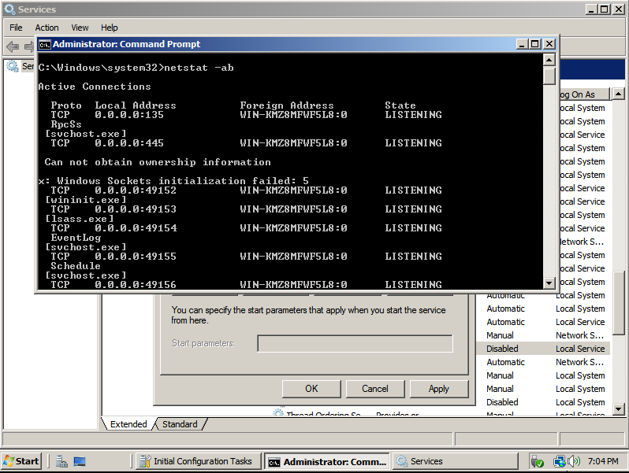

Thêm user Telnet vào TelnetClient Group tại server

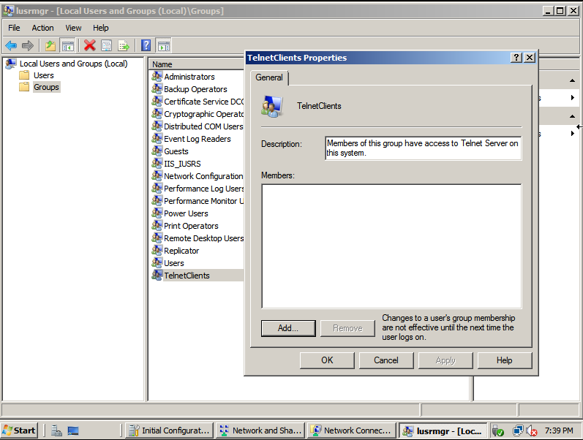

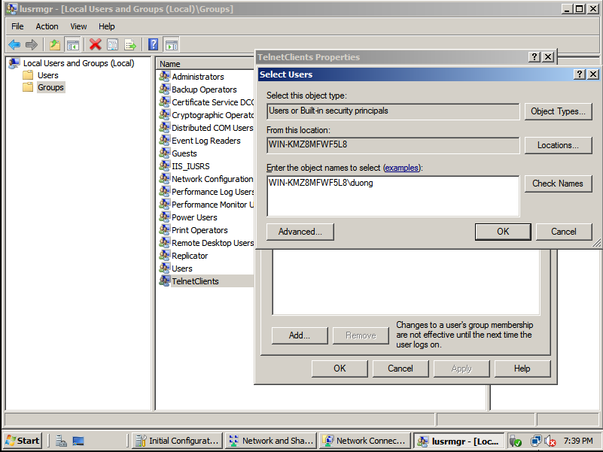

Tại máy Client, dùng Putty hoặc Command Prompt kết nối đến Server

bằng Telnet với tài khoản đã tạo ở bước 1 và thực hiện một số thao tác cơ bản như

xem, tạo thư mục (dir, mkdir).

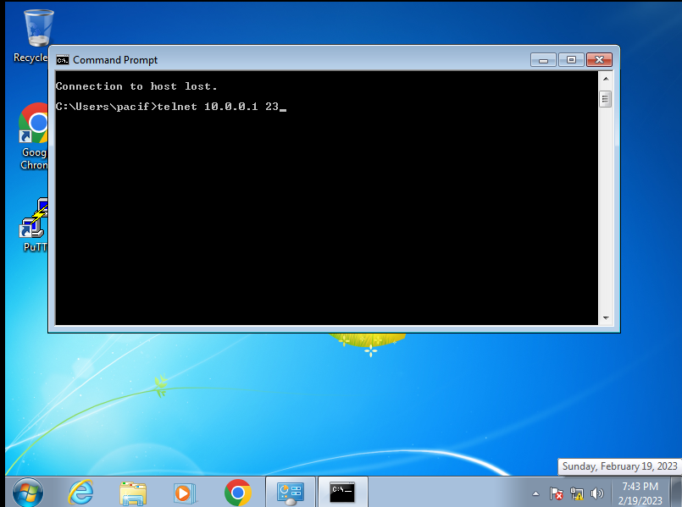

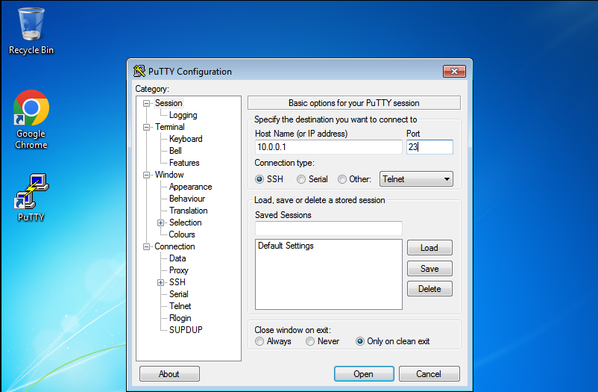

Tại máy Attacker, bật Wireshark để theo dõi và bắt gói tin.

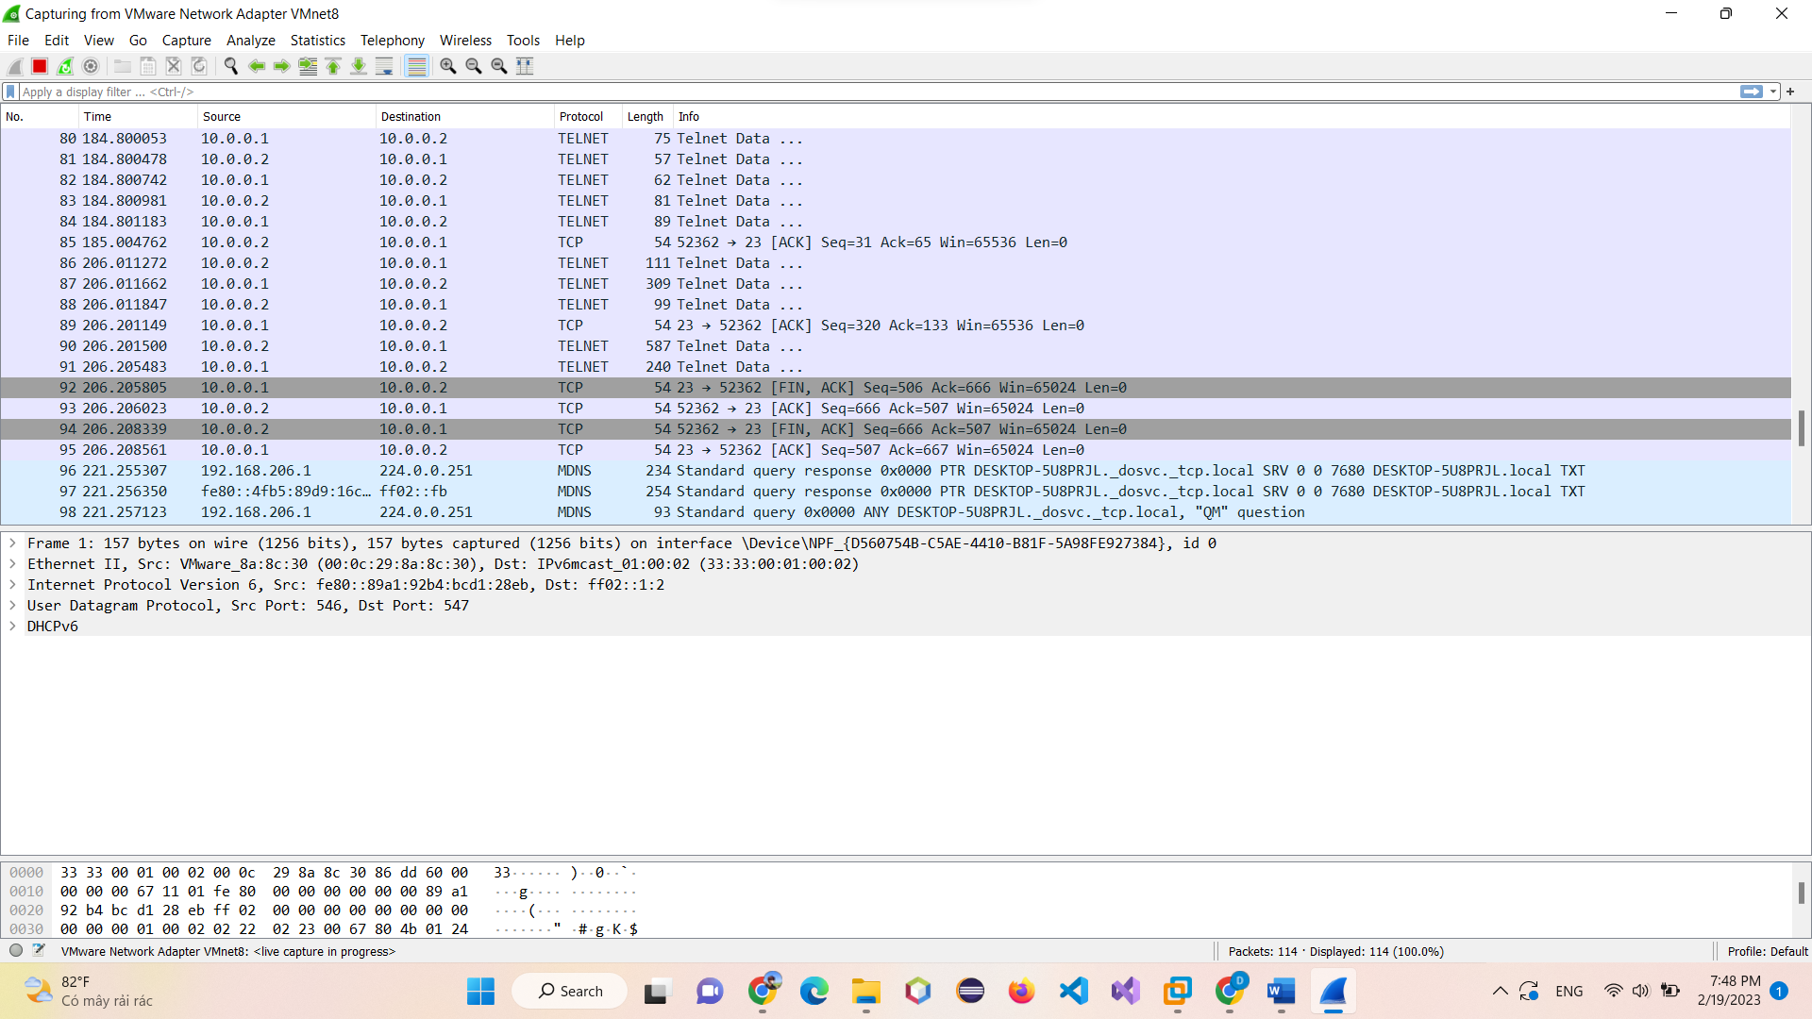

**Phần trả lời câu hỏi:**

**Câu 1: Telnet và SSH là gì và được ứng dụng trong trường hợp nào?**

Có thể gọi Telnet là một giao thức dòng lệnh được sử dụng để quản lý các thiết bị khác nhau như máy chủ, PC, [router](https://www.totolink.vn/router.html), [switch](https://www.totolink.vn/switch.html), camera, [tường lửa](https://www.totolink.vn/article/109-kien-thuc-tong-quan-ve-firewall.html) từ xa...Hoặc Telnet là một giao thức máy tính cung cấp khả năng giao tiếp tương tác hai chiều cho các máy tính trên internet và [mạng cục bộ LAN](https://www.totolink.vn/article/151-lan-la-gi-tong-quan-kien-thuc-ve-lan-ma-ban-nen-biet.html)

Thường thì Telnet được nhà phát triển hay bất cứ ai sử dụng. Đặc biệt khi họ có nhu cầu sử dụng các ứng dụng hoặc dữ liệu cụ thể được lưu trữ trong một máy chủ lưu trữ sử dụng.

SSH viết đầy đủ là Secure Shell, đây là một giao thức hỗ trợ các nhà quản trị mạng truy cập vào máy chủ từ xa thông qua mạng internet không bảo mật. Ngoài ra, SSH còn cung cấp các bộ tiện ích phục vụ phát triển chính giao thức SSH.

Mục đích SSH được tạo ra là để thay thế cho trình giả lập Terminal, cơ chế đăng nhập không an toàn (Telnet, Rlogin). Giao thức SSH hỗ trợ tính năng đăng nhập, khởi chạy Terminal Session thông qua hệ thống điều khiển từ xa.

**Câu 2: So sánh Telnet và SSH.**

Sự khác biệt giữa Telnet và SSH:

- **Tính bảo mật:**

Giao thức mạng SSH được bảo mật tốt hơn TELNET. TELNET không sử dụng bất kỳ cơ chế hay giao thức bảo mật nào. Vì thế các thông tin được truyền bằng TELNET rất dễ bị tấn công, trừ khi sử dụng các mạng đáng tin cậy.

Trong khi đó, SSH sử dụng mã khóa để xác thực, khiến cho việc giải mã và đọc trộm dữ liệu trở nên khó khăn hơn. SSH được xem là một cách truyền dữ liệu an toàn, nhanh chóng thậm chí cả khi thông qua các mạng không đáng tin cậy.

**- Cổng liên lạc:**

SSH sử dụng cổng 22 theo mặc định, người dùng có thể thay đổi. Trong khi đó, TELNET sử dụng cổng 23 để liên lạc, được thiết kế đặc biệt cho mạng cục bộ. Cả hai đều dùng giao thức TCP (Transmission Control Protocol).

TCP – giao thức điều khiển truyền vận – đảm bảo trao đổi thành công các gói dữ liệu thông qua thiết bị truyền mạng.

**- Định dạng dữ liệu:**

Một trong những điểm khác biệt nữa giữa SSH và TELNET là việc định dạng dữ liệu. SSH gửi toàn bộ dữ liệu ở dạng mã hóa thông qua một kênh mạng an toàn, đáng tin cậy. TELNET gửi dữ liệu bằng một văn bản thuần túy và thông qua cách kết nối mạng truyền thống. Đây cũng là lý do SSH bảo mật cao hơn TELNET.

**- Cơ chế xác thực:**

SSH dùng mã hóa công khai để xác thực người dùng từ xa. Trong khi đó TELNET không sử dụng cơ chế xác thực. Cụ thể, SSH sẽ tạo ra một cặp khóa cho cả máy chủ (Server) và máy khách (Client). Người dùng cần nhập chính xác và khớp hai mã khóa để hệ thống thiết lập kết nối an toàn. Chính vì vậy, các dữ liệu cá nhân, thông tin mật gửi bằng SSH sẽ khó bị tấn công hơn.

**Một số điểm khác biệt khác**

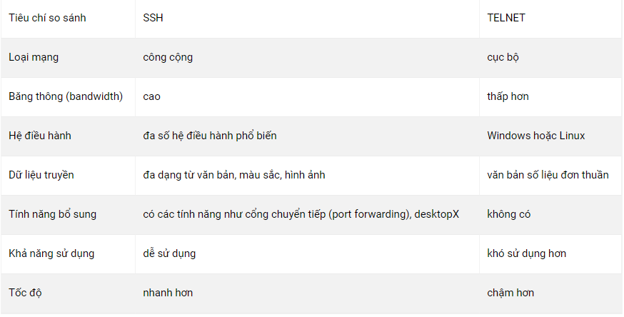

**Câu 3: Khi sử dụng SSH, còn có cách nào để đăng nhập ngoài cách dùng username**

**và mật khẩu truyền thống?**

Không còn cách nào ngoài cách đăng nhập truyền thống dùng username và password

# **BÀI LAB 02**

1. **Keylogger trên PC và điện thoại**

B1: Tắt các phần mềm diệt vi rút và tắt tường lửa sau đó cái đặt Keylogger

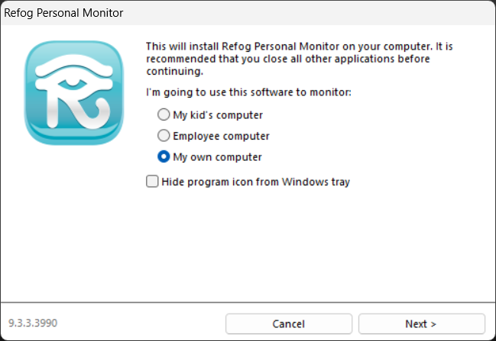

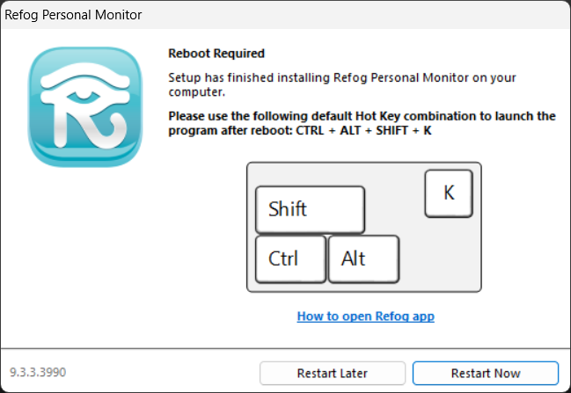

Khởi động RFK.

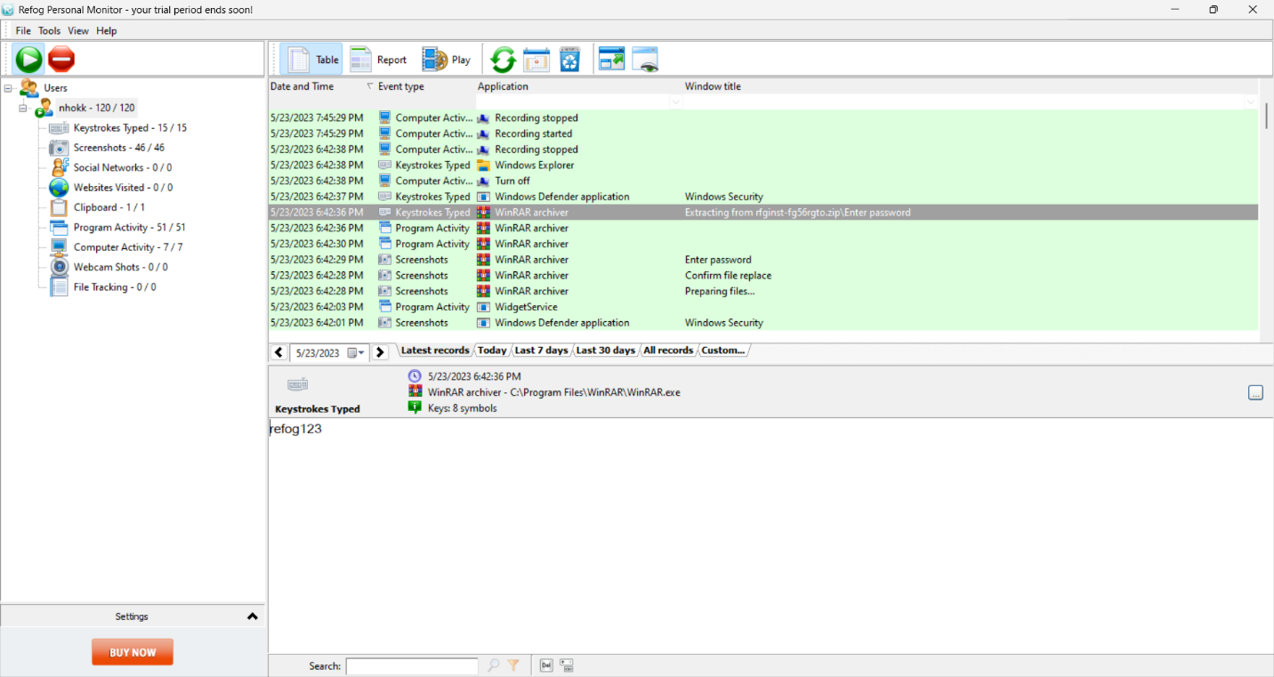

Bước 2: Dùng trình duyệt web, đăng nhập thành công vào trang refog

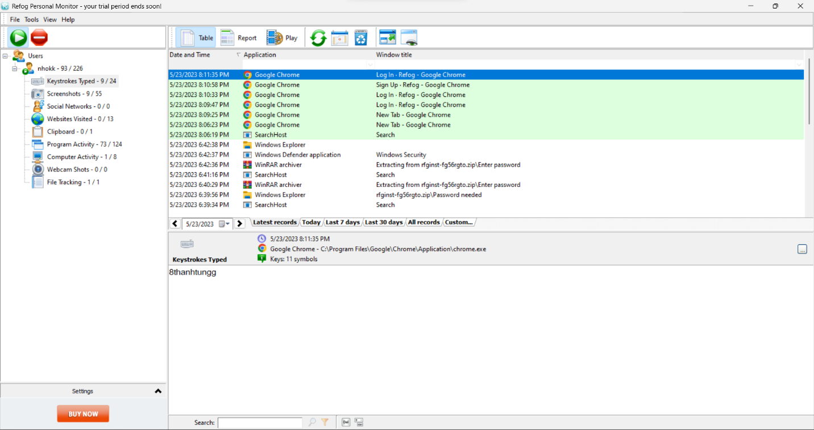

• Bước 3: Truy cập vào Youtube.com và chọn xem một video bất kỳ.

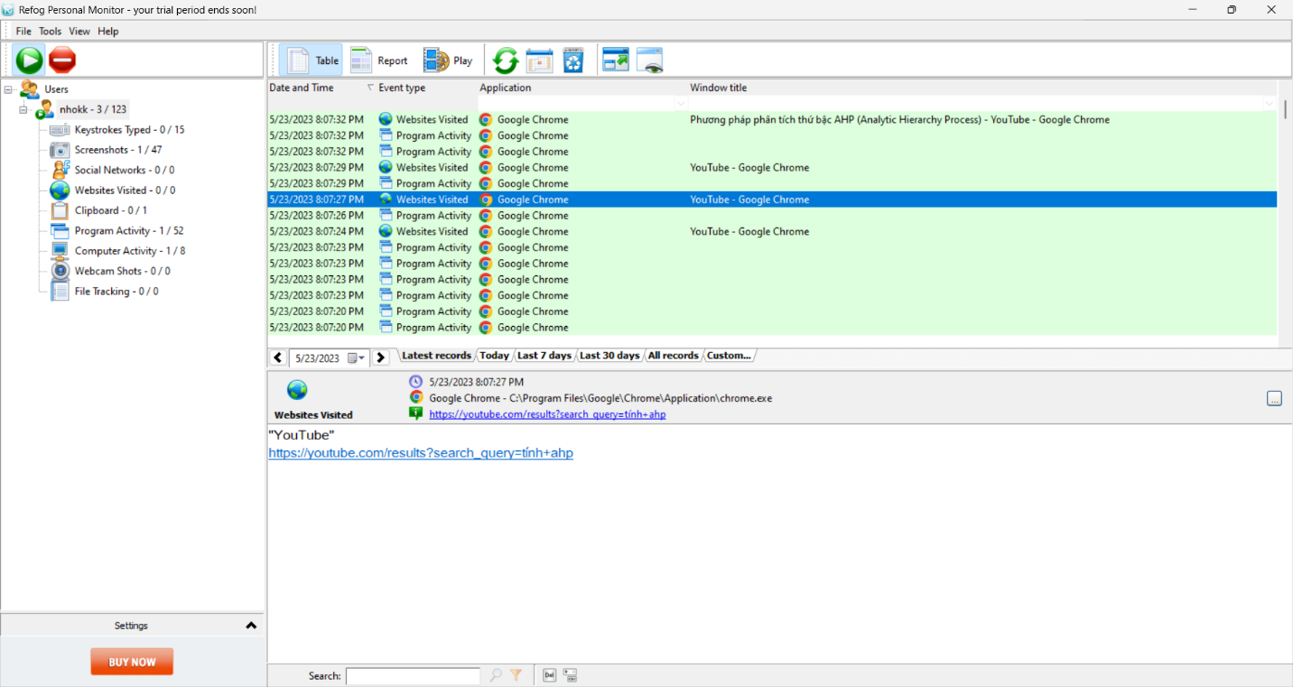

• Bước 4: Truy cập Google.com và tìm kiếm với từ khóa là tên sinh viên, chọn xem

một kết quả bất kỳ.

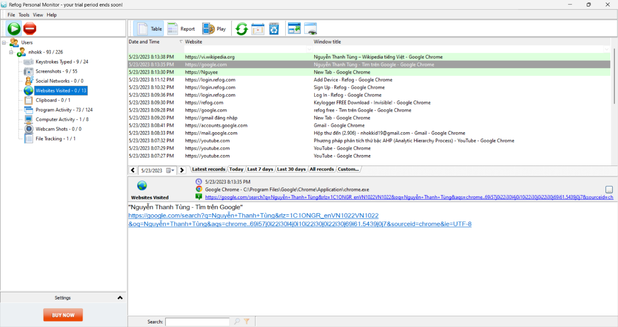

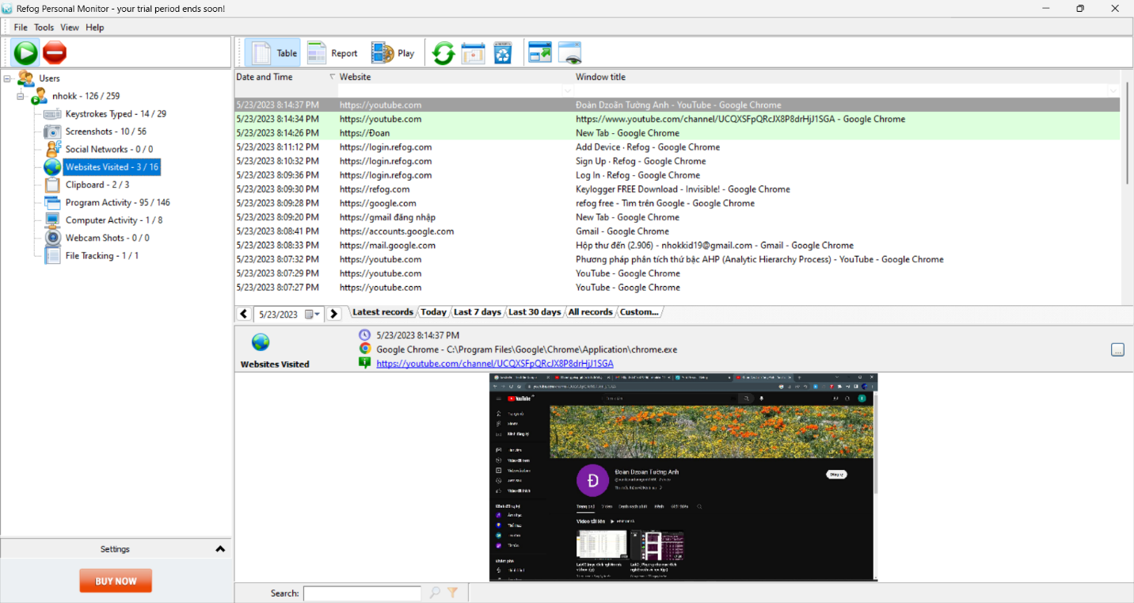

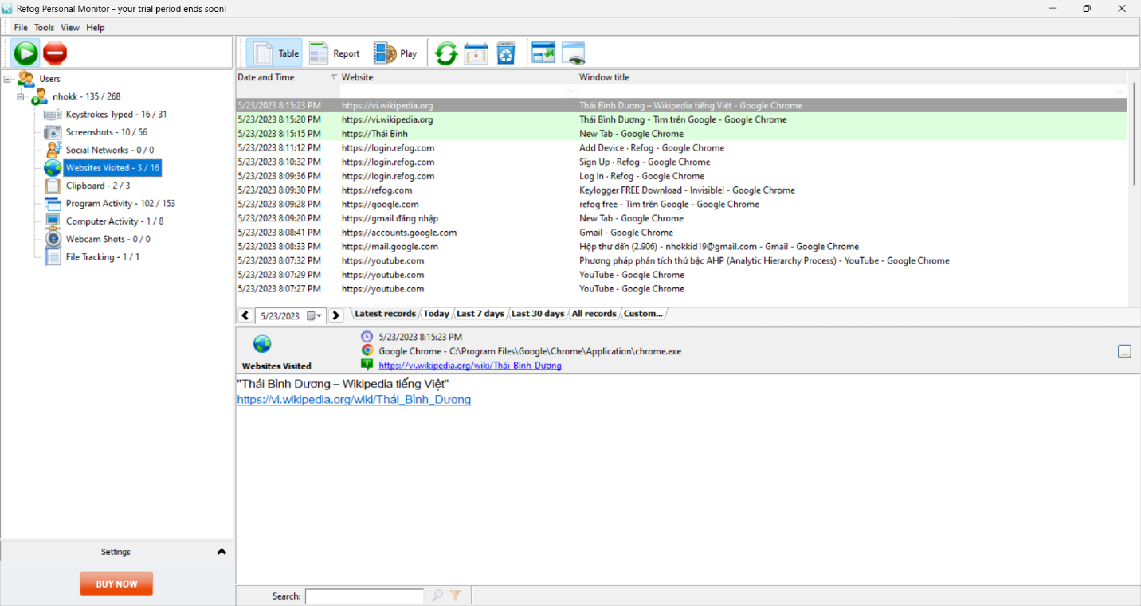

2. Thử nghiệm BlazingTools Keylogger Lite

Tải và cài đặt BlazingTools Keylogger Lite

- Mở trình duyệt web: Nghe nhạc, xem phim, đọc báo, ...

- Đăng nhập vào một website hoặc một công cụ bất kỳ có sử dụng mật khẩu.

- Truy cập vào một số thư mục trên website và mở, chỉnh sửa một số file.

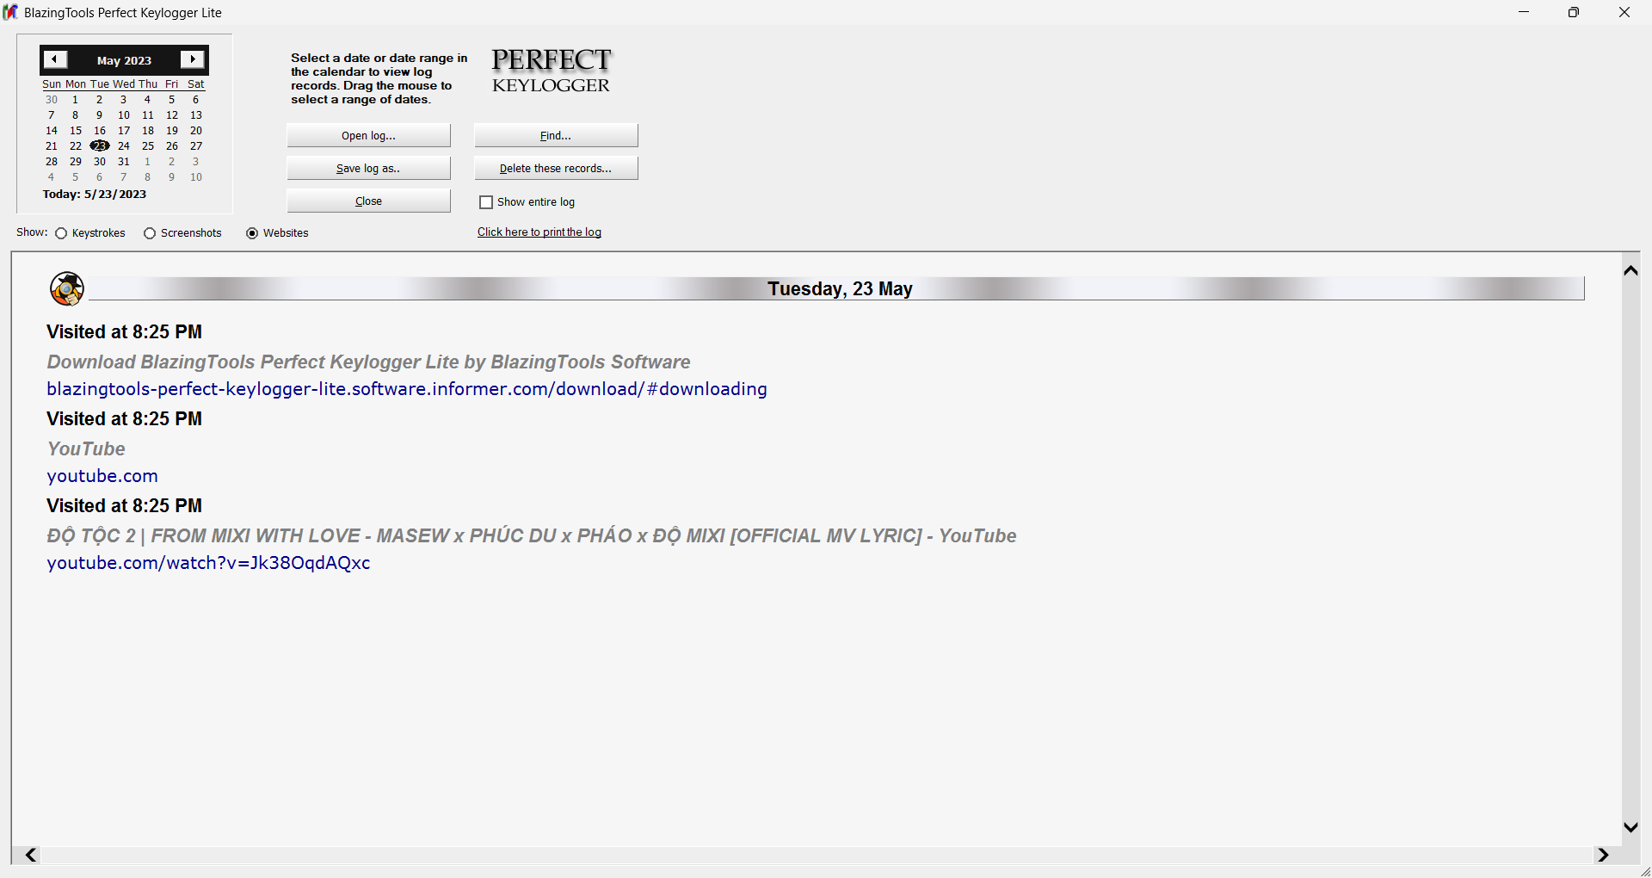

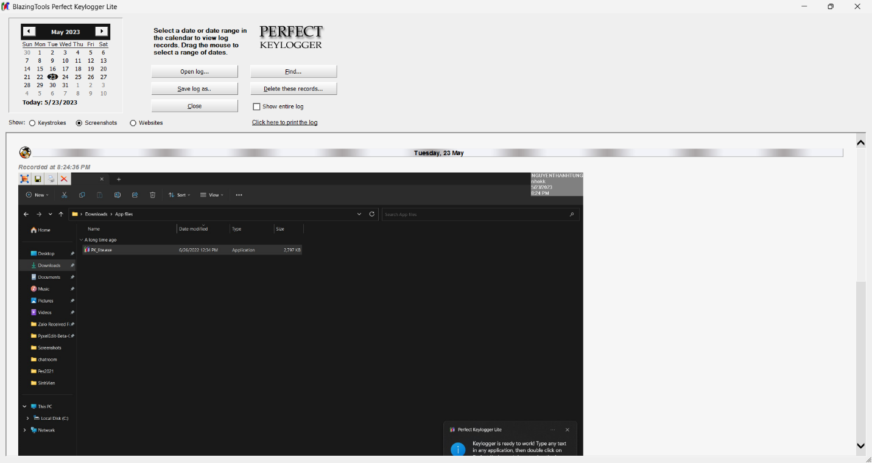

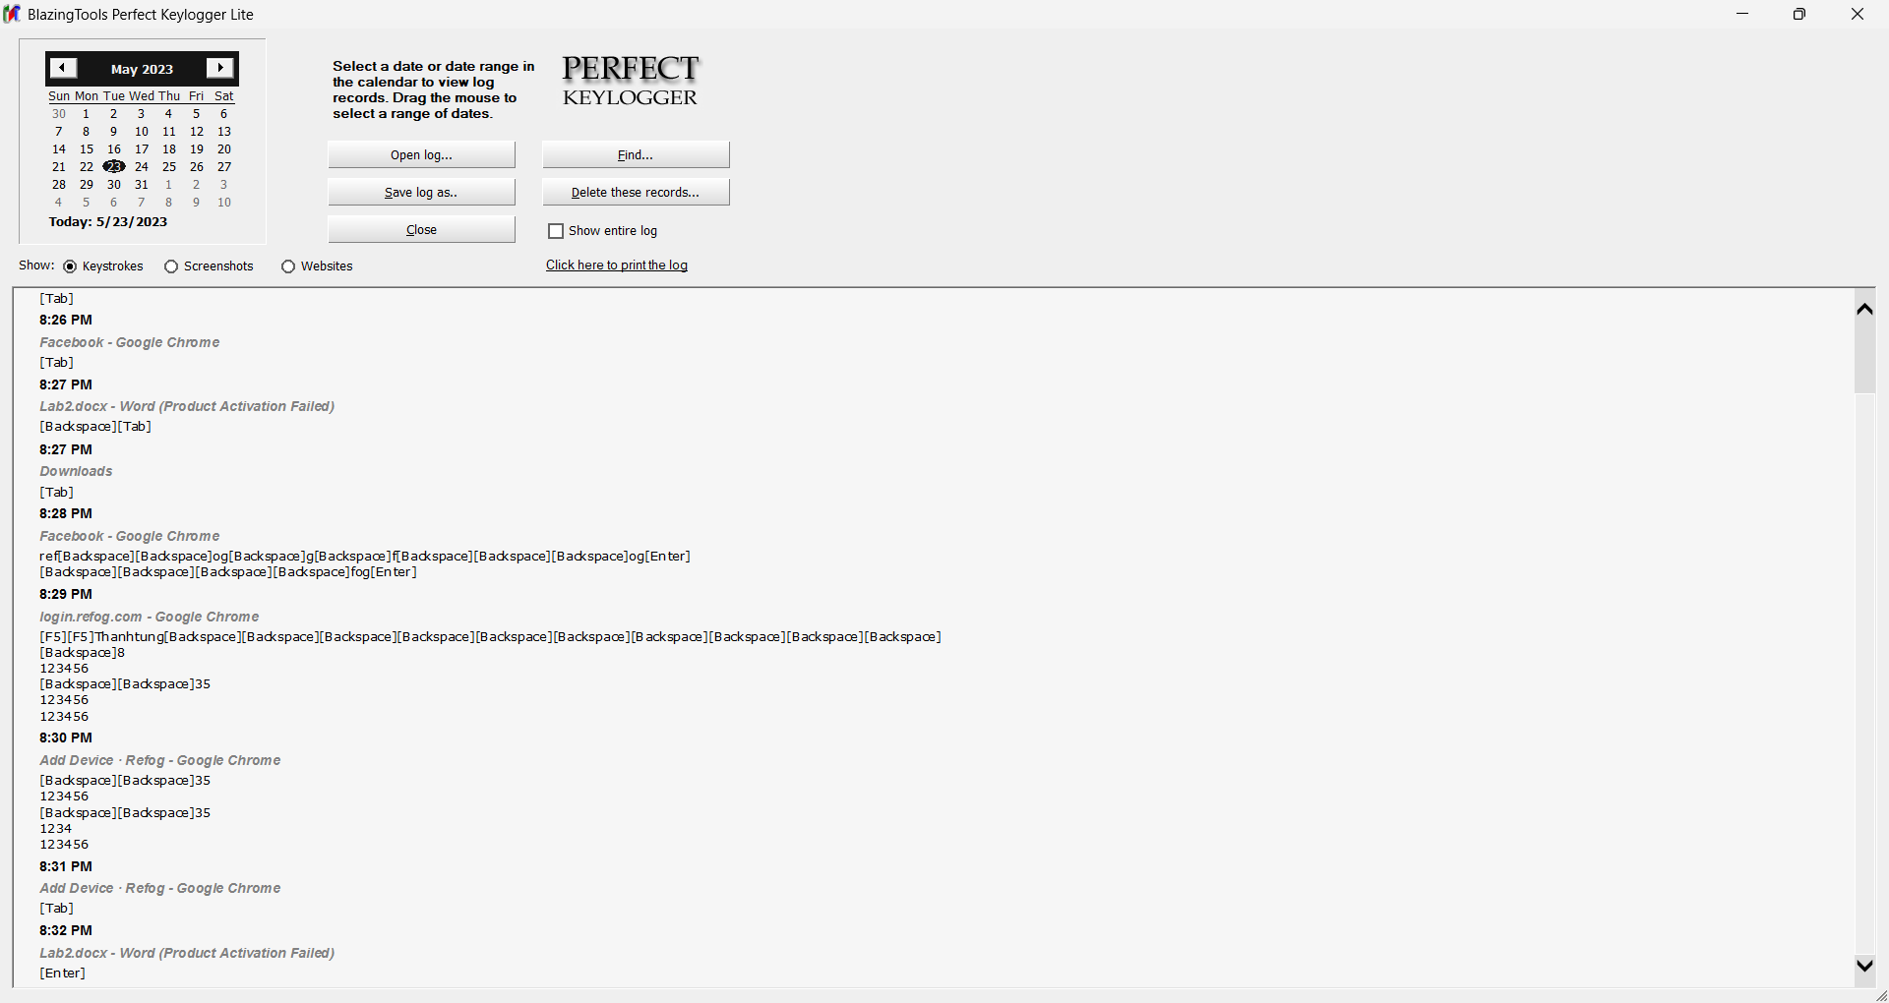

Kết quả nếu đem so sánh thì ta sẽ thấy ở mục website chúng ta có thực hiện đăng nhập vào trang web refog và sau đó khi qua bên tab keysores sẽ phát hiện được nội dung nhập là mật khẩu.

# **BÀI LAB 03**

1. **Thiết lập mô hình Tường lửa Sophos UTM**
2. **Thiết lập máy chủ Domain Controller**

Bước 1:

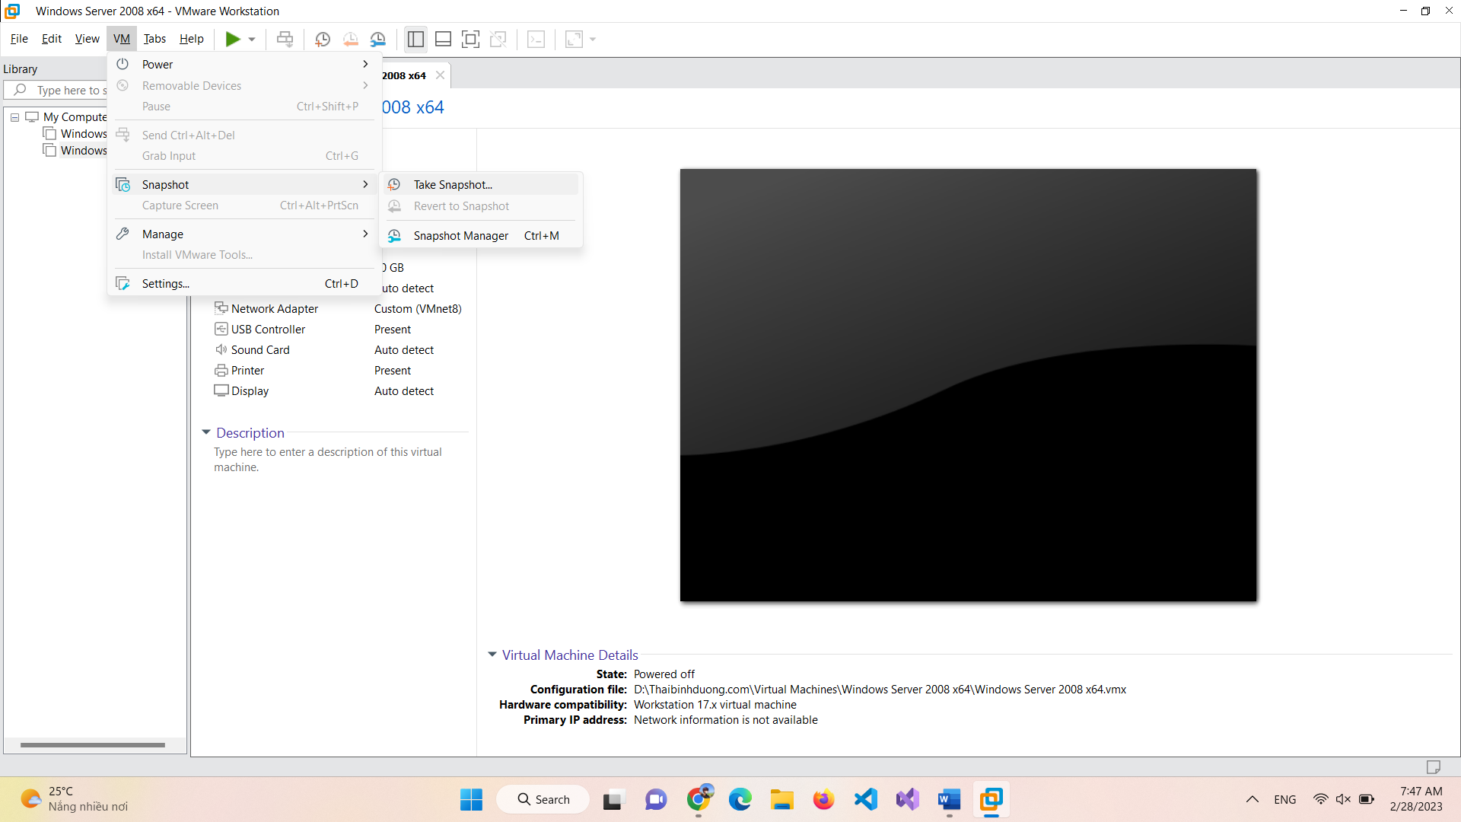

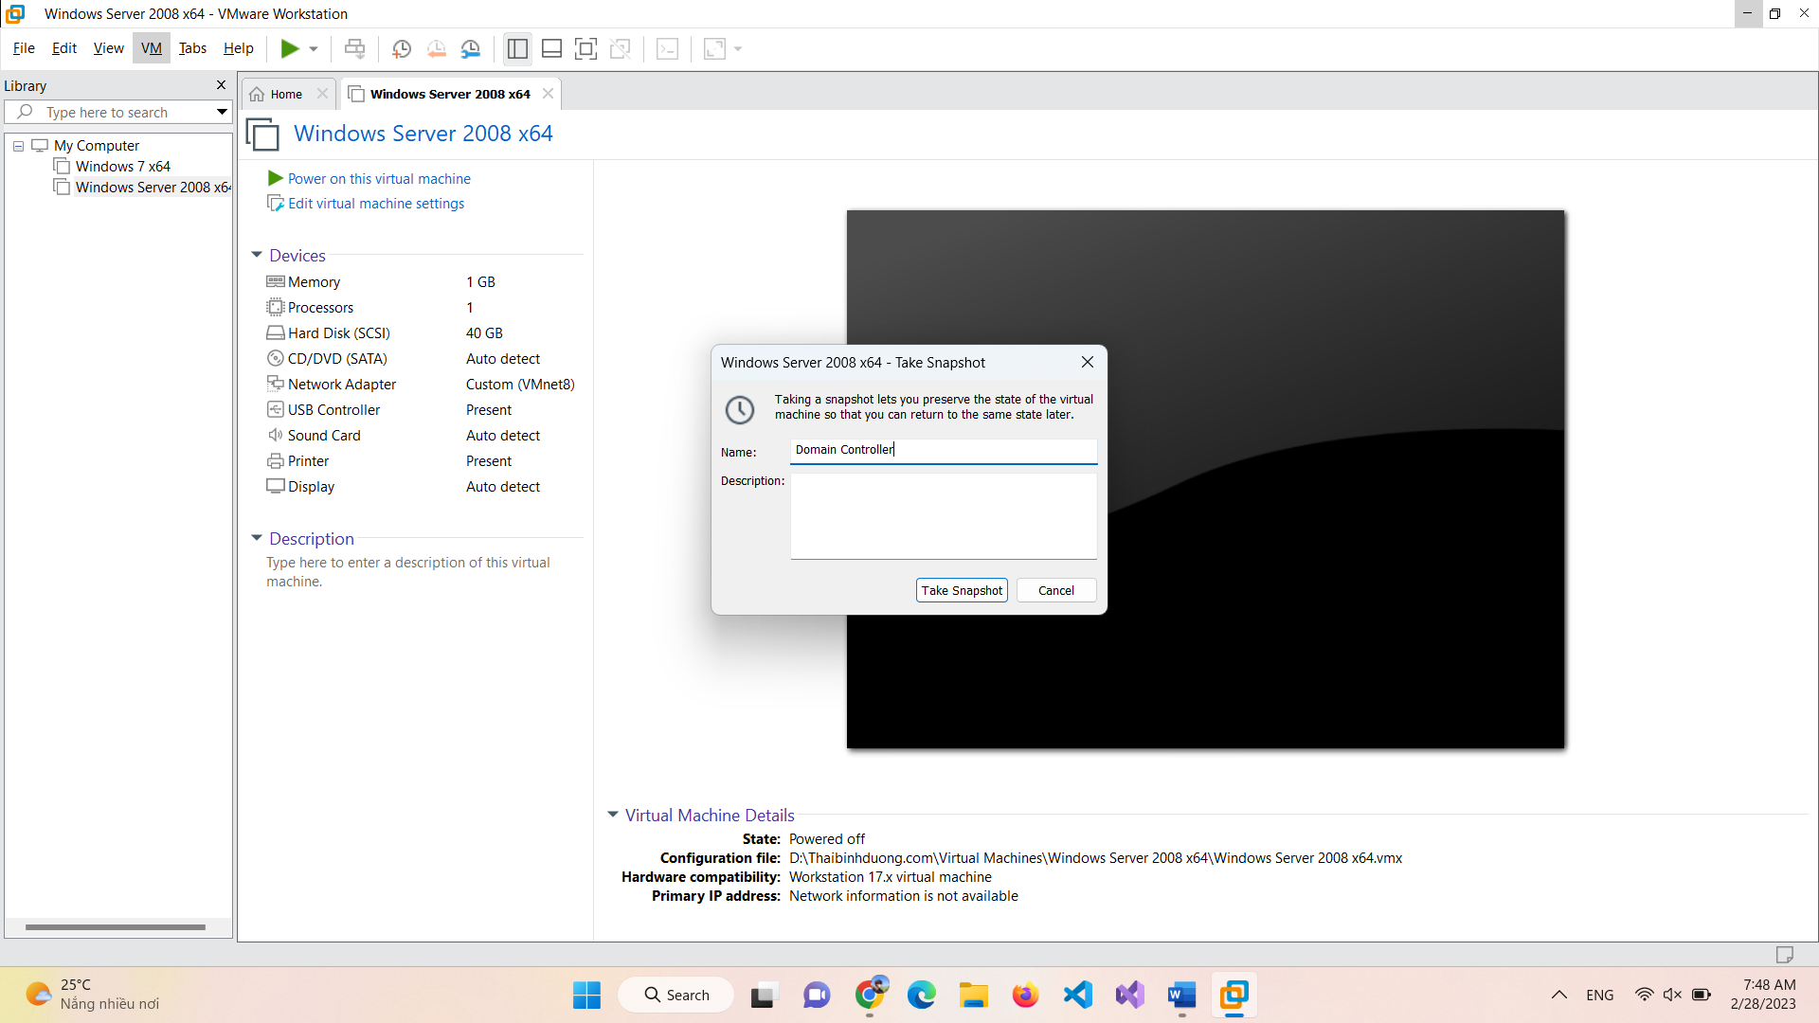

Bước 2: Đặt IP cho máy Domain Controller

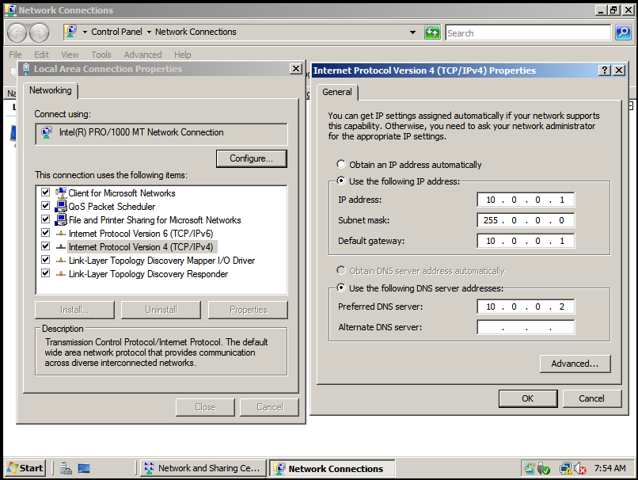

Bước 3:

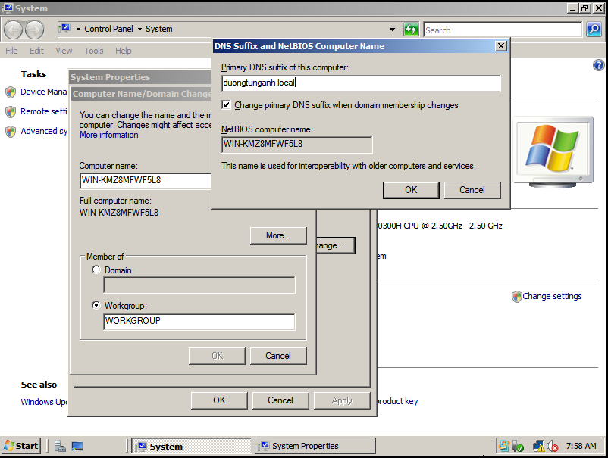

Bước 4: Nâng cấp máy chủ thành Domain Controller

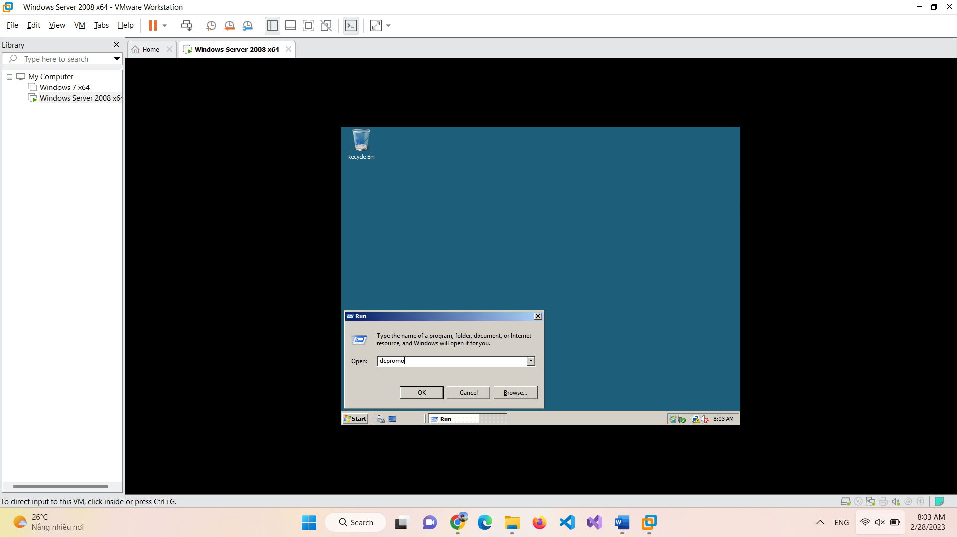

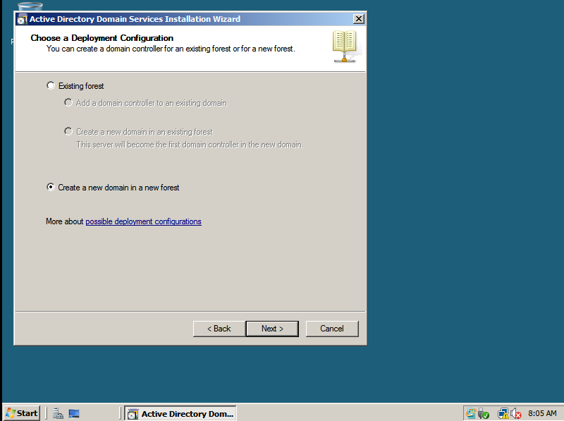

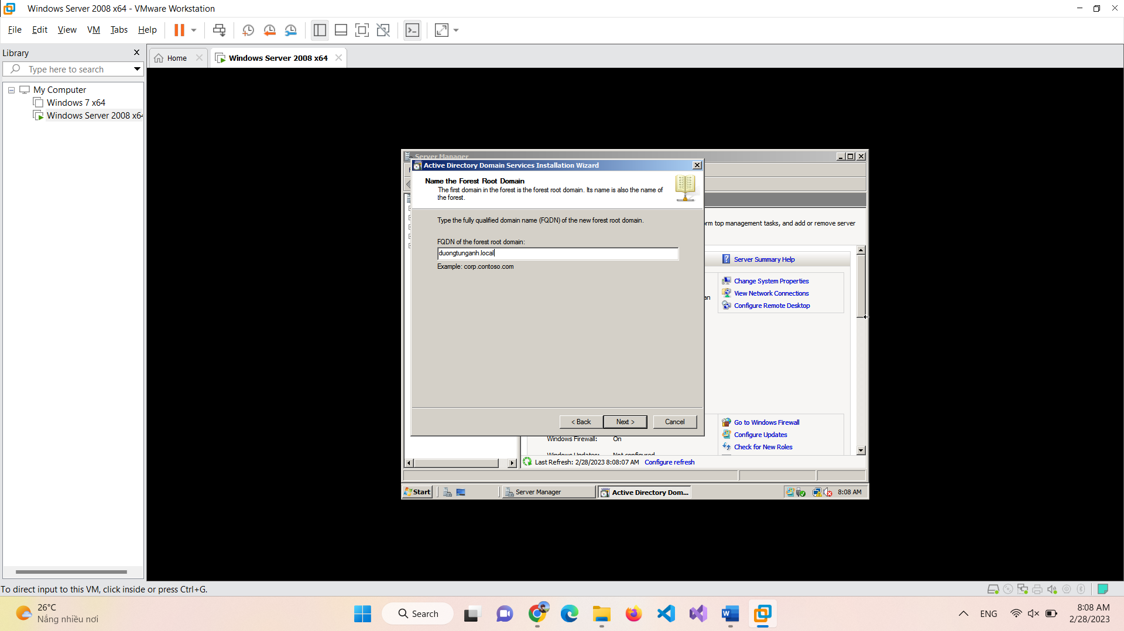

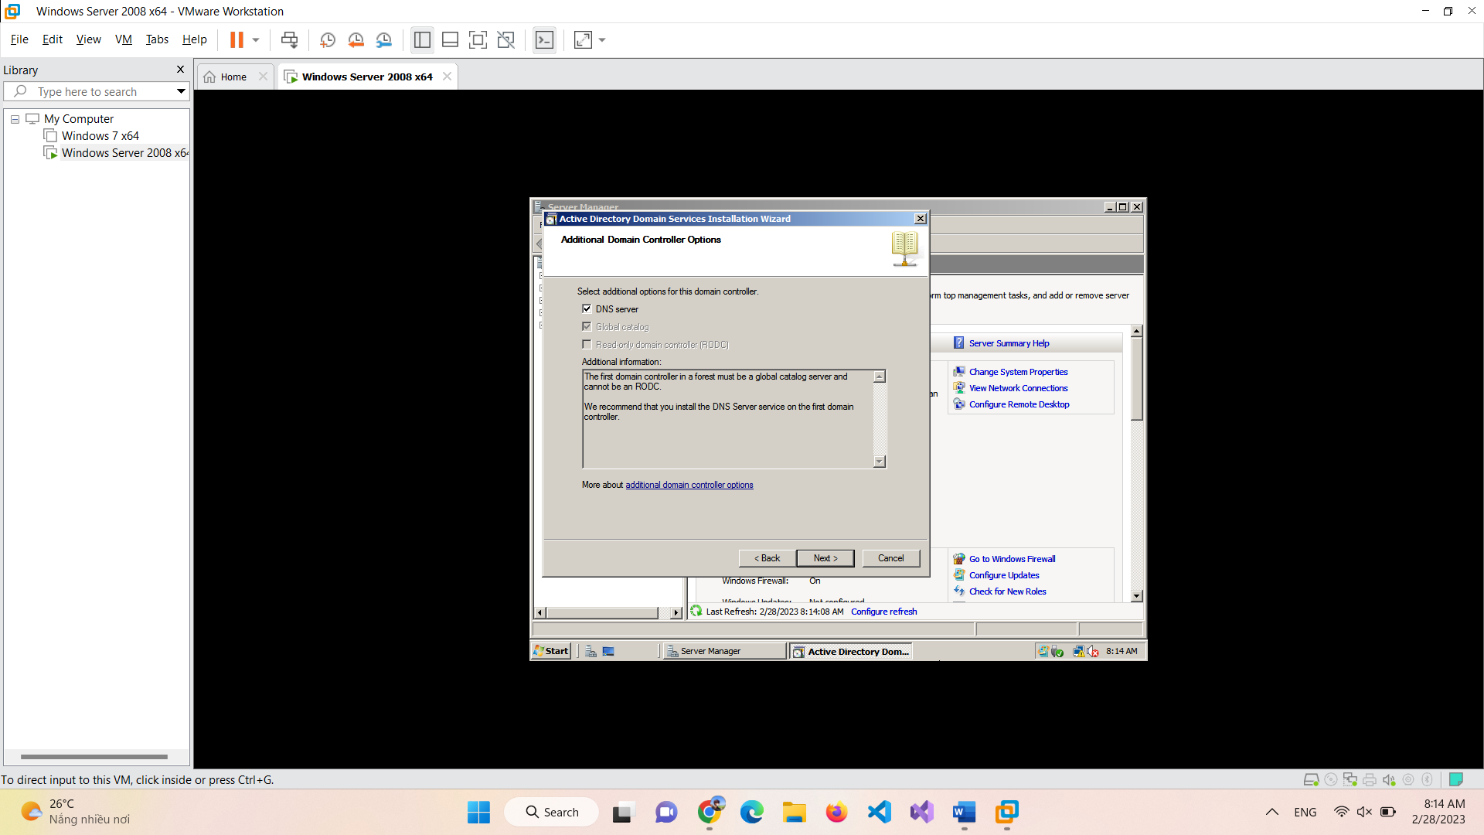

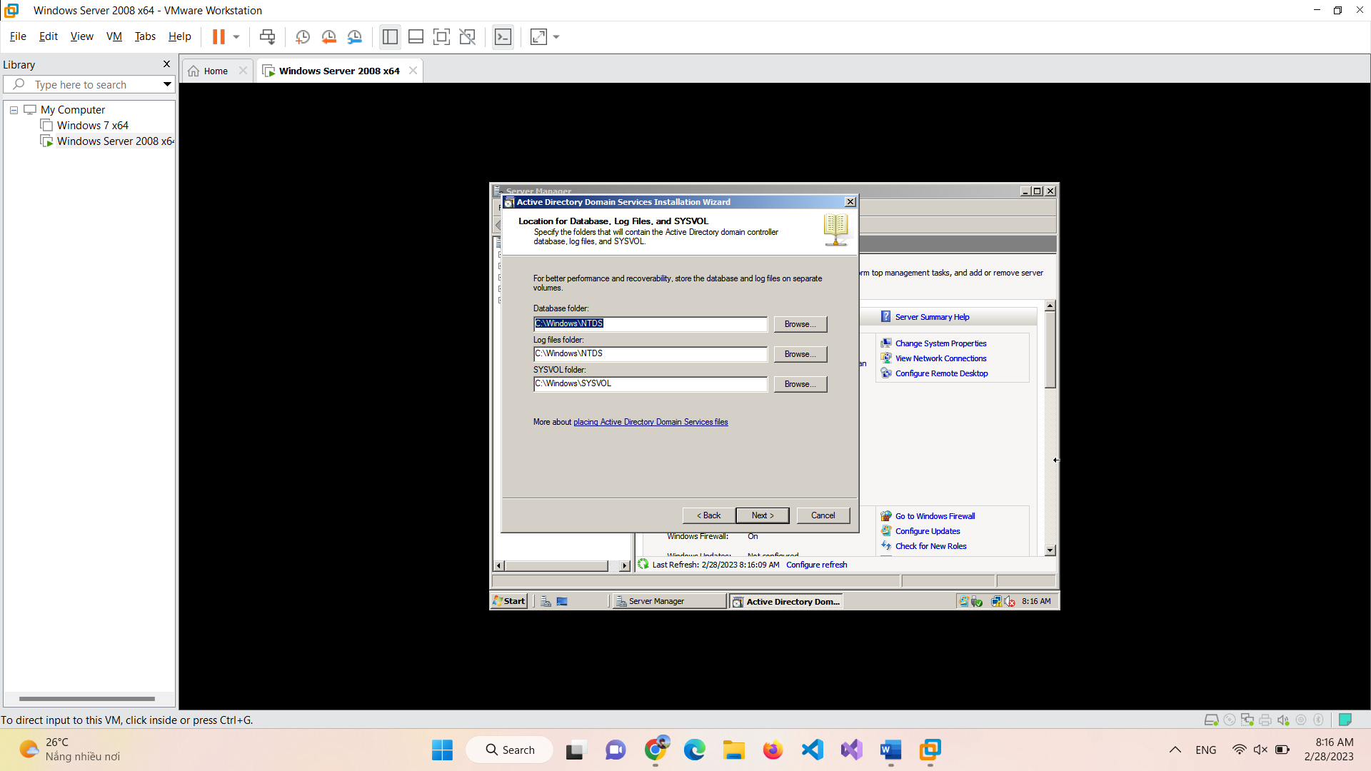

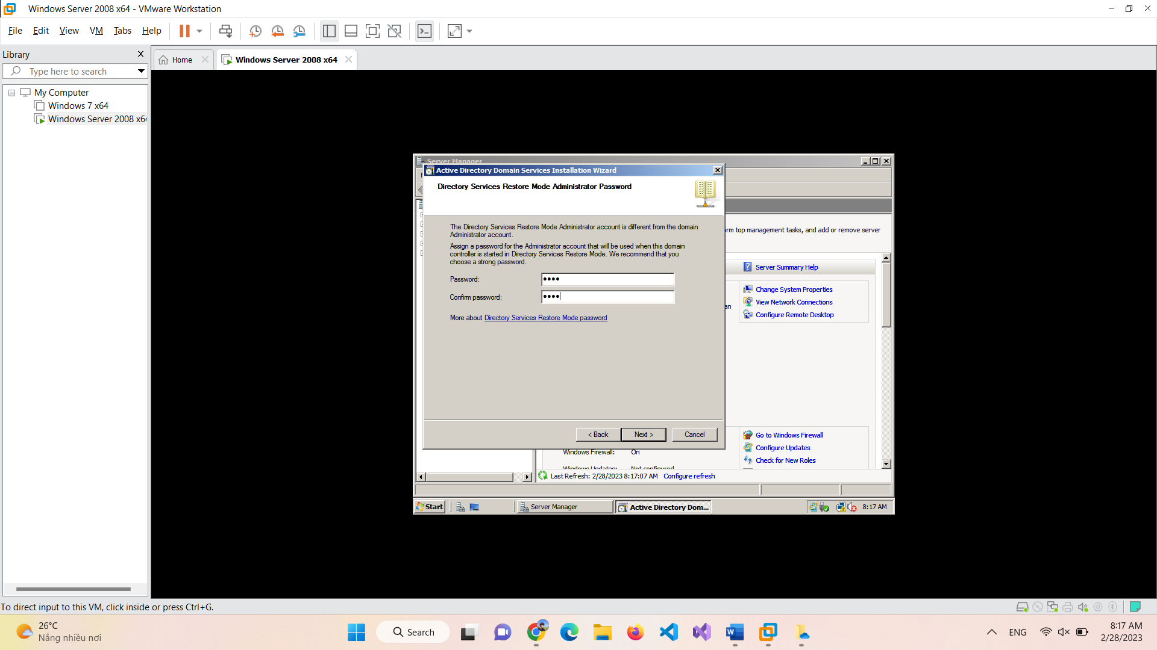

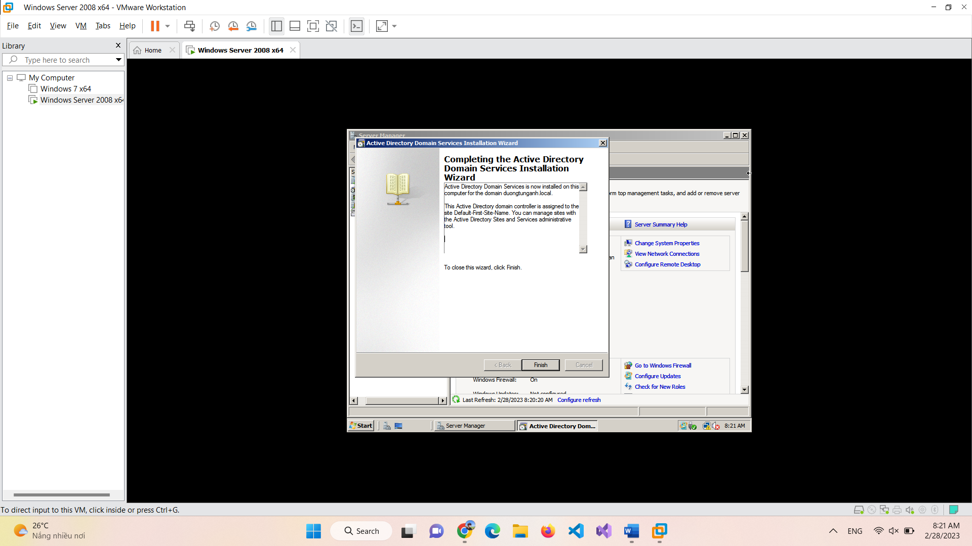

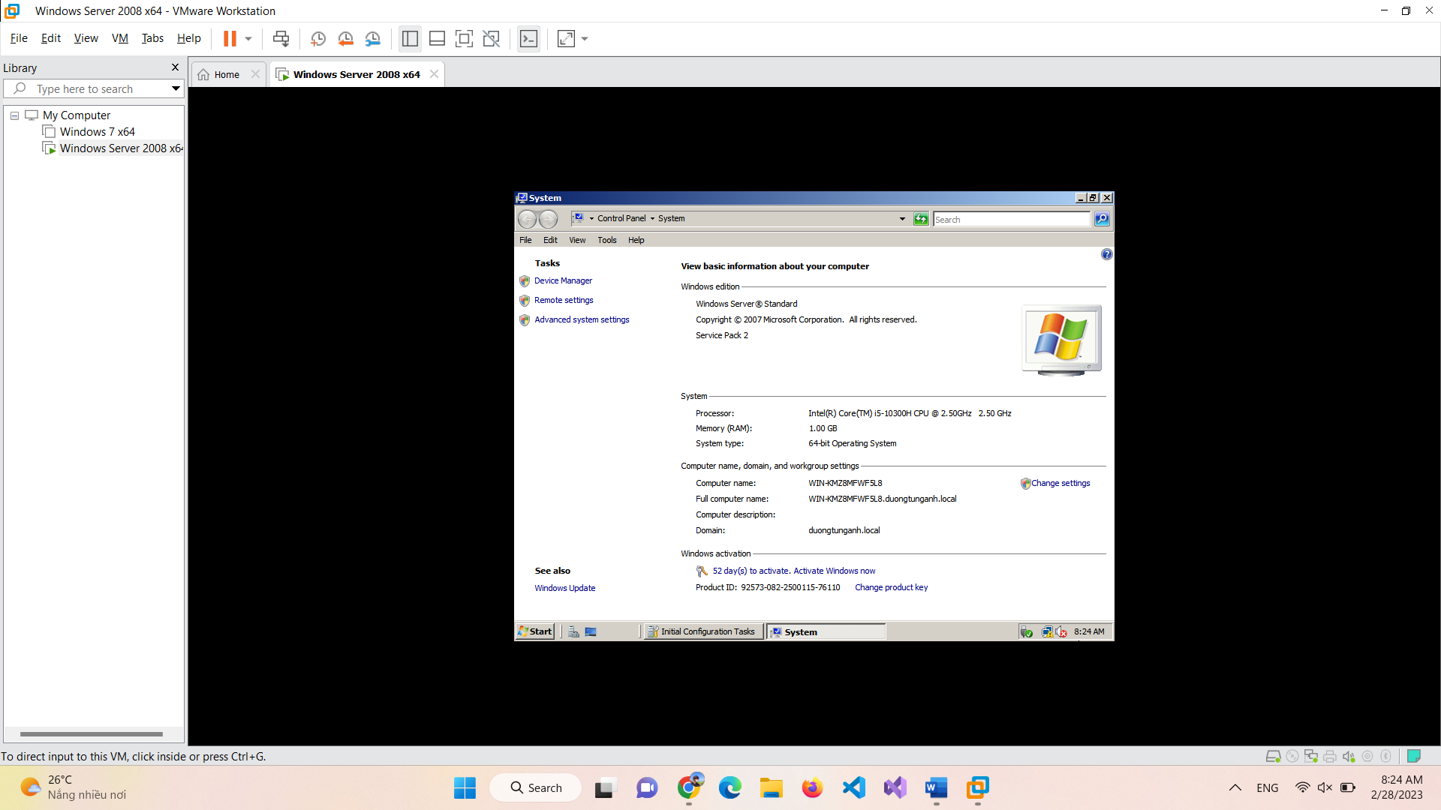

1. **Cài đặt và cấu hình máy Firewall Sophos UTM**

Bước 1: Tải file ISO của Sophos UTM

Bước 2: Tạo máy ảo mới bằng VMware và load file iso của Sophos UTM 9 để cài đặt tường lửa Sophos UTM.

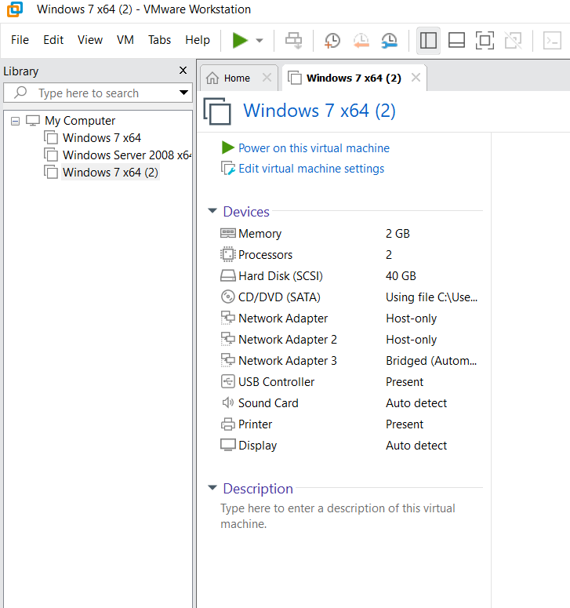

Bước 3: Khởi động máy ảo và bắt đầu cài đặt

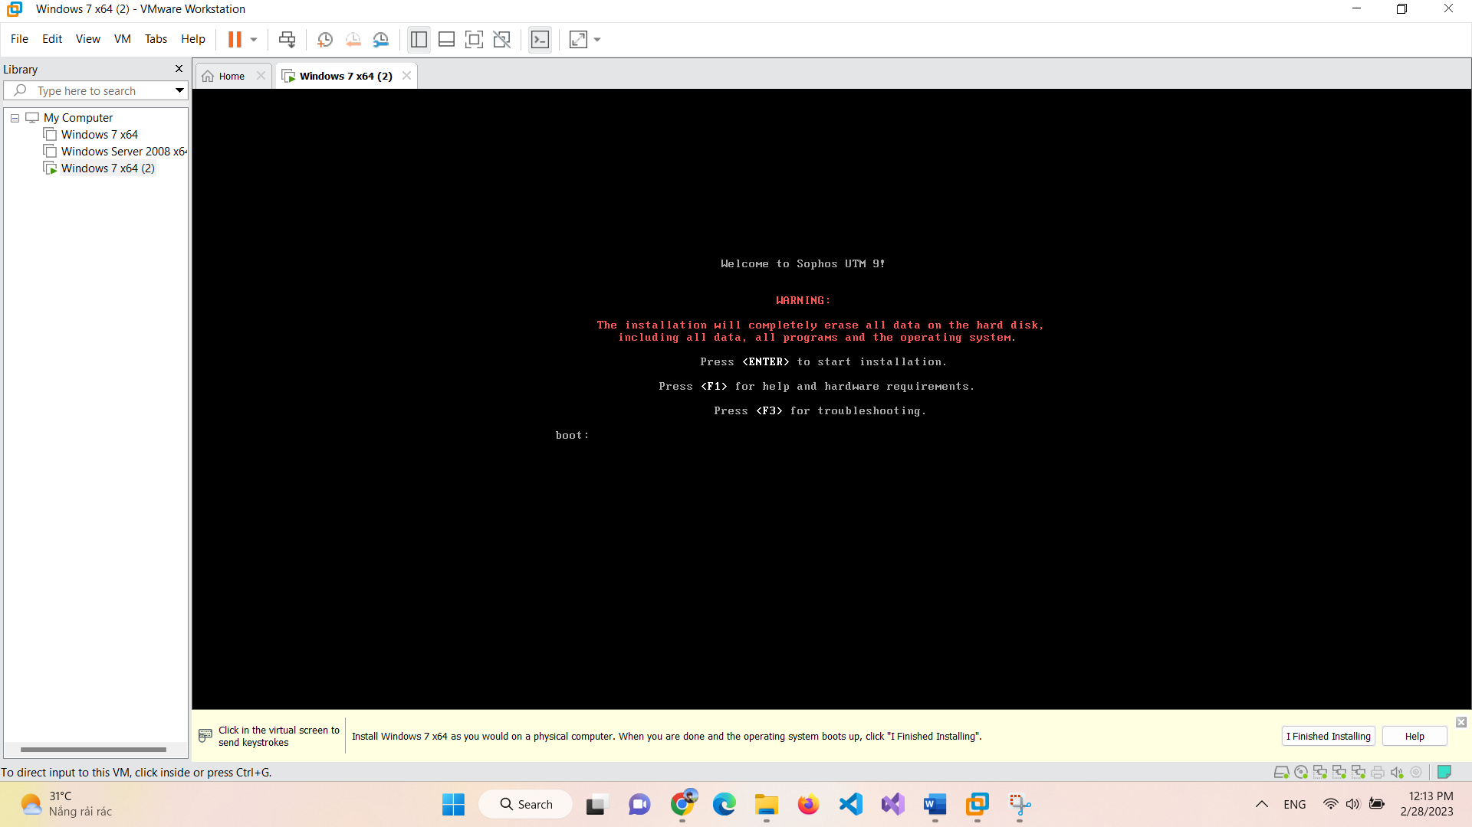

Start

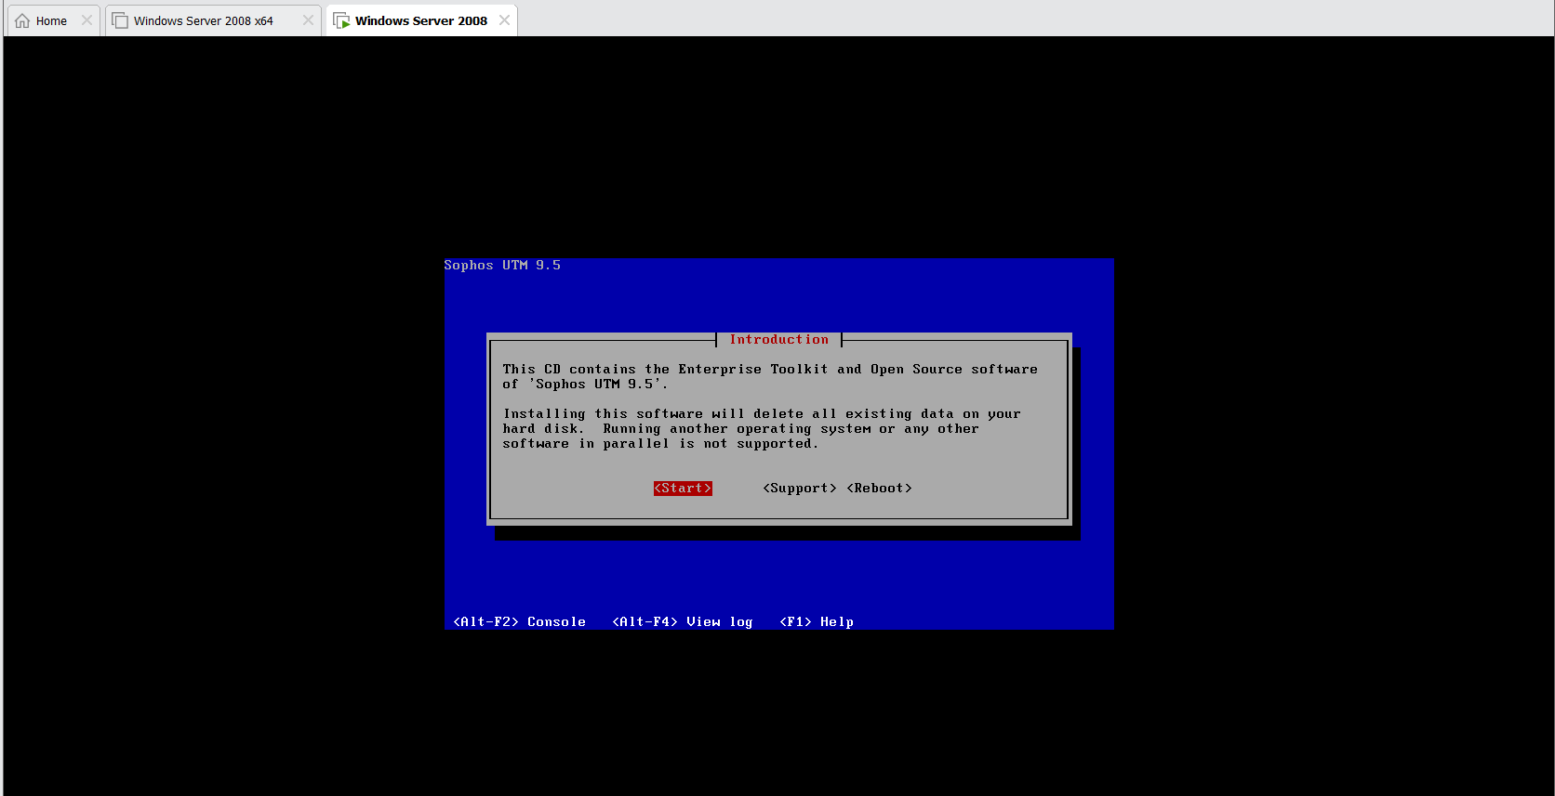

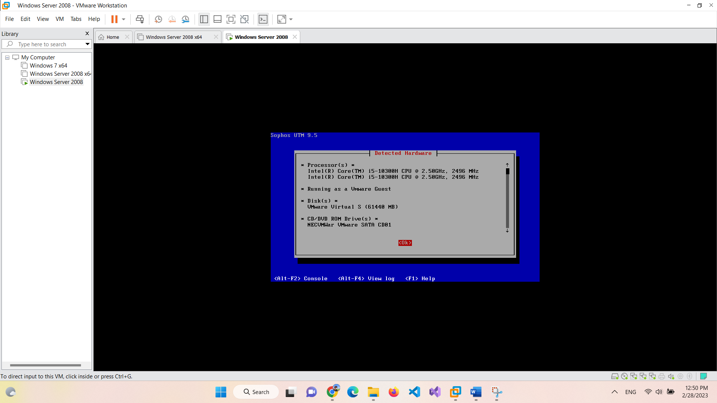

Bước 4: Chọn ngôn ngữ 🡪 Sau đó chọn khu vực Châu Á 🡪 Hồ Chí Minh

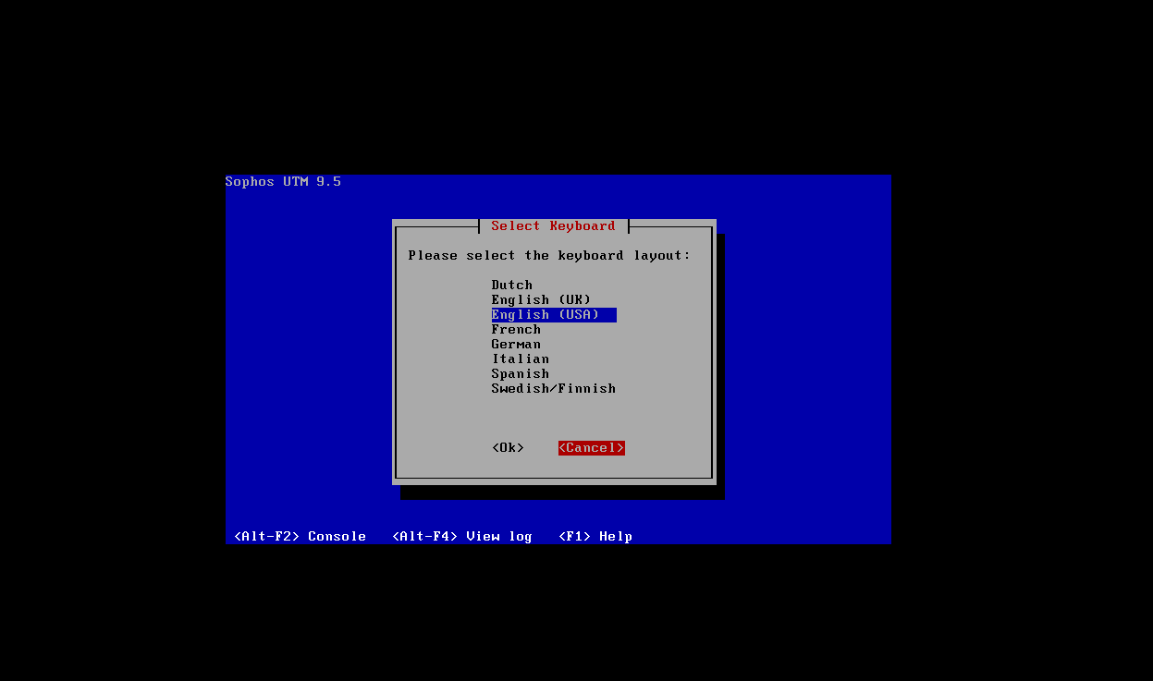

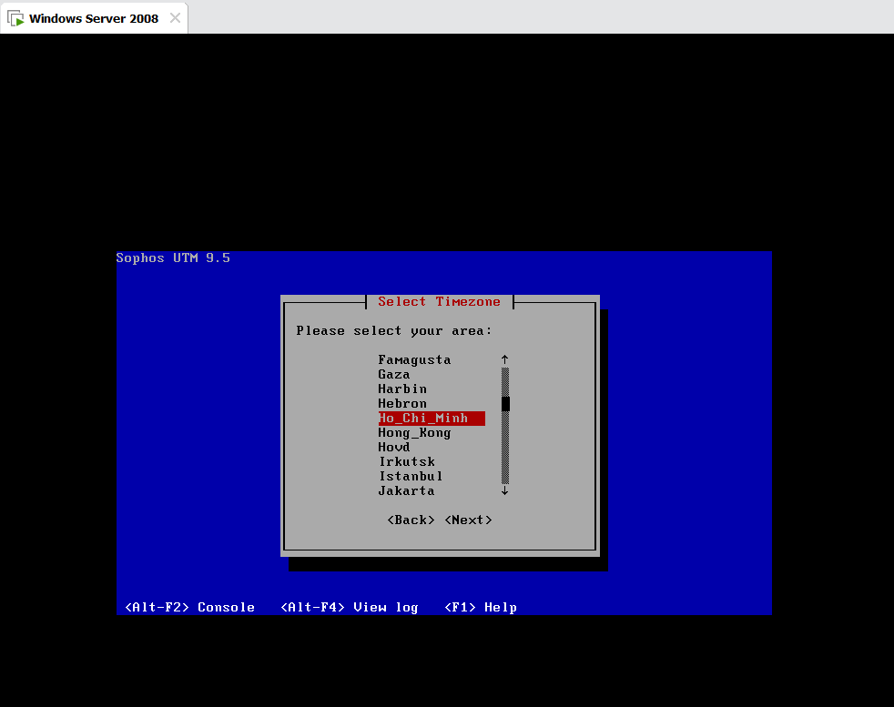

Bước 5: Thiết lập ngày giờ

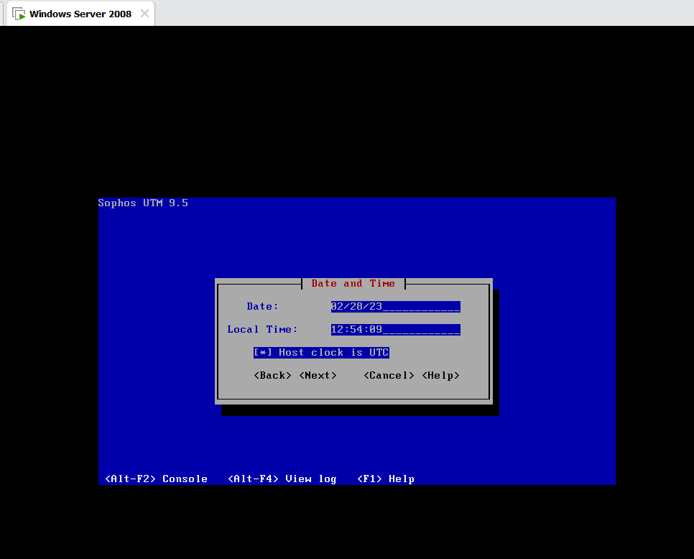

Bước 6: Chọn card mạng và cấu hình IP cho nó

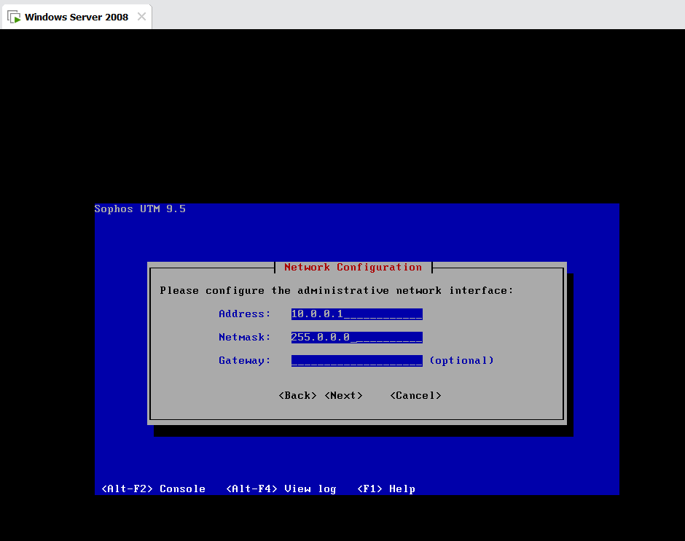

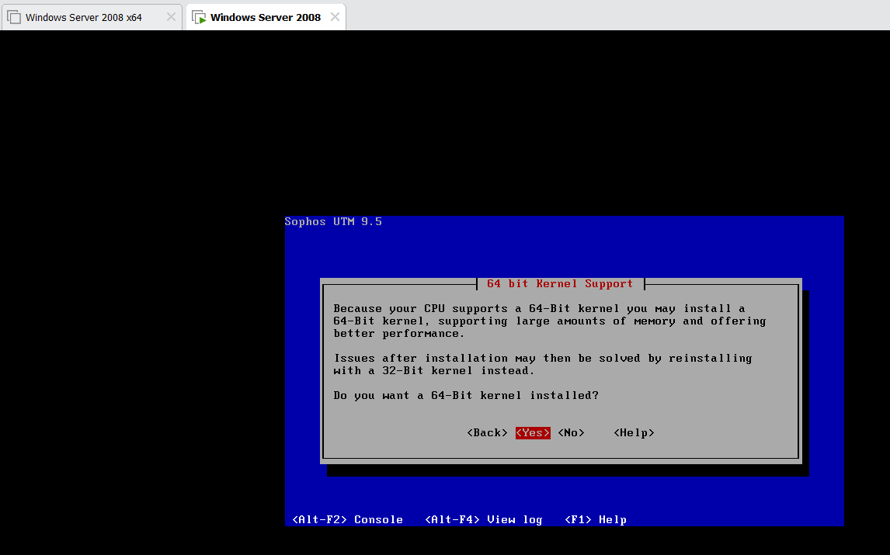

Cài đặt 6 bước

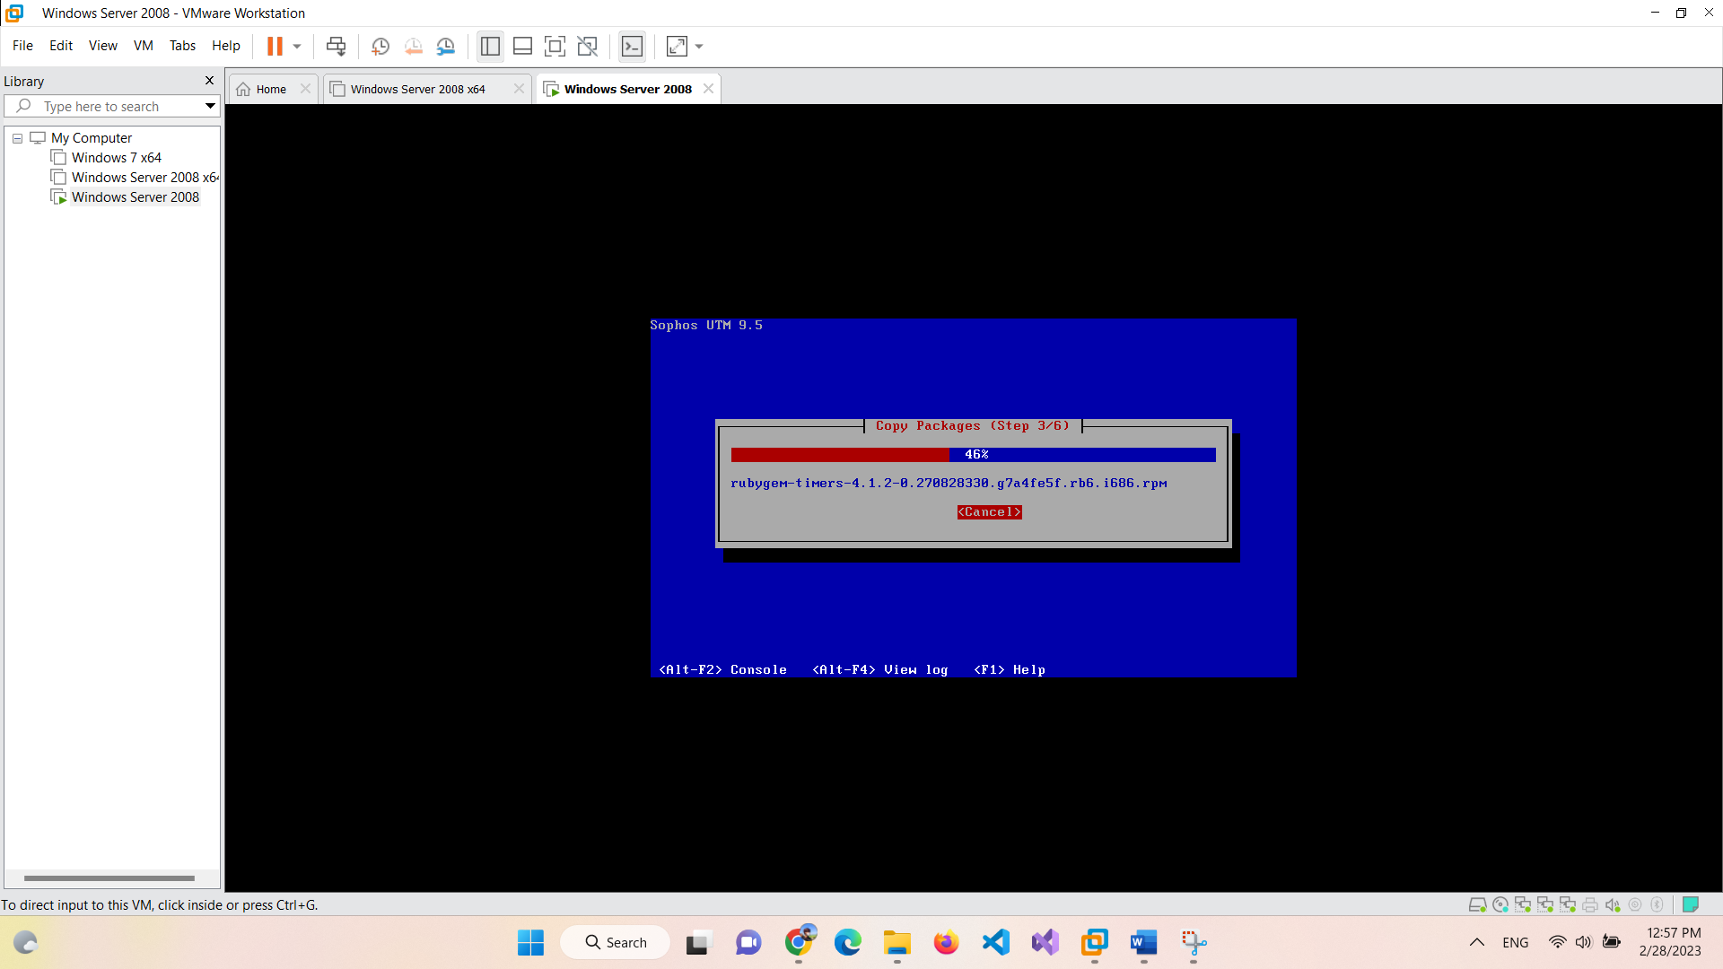

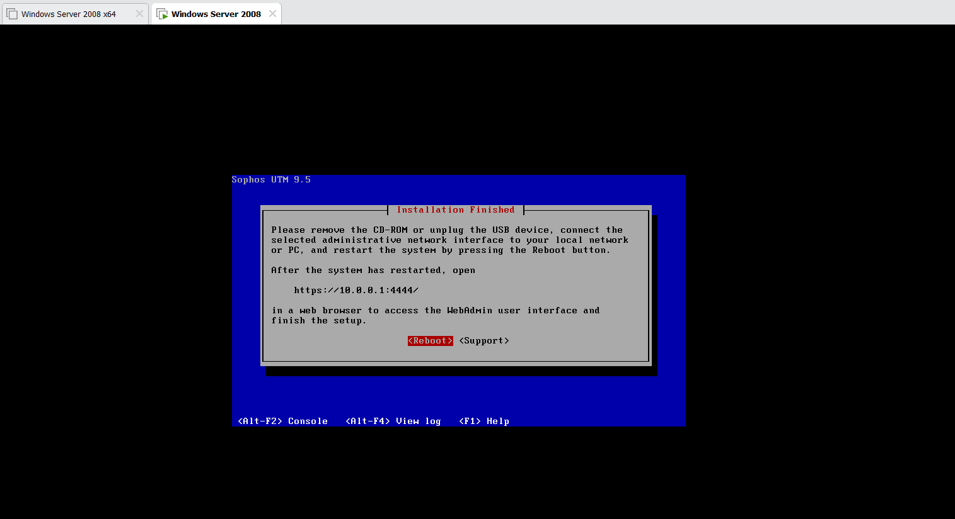

Bước 6: Khởi động lại Sophos và Login.

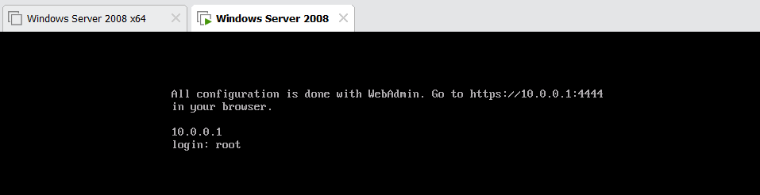

Sau đó đặt password cho nó

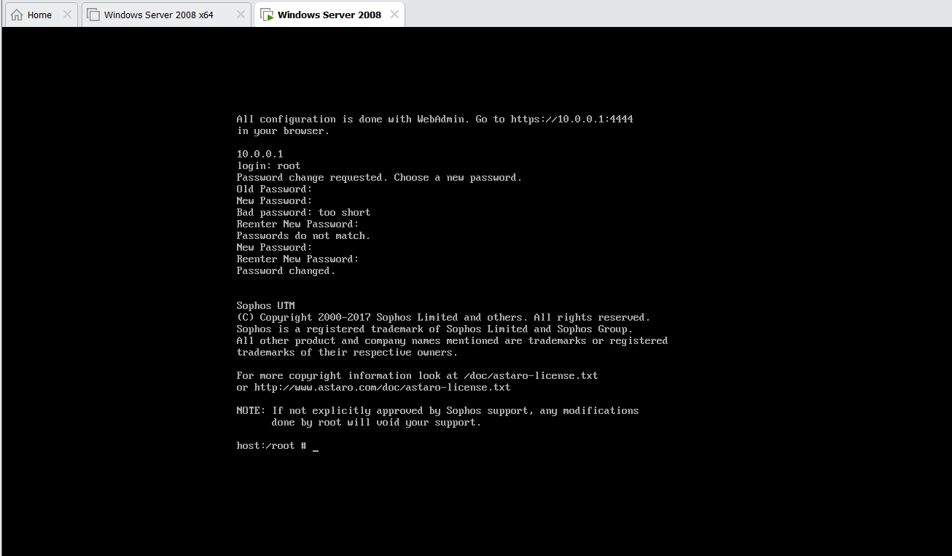

Bước 7: Đặt IP cho card VMNet 1 để kết nối vào Firewall để quản lý

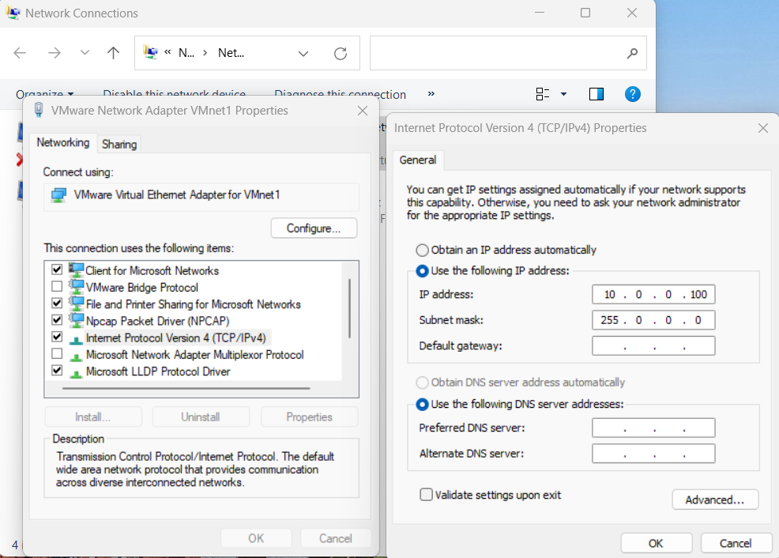

Bước 8: ping 10.0.0.1 để kiểm tra

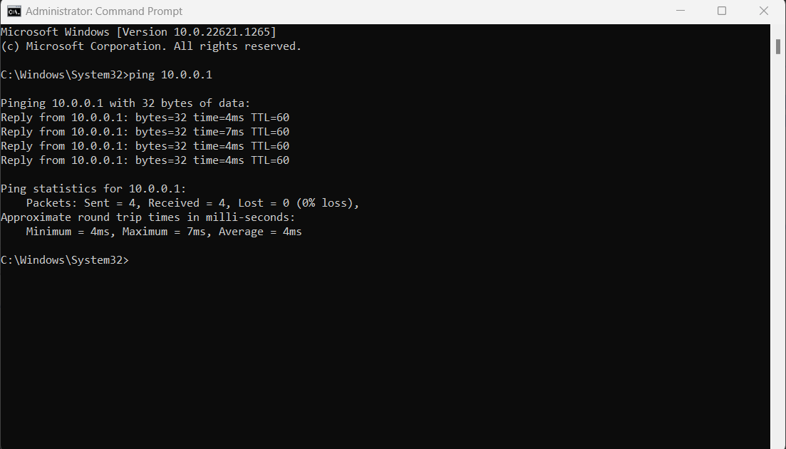

Bước 9: <https://10.0.0.1:4444> truy cập vào đây

Bước 10: Nhập thông tin

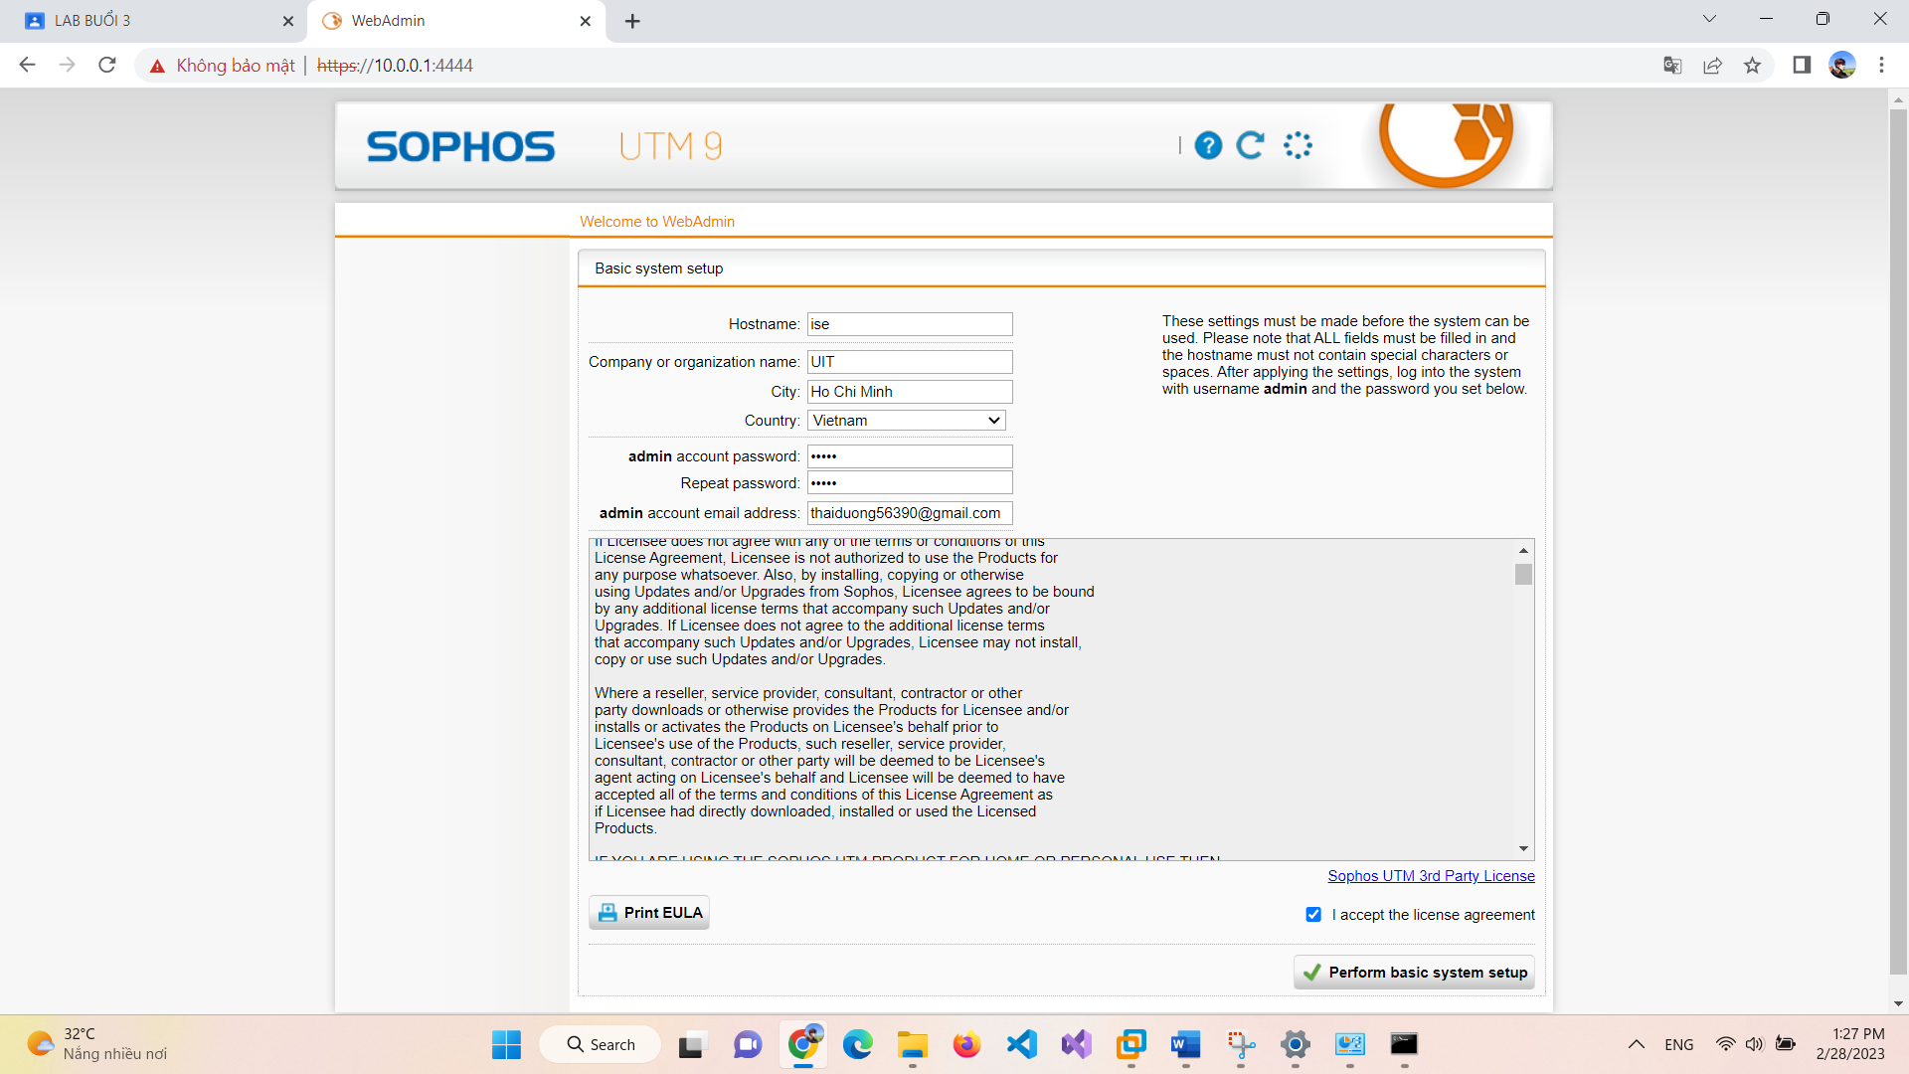

Bước 11: Đăng nhập

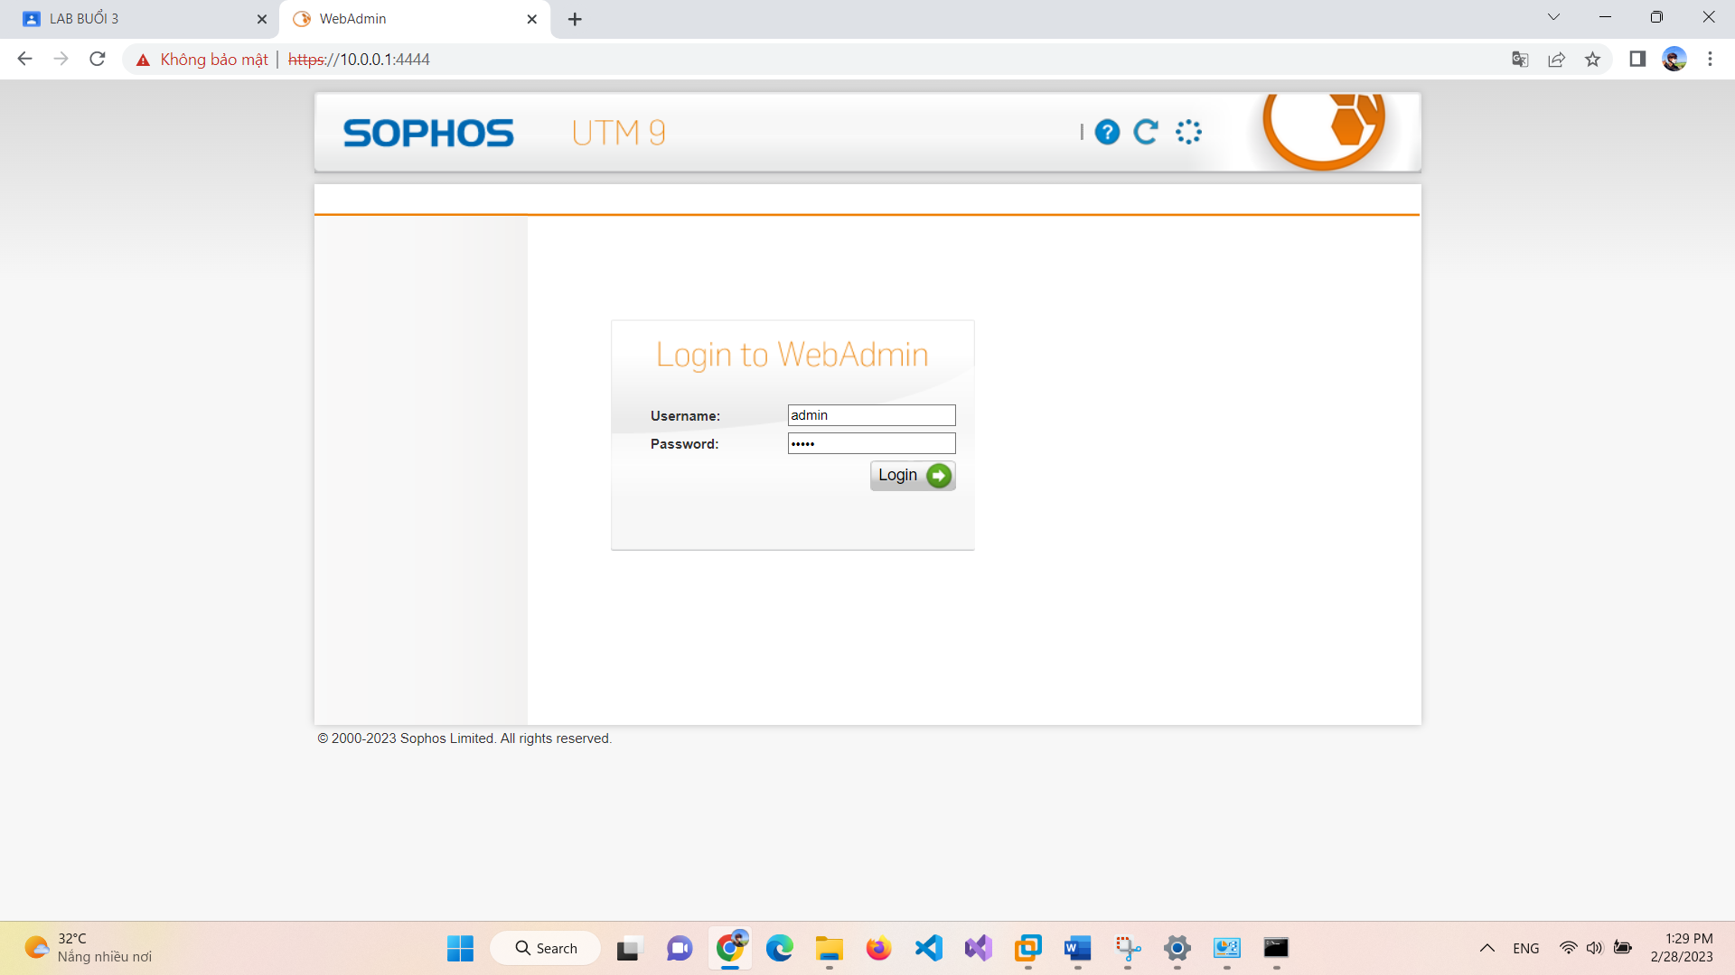

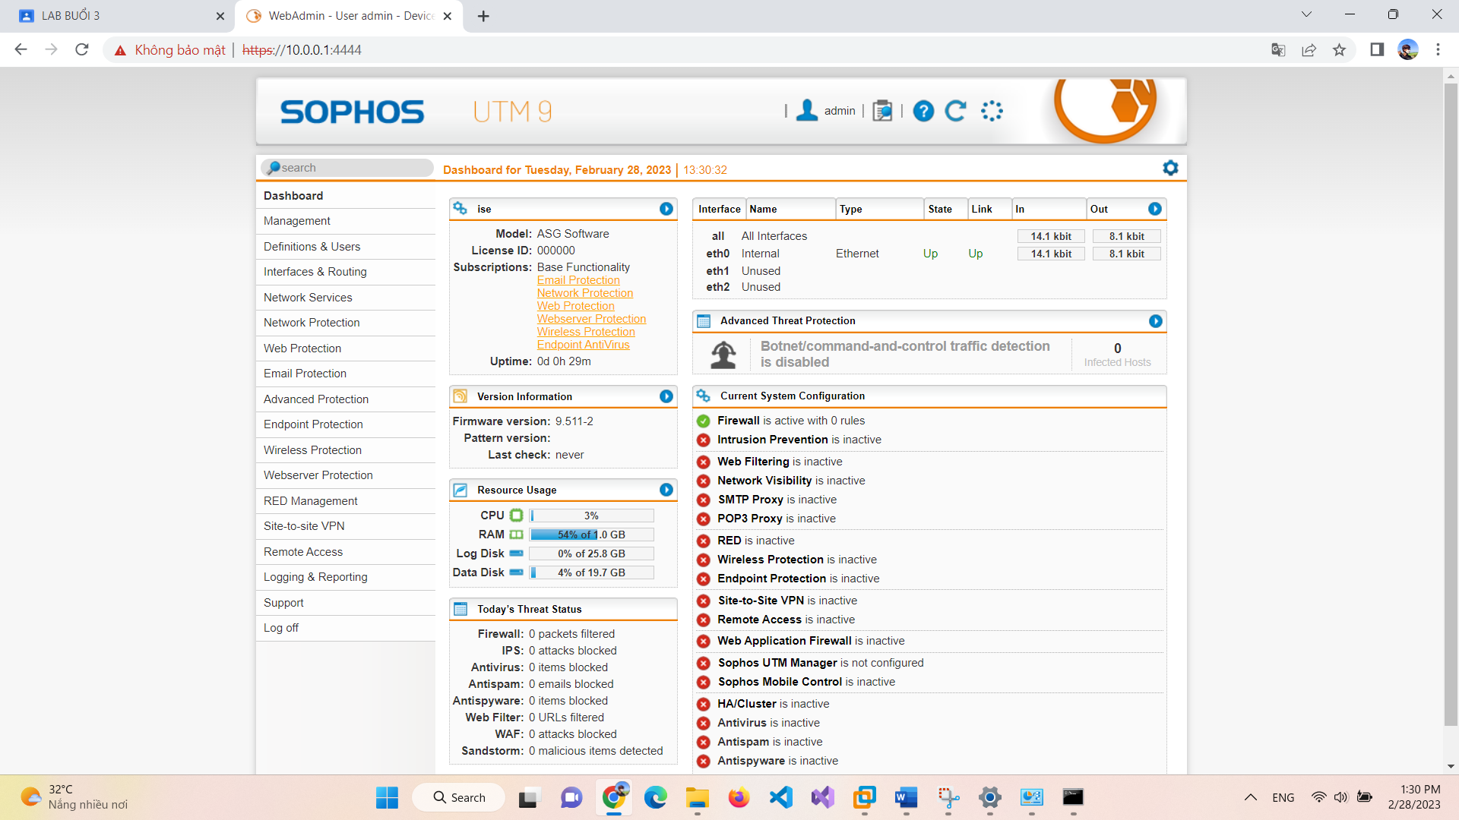

Bước 12:

Tạo Interface cho vùng DMZ

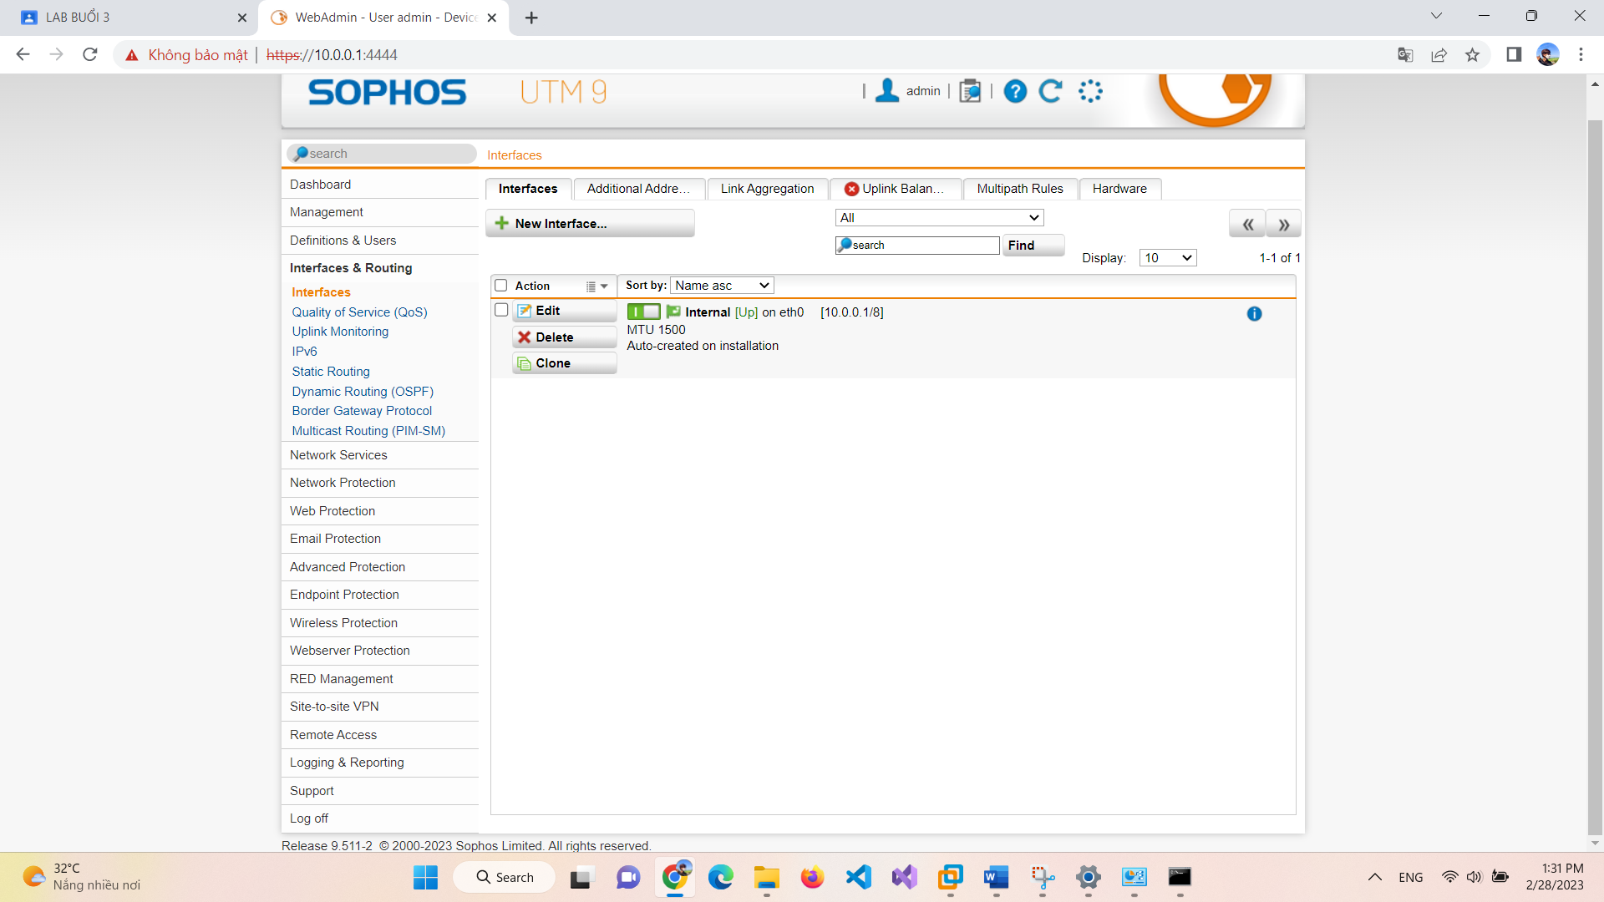

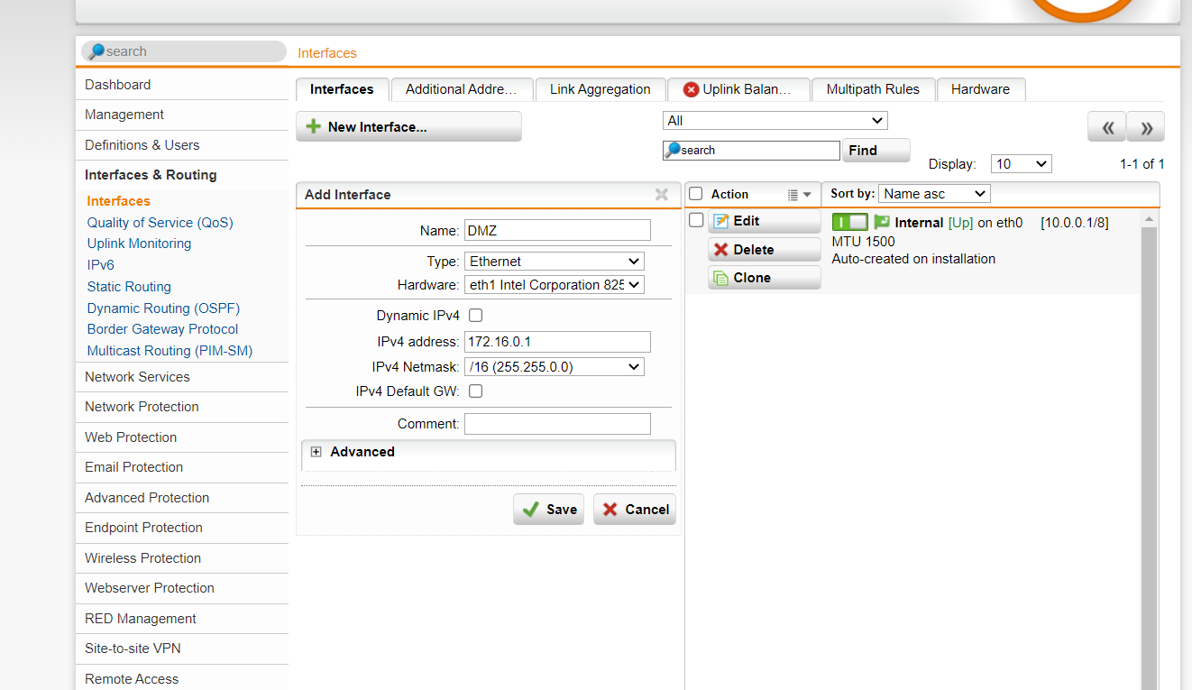

Tạo Interface External kết nối Internet

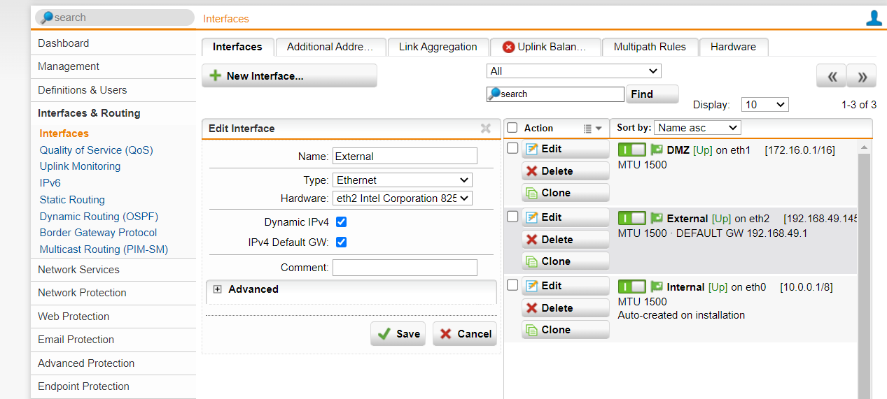

Bật tất cả lên

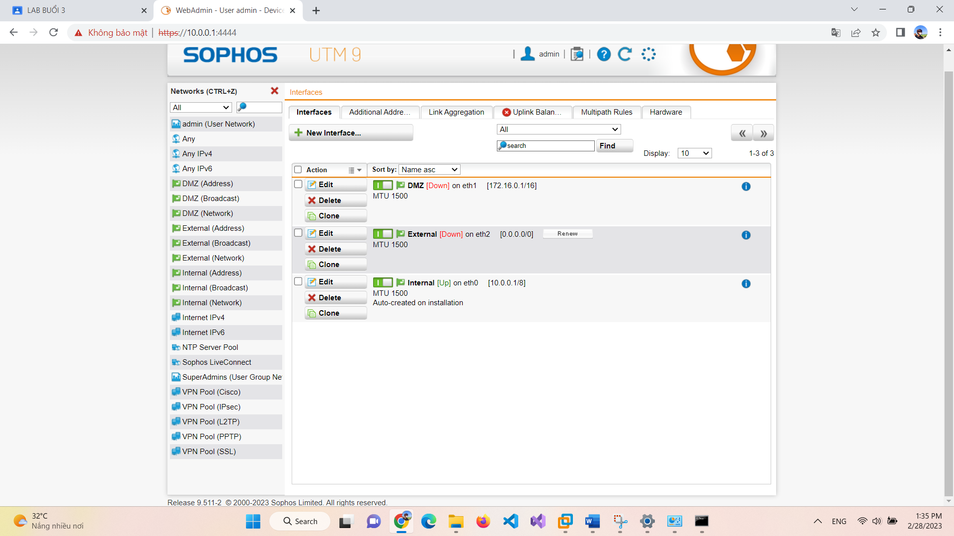

Ping thử vào google.com

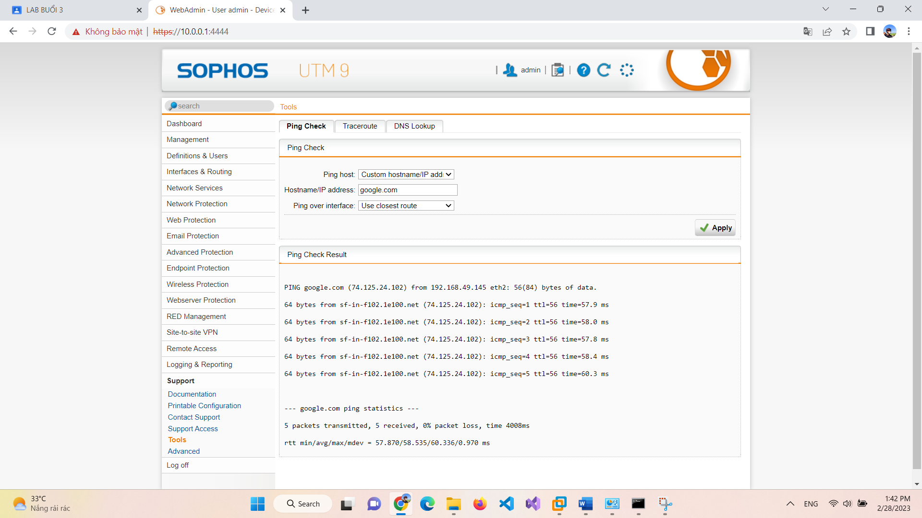

Bước 13: Vào Network Protection > NAT > New Masquerading Rule và cấu hình như sau:

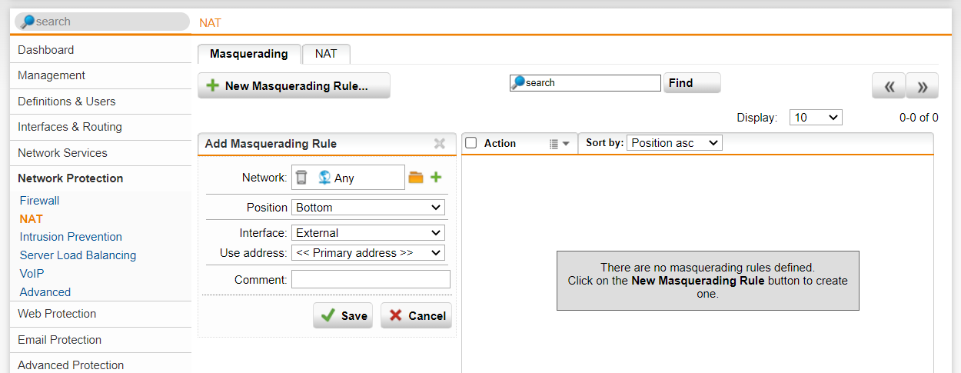

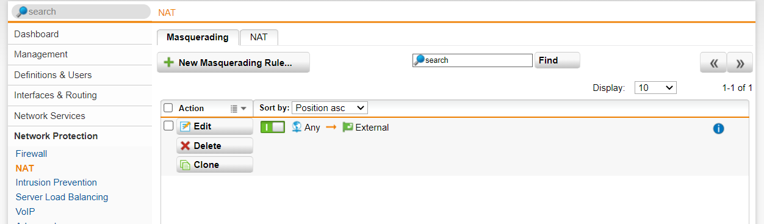

Bước 14: Thiết lập Rule

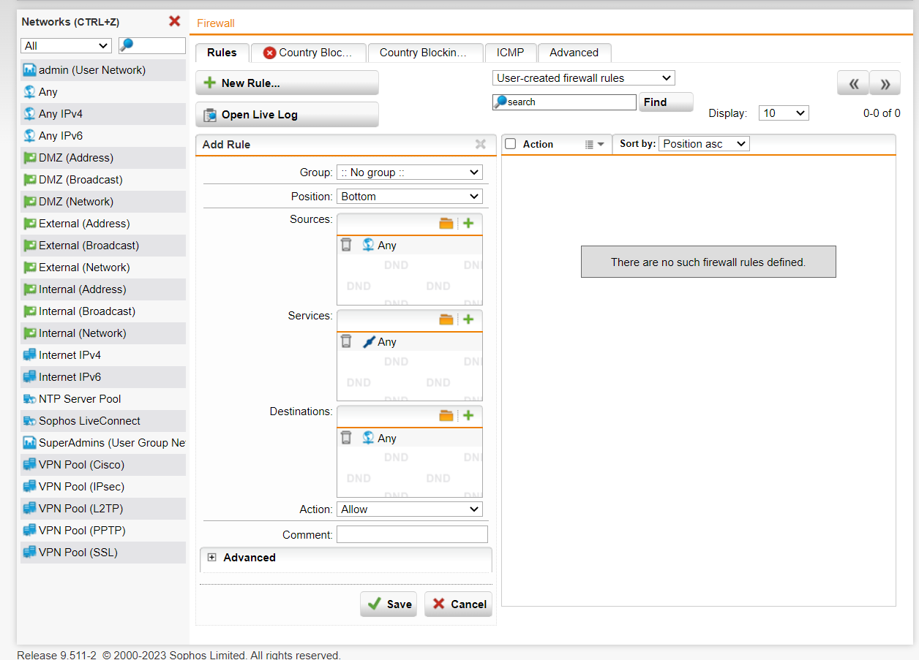

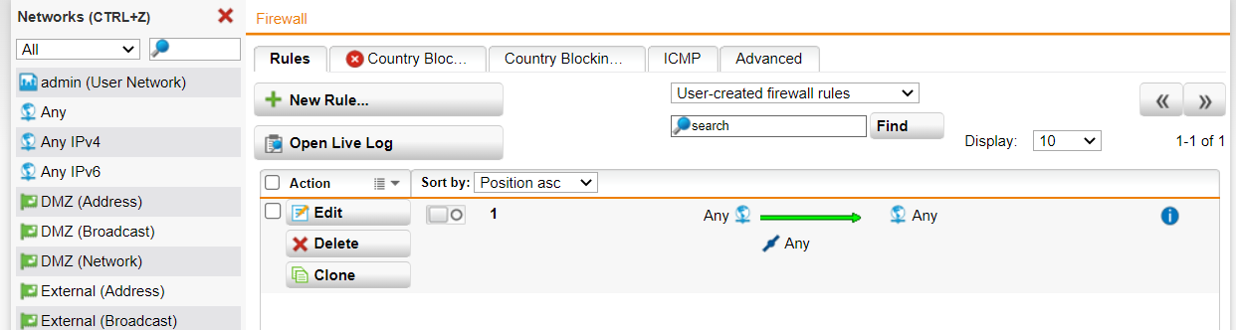

Bước 15: Kiểm tra kết nối internet của máy Domain Controller

Ping thành công đến google

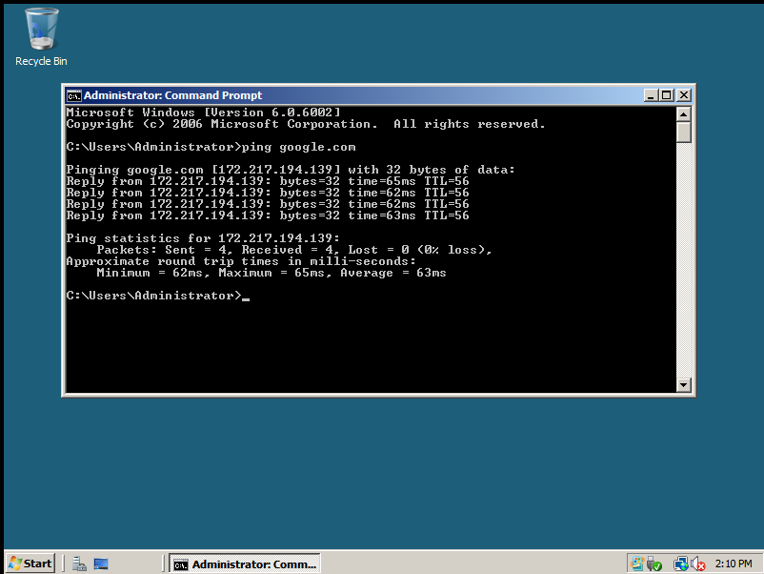

**TRẢ LỜI CÂU HỎI:**

Sau quá trình thực hành, sinh viên trả lời câu hỏi sau:

Nêu nguyên tắc hoạt động của Firewall Sophos UTM và Domain Controller trong

mô hình mạng đã thiết lập trong bài lab.

**Trả lời:**

* **Nguyên tắc hoạt động của Firewall Sophos UTM**

***Đại lý xác thực Sophos***

Đây là một tác nhân nhẹ với mục đích duy nhất là xác thực người dùng bằng UTM. Có thể tải xuống và cấu hình Sophos Authentication Agent (SAA) từ **Definitions & Users > Client Authentication**.

Đây là tùy chọn ưu tiên để xác thực người dùng trên mạng cục bộ.

**VPN truy cập từ xa**

Phần mềm VPN máy khách cho phép người dùng từ xa kết nối với UTM thông qua một đường hầm an toàn. Để truy cập VPN, người dùng phải xác thực, do đó người dùng VPN cũng phải tuân theo các quy tắc tường lửa dựa trên người dùng.

UTM hỗ trợ một số giao thức VPN bao gồm SSL, IPsec, PPTP và L2TP. Chúng có thể được cấu hình trong phần VPN truy cập từ xa.

**Quy tắc tường lửa dựa trên người dùng**

Sau khi người dùng đã được xác thực, một đối tượng Mạng người dùng cho người dùng đó có thể được sử dụng làm nguồn hoặc đích trong các quy tắc tường lửa.

**Quy tắc tường lửa dựa trên nhóm**

Ngoài ra, các nhóm được tạo trong **Định nghĩa & Người dùng > Người dùng & Nhóm > Nhóm** có thể được sử dụng trong quy tắc tường lửa. Các nhóm này cũng có thể được liên kết với các nhóm dịch vụ thư mục (ví dụ: Active Directory).

* **Nguyên tắc hoạt động của DC**

**Domain Controller** sẽ đóng vai trò như một người gác cổng. Các yêu cầu của dùng dùng sẽ được thông qua bởi Domain Controller để xác thực danh tính và ủy quyền đăng nhập. Cách xác thực thường là dùng username và mật khẩu người dùng. Sau khi thực hiện các thao tác xác thực trên, người dùng có thể sử dụng tài nguyên website như bình thường.

Một mô hình Domain Controller không tự có sẵn mà người quản trị hệ thống cần cài đặt để tích hợp các tính năng vào hệ thống. Các bước để cài đặt như sau:

* **Bước 1:** Thực hiện thao tác đặt IP tĩnh cho thiết bị máy chủ được lựa chọn làm Domain Controller.
* **Bước 2:** Ở bước này việc xây dựng Domain Controller dựa trên máy server đã được lựa chọn để làm Domain Controller.
* **Bước 3:** Tiến hành quá trình tạo User ngay trong Domain Controller cho những máy Client.
* **Bước 4:** Thực hiện thao tác đặt địa chỉ IP cũng như Join cho các Client vào vị trí Domain.
* **Bước 5:** Ở bước cuối cùng này chúng ta đăng nhập vào máy Client sau đó thực hiện việc kiểm tra lại toàn bộ Domain Controller để hoàn thành quá trình.

# **BÀI LAB 04**

1. **Thiết lập Rules Tường lửa Sophos UTM**

**Tích hợp Domain vào Sophos UTM**

Vào Definitions & Users > Authentication Services > Chọn Server > Chọn New

Authentication Server...

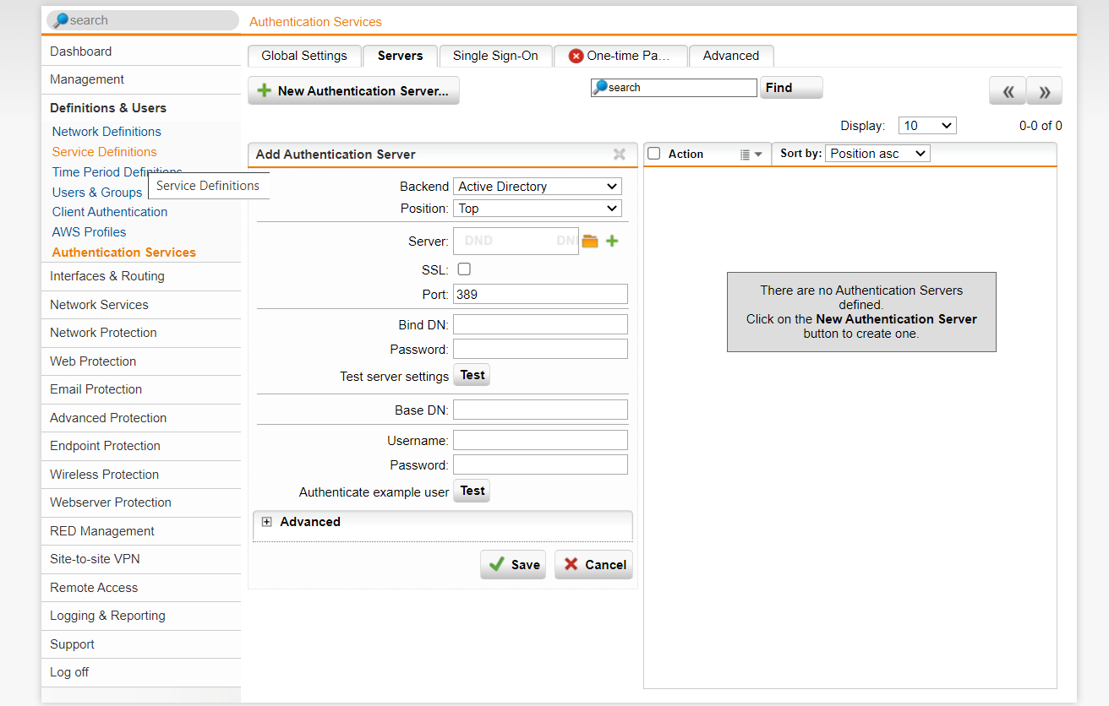

Tại phần Server, chọn và nhập thông tin Domain Controller

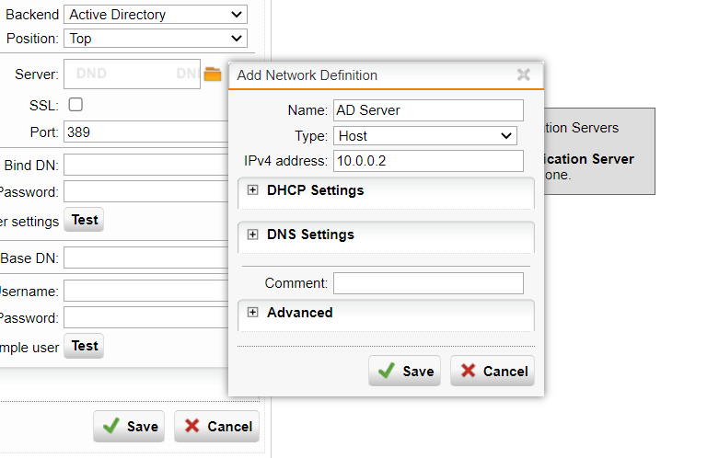

Nhập mật khẩu tài khoản Administrator trên máy DC và nhấn Test để

kiểm tra. Nếu kết quả Server test passed là thành công.

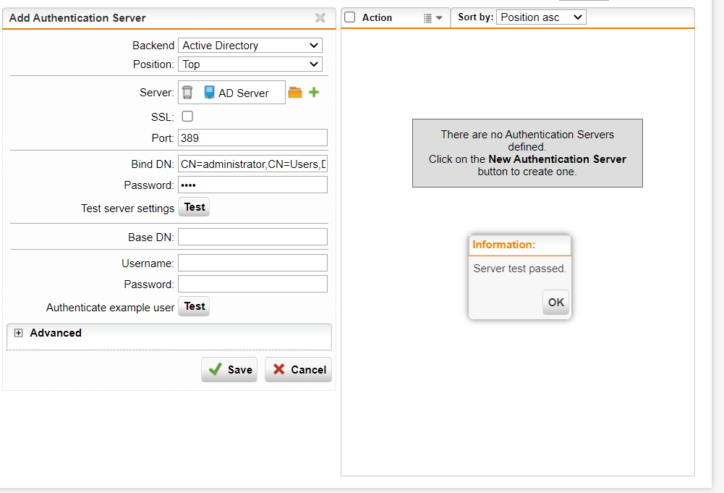

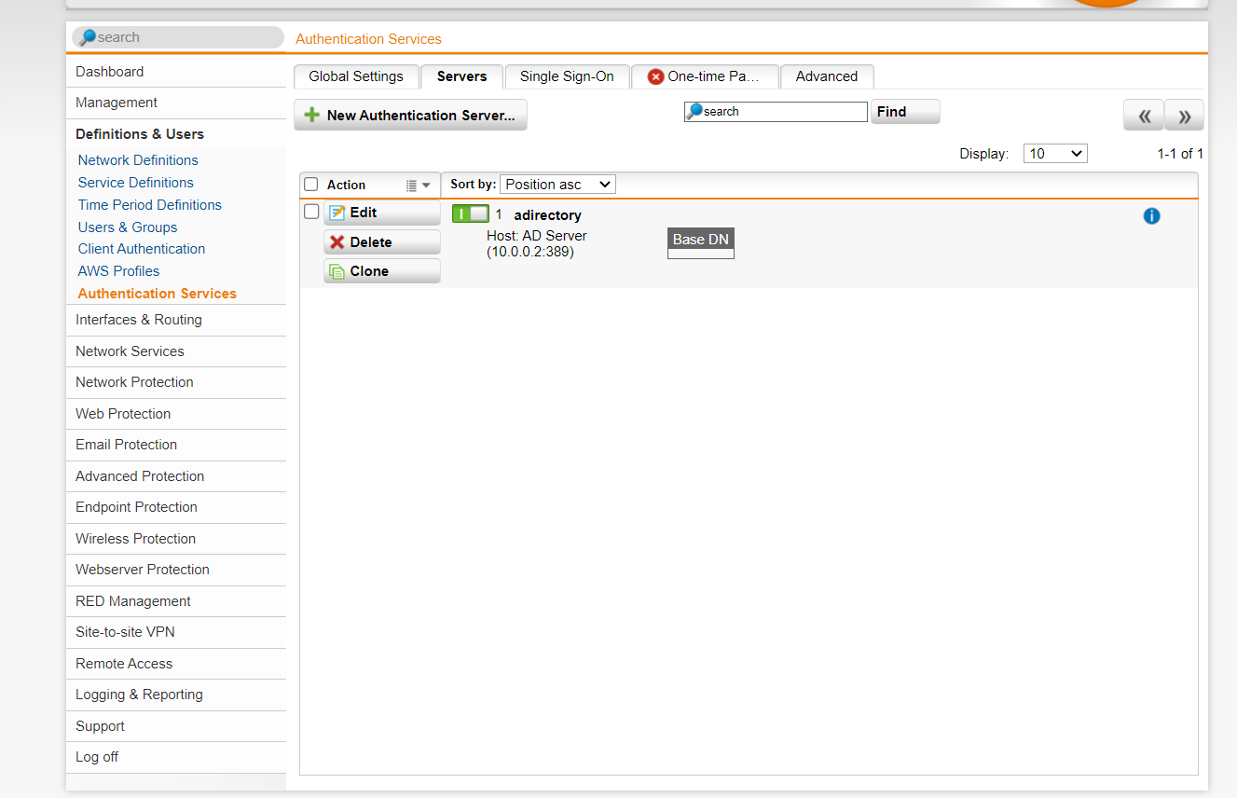

Vào Start > Administrative Tools > Active Directory Users and Computers

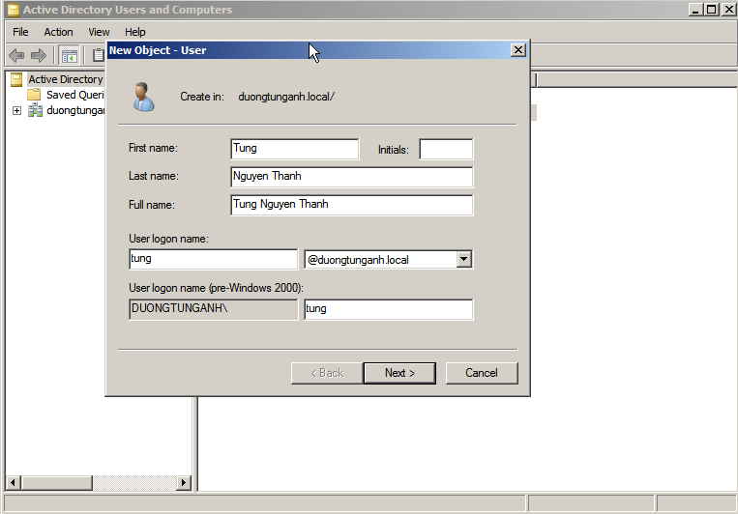

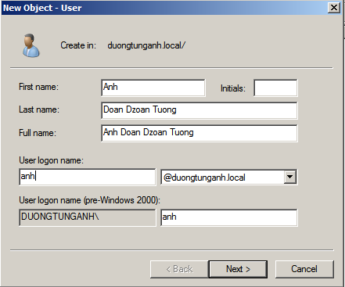

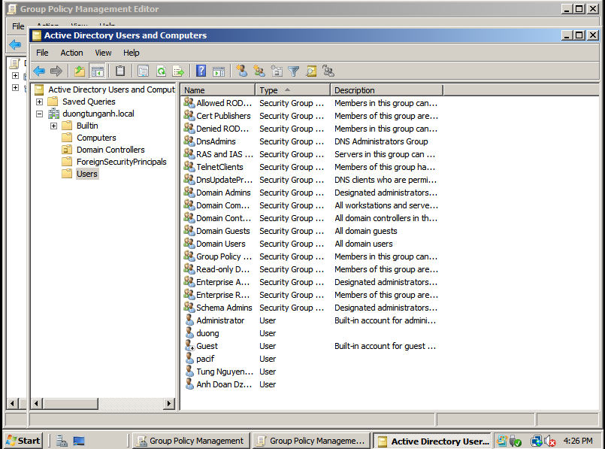

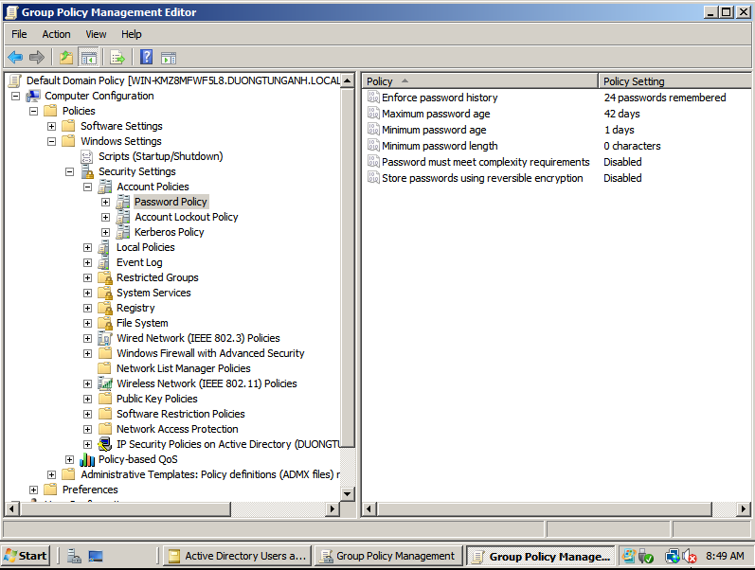

Thiết lập Proxy Server cho domain. Tại Domain Controller:

Vào User Configuration > Windows Settings > Internet Explorer Maintenance >

Connection

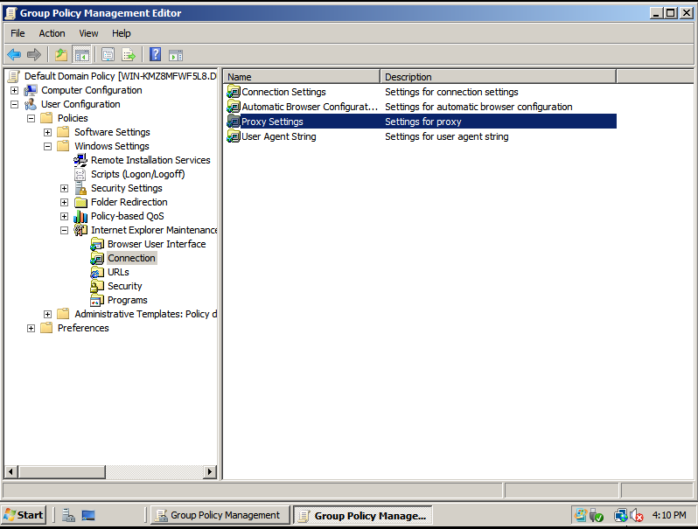

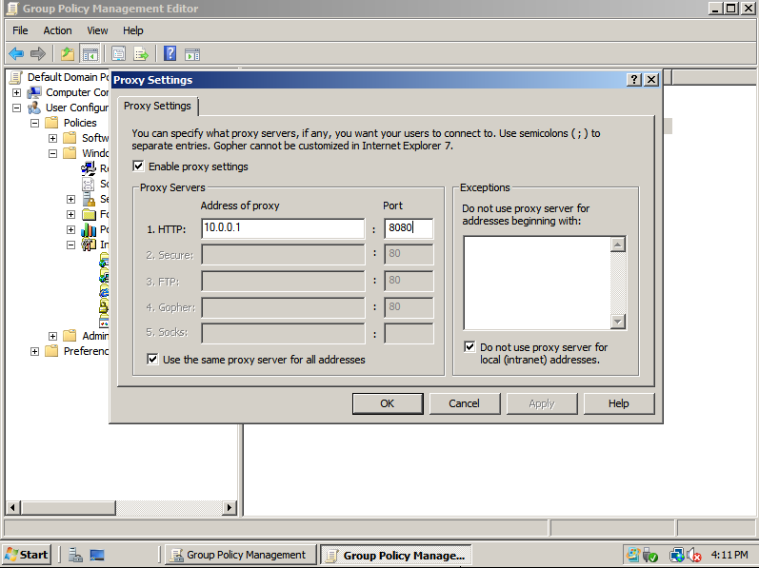

Cập nhật lại Group Policy setting

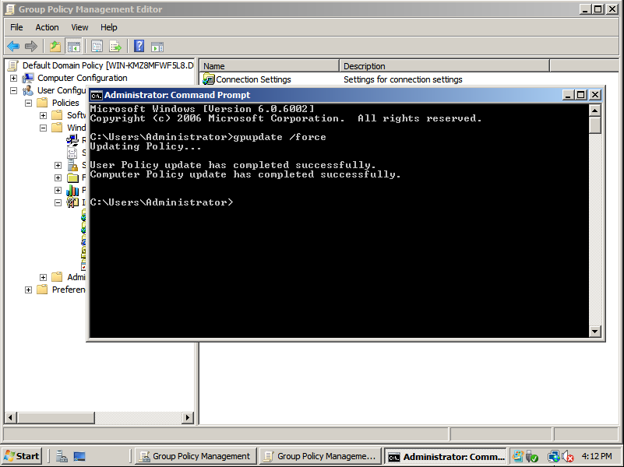

Tại WebAdmin của Firewall Sophos UTM, chọn Authentication

Services > chọn Tab Global Settings

Chọn Create users automatically và End-User Portal và Apply như sau

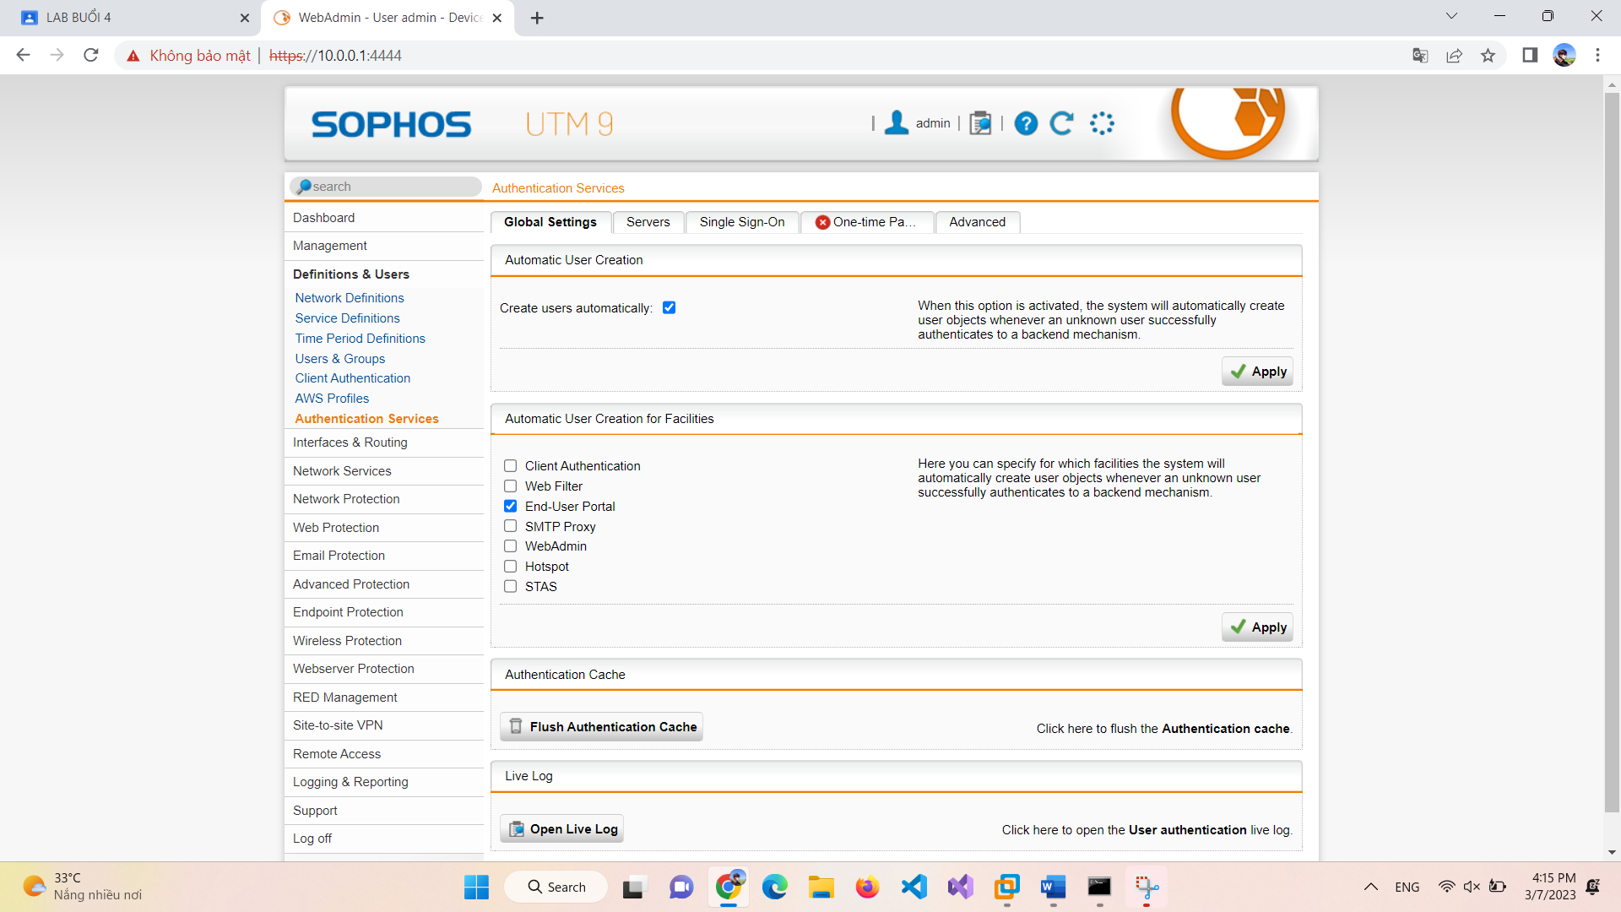

Chọn Authentication Services > chọn Tab Advanced.

Tại phần Prefetch Directory Users > chọn

Tiếp theo chọn Users và kéo 2 user đã tạo ở bước 9 vào phần DND bên dưới.

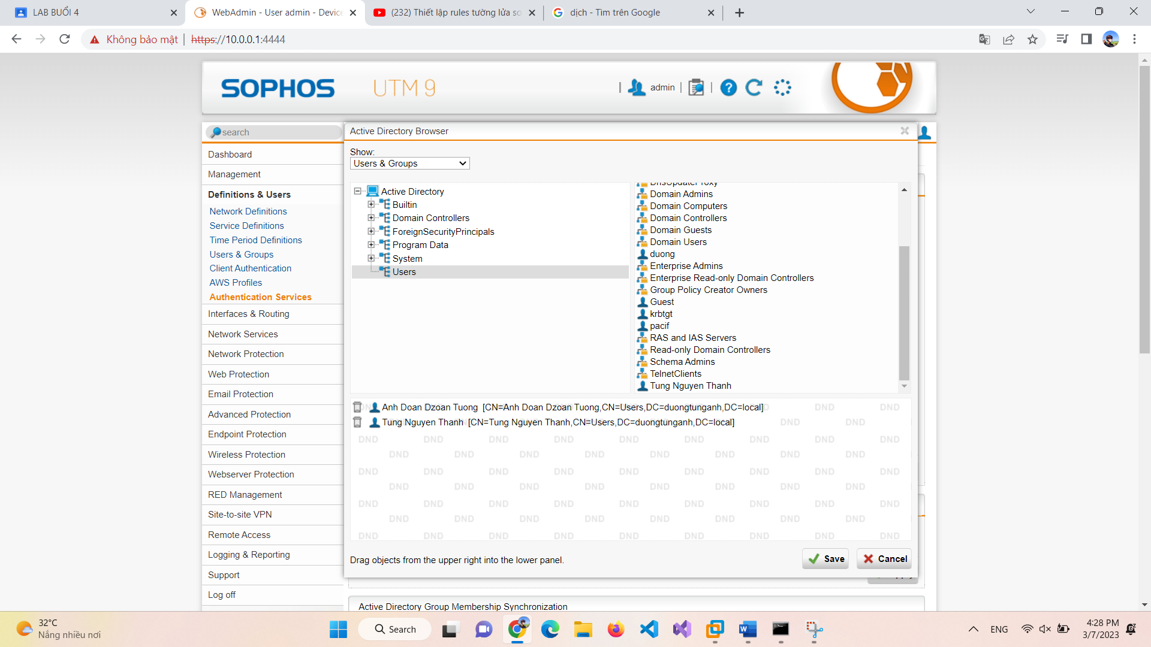

Chọn Enable backend sync on login và nhấn Apply để áp dụng.

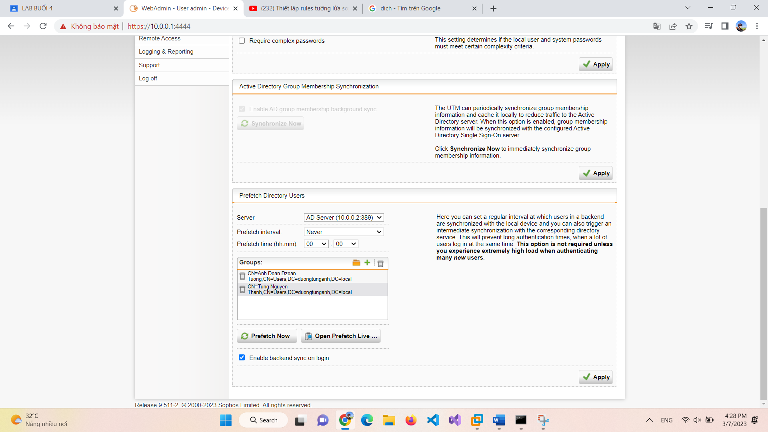

Kiểm tra lại tại Definitions & Users > Users & Groups

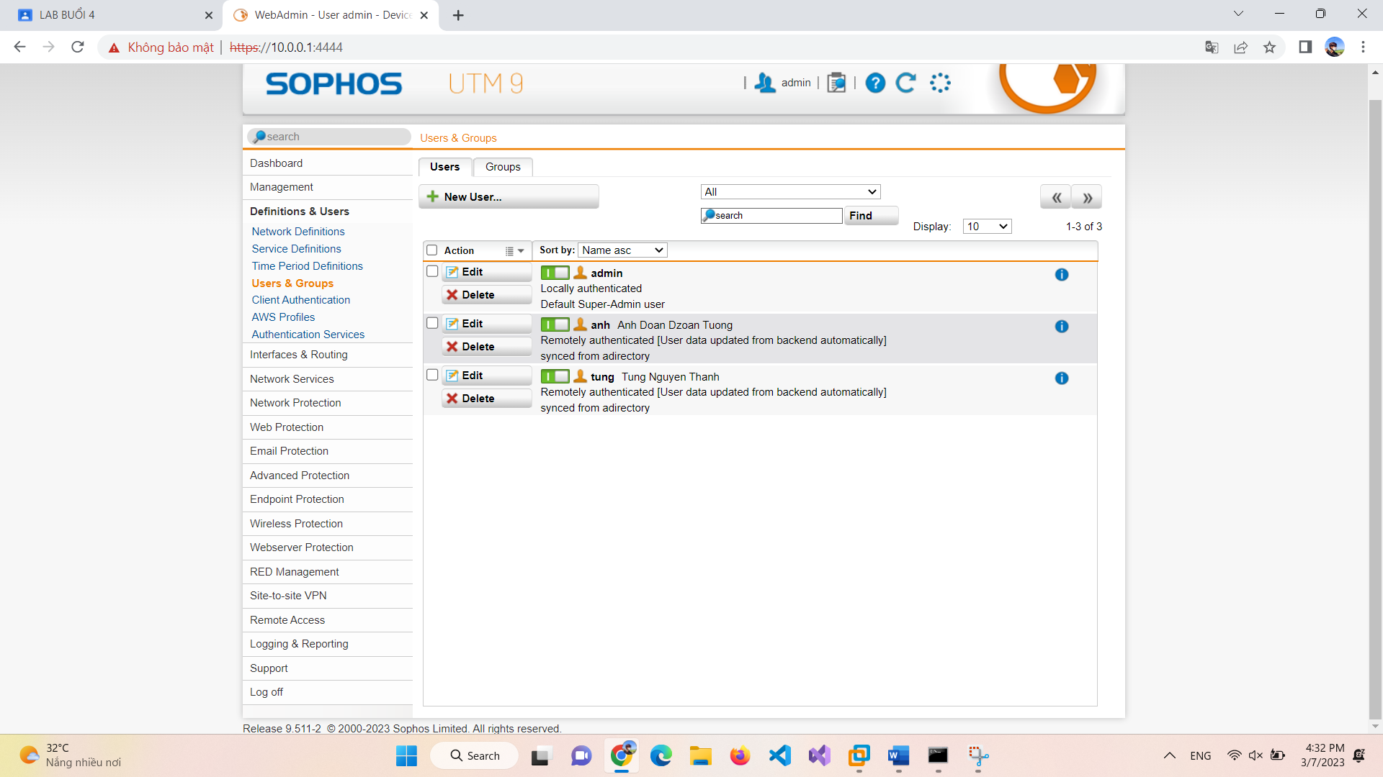

**2. Thiết lập một số kịch bản quy định về chính sách với tài khoản tại Domain**

a) Kịch bản 1: Quản trị muốn cấm tài khoản nhân viên Nguyễn Thanh Tùng truy cập các trang web tìm kiếm việc làm (Job Search) khi sử dụng tài khoản được cấp trong domain.

Tại WebAdmin Firewall Sophos UTM, vào Web Protection > chọn Web

Filtering và bật bộ lọc này. Chọn Standard mode và nhấn Apply.

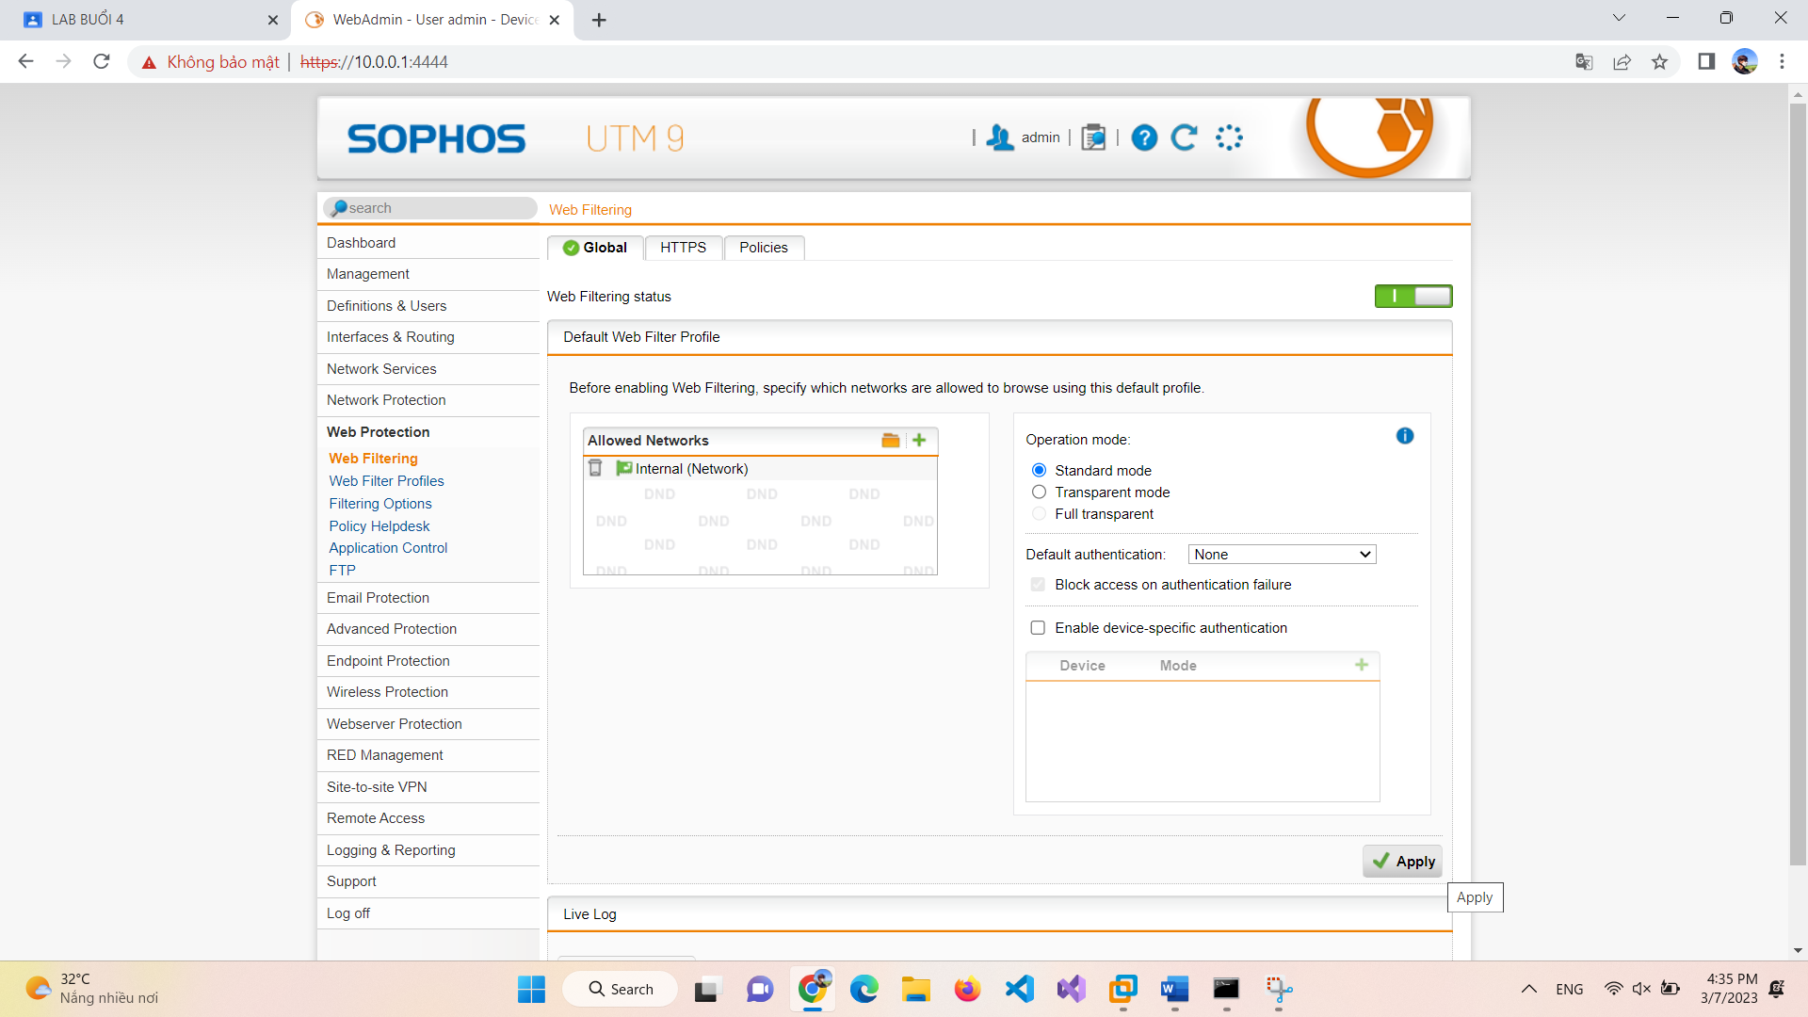

Để tạo quy tắc lọc web mới, vào Web Protection > Web Filter Profiles > Chọn New Filter Action...

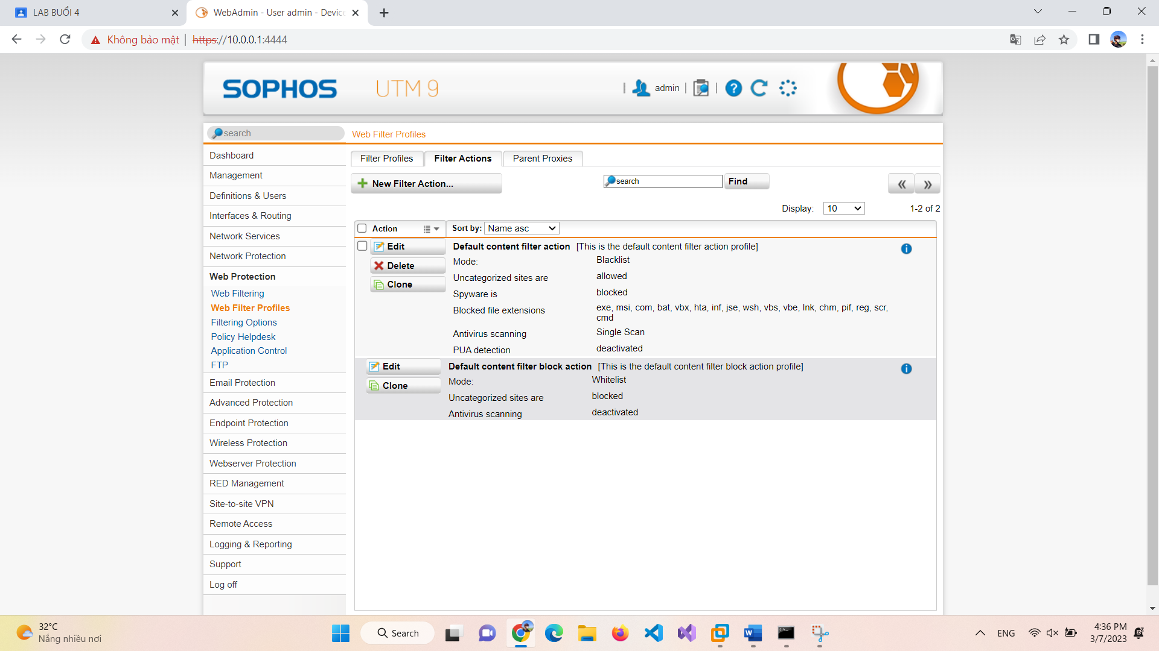

Thiết lập chính sách cấm truy cập các website tìm việc (Job Search)

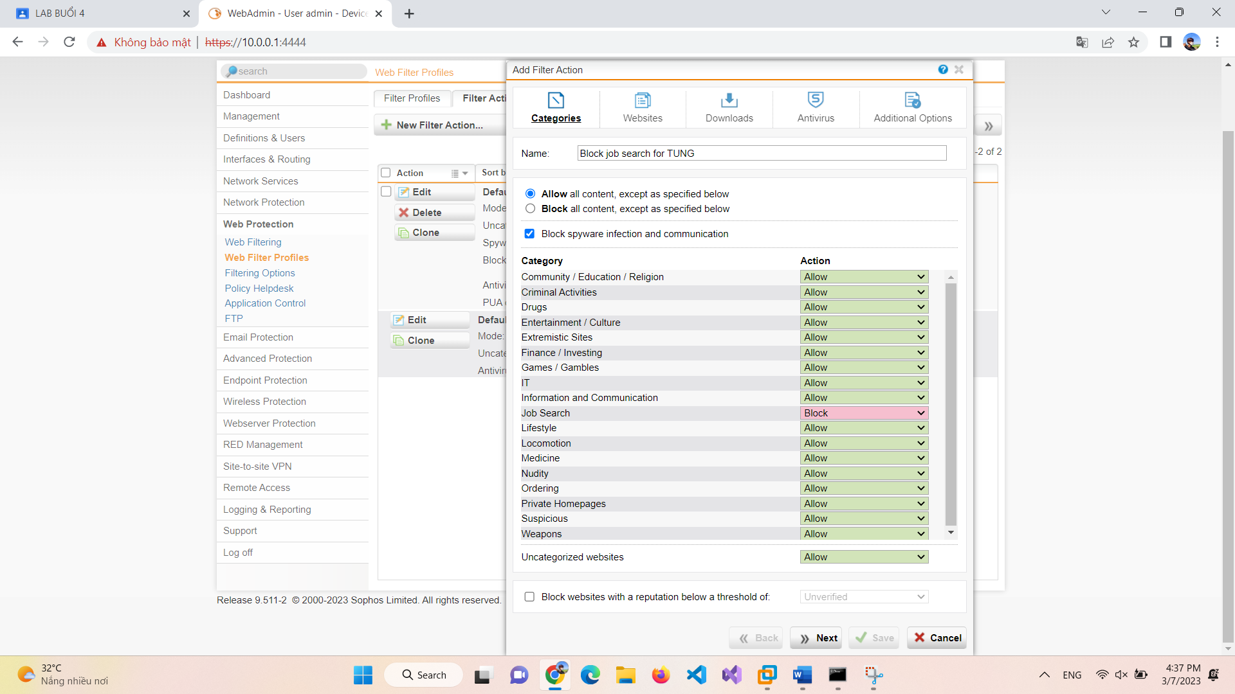

Kết quả :

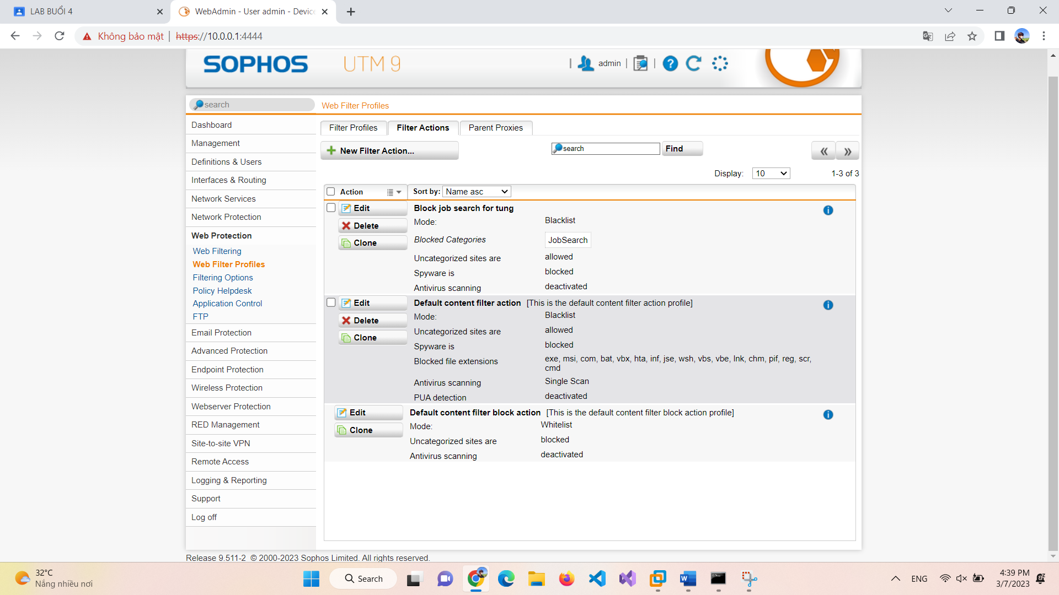

Vào Web Protection > chọn Web Filtering > Tại Tab Policies:

Tạo 1 Policy mới và áp dụng cho user Tung

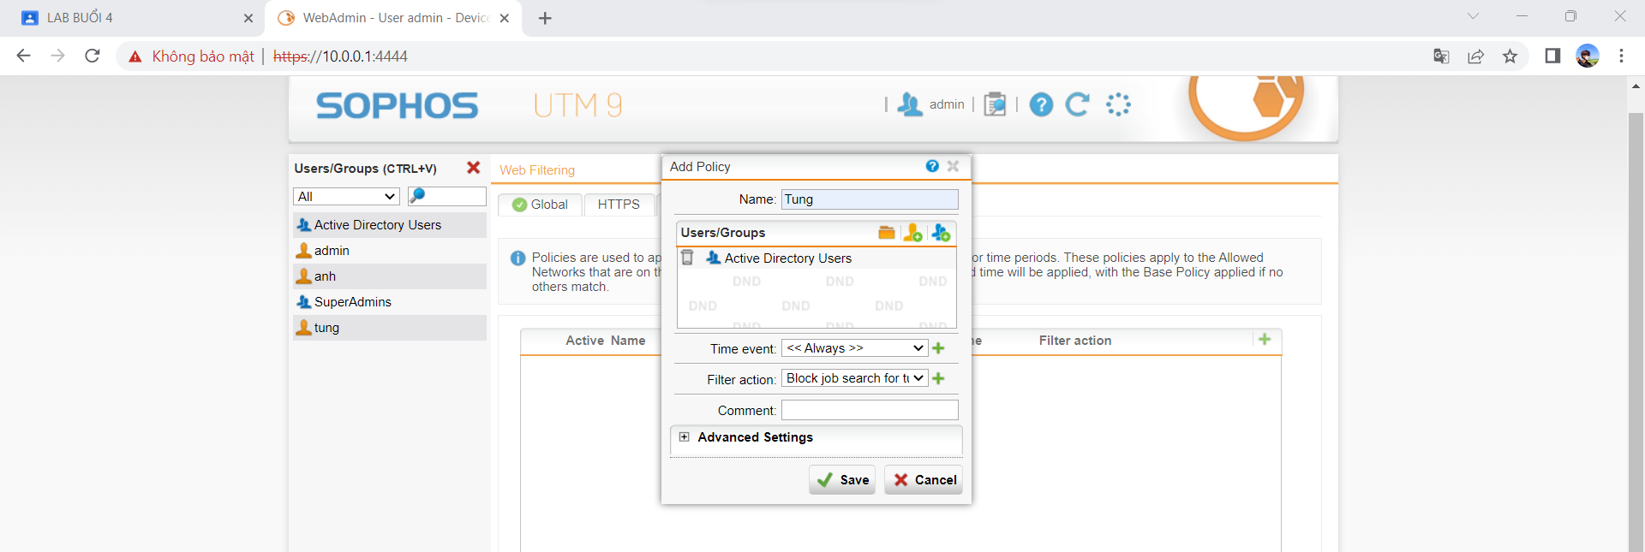

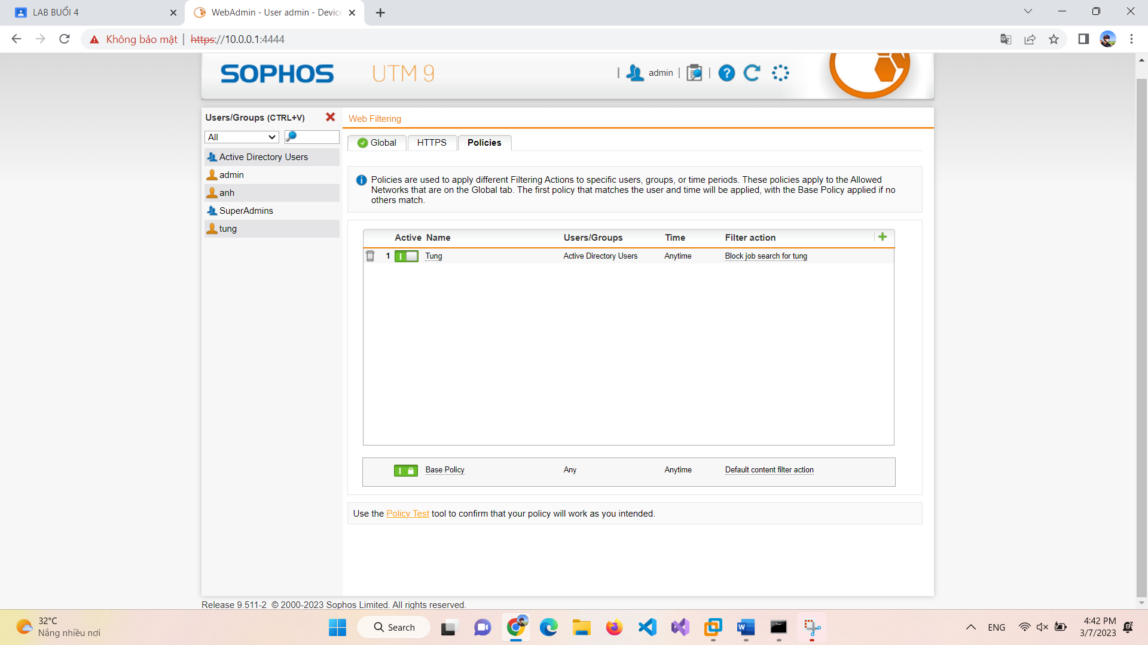

Tại máy Domain Controller, đăng nhập vào user a để kiểm tra (không đăng nhập được do chưa cấp quyền)

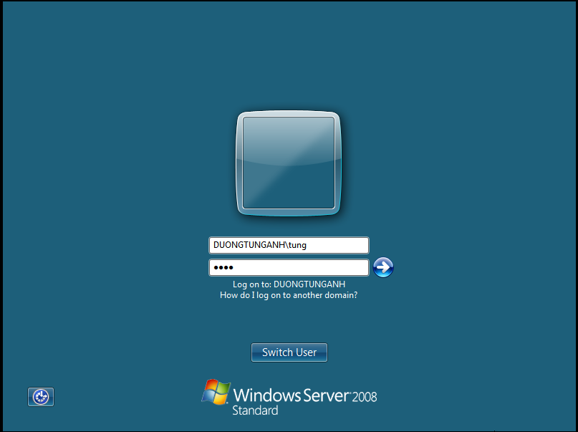

Tại Group Policy Management > chỉnh sửa Default Domain Controller Policy và

vào Computer Configuration > Windows Settings > Local Policies > User Rights Assigment > Thay đổi chính sách Allow log on locally

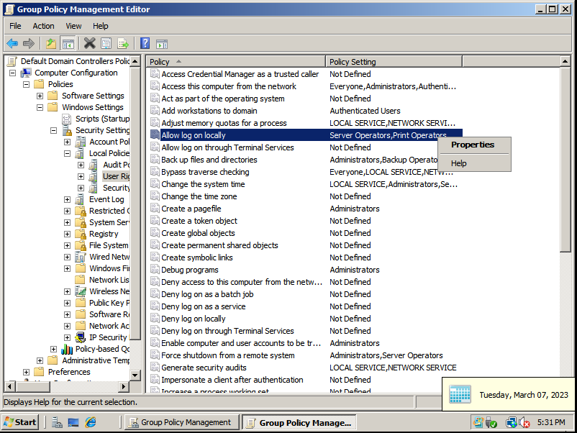

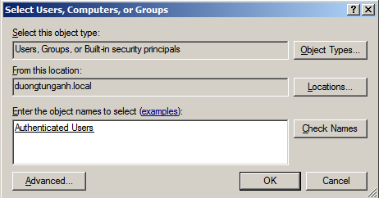

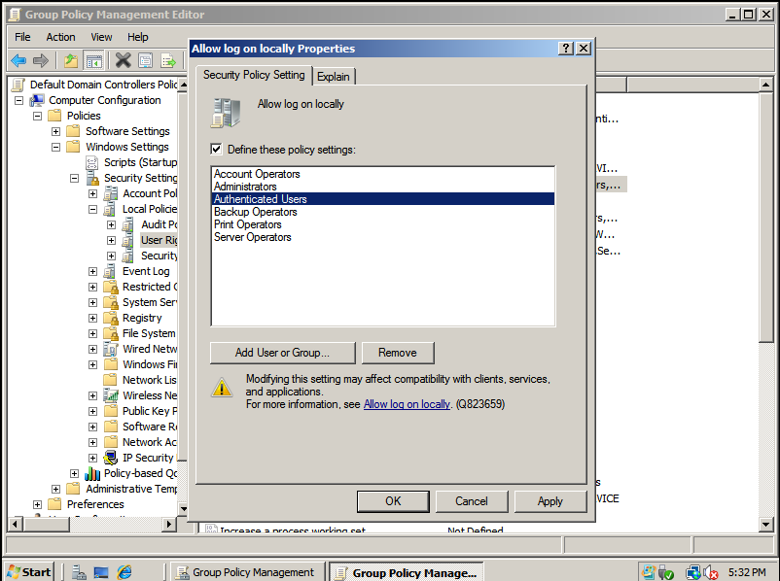

Đăng nhập lại



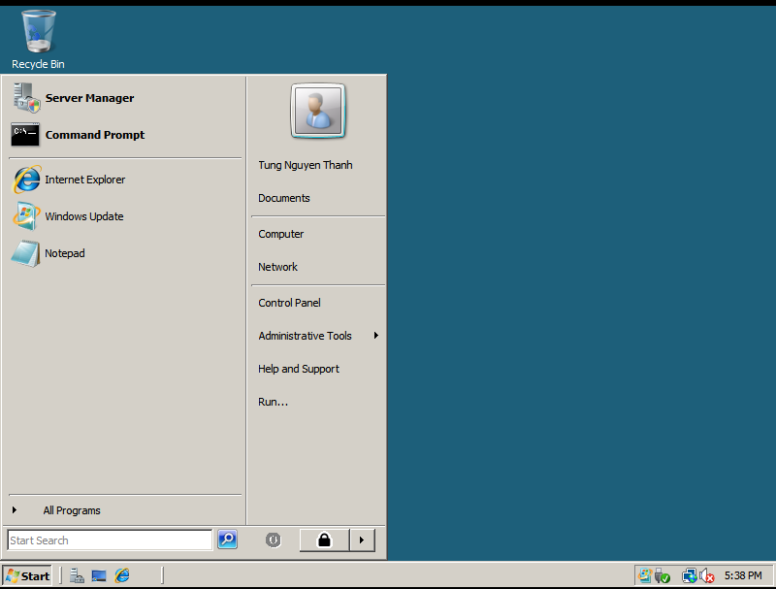

Ping và truy cập vào thử trang Google.com

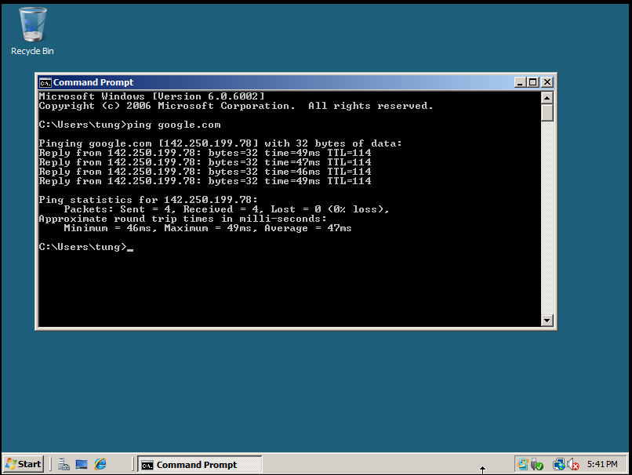

# **BÀI LAB 05**

1. **Tường lửa Sophos UTM: Xây dựng chính sách Web**

**- Xây dựng bộ lọc.**

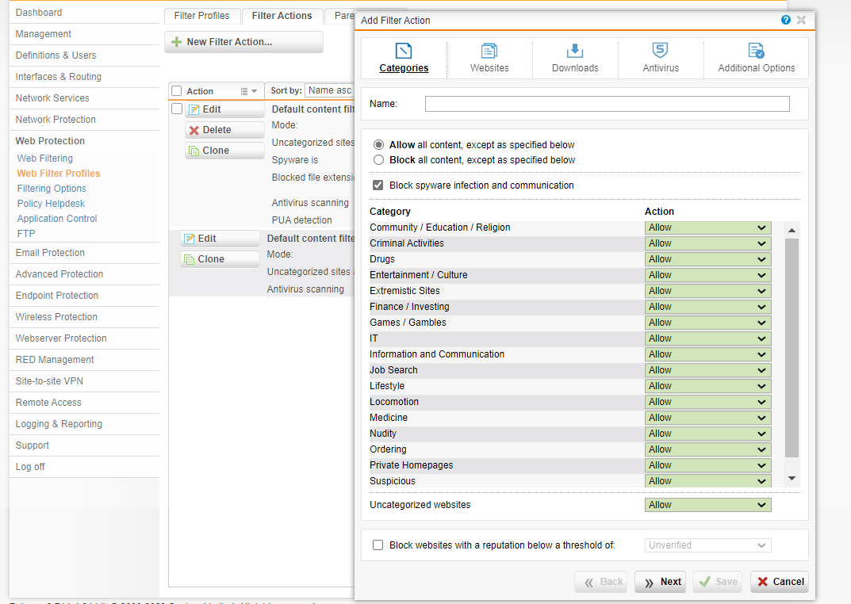

**- Xây dựng bộ chính sách truy cập web.**

1. Chỉ cho phép toàn bộ người dùng sử dụng Internet để truy cập web, sử dụng email qua các giao thức SMTP, IMAP, POP3, chặn tất cả các dịch vụ khác.

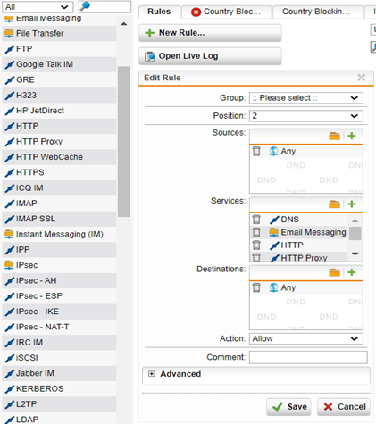

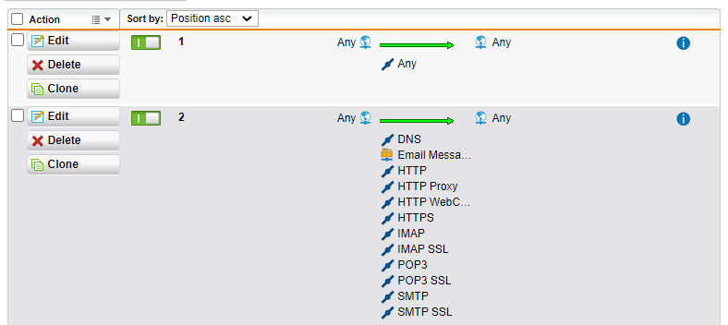

2. Chặn truy cập tất cả website từ Trung Quốc và toàn bộ khu vực Trung Đông

(Iran, Iraq, Syria, …).

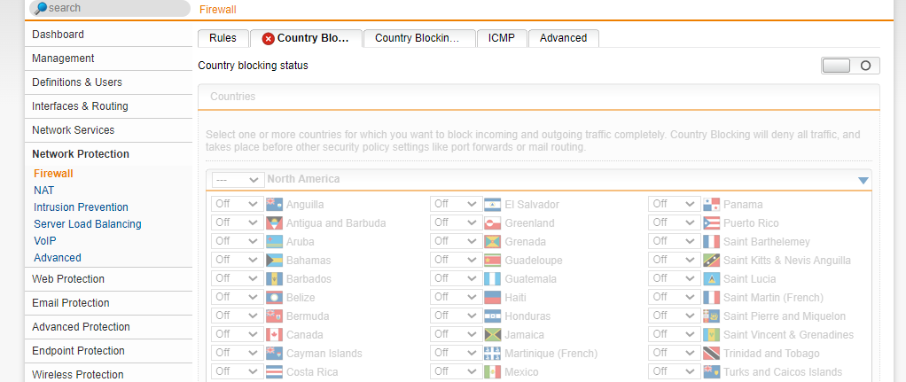

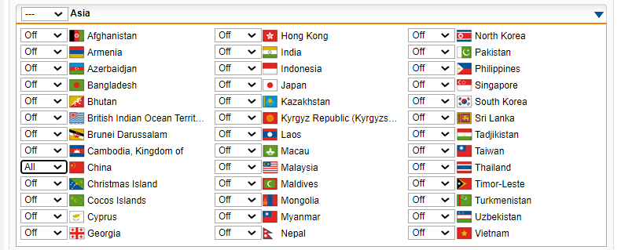

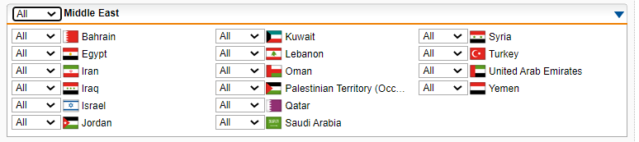

3. Cấm truy cập tất cả các website tìm kiếm việc làm, trong đó có một số website

tìm kiếm việc làm tại TP.HCM.

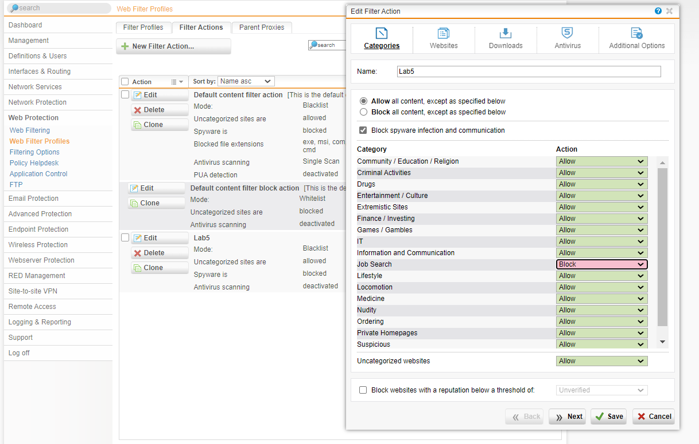

4. Cảnh báo khi truy cập các website về vũ khí, chính trị - tôn giáo. Không cảnh báo với các website giáo dục.

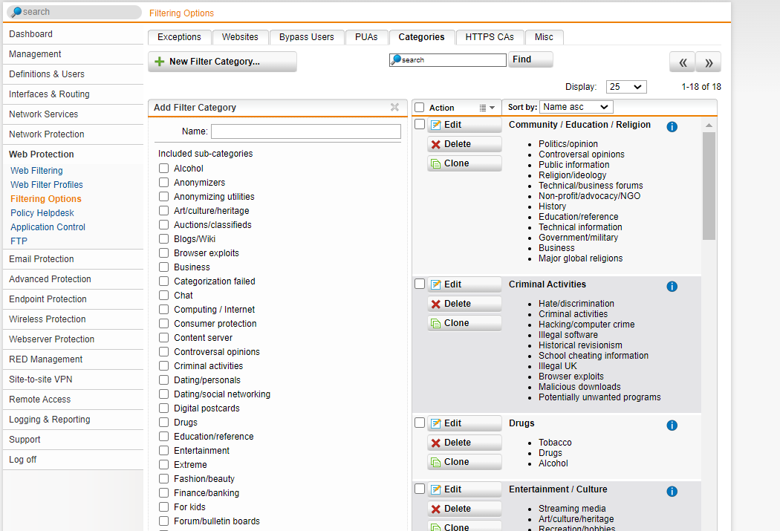

* Criminal activities
* Government/military
* Politics/opinion
* Major global religions
* Religion/ideology
* Violence
* Weapons

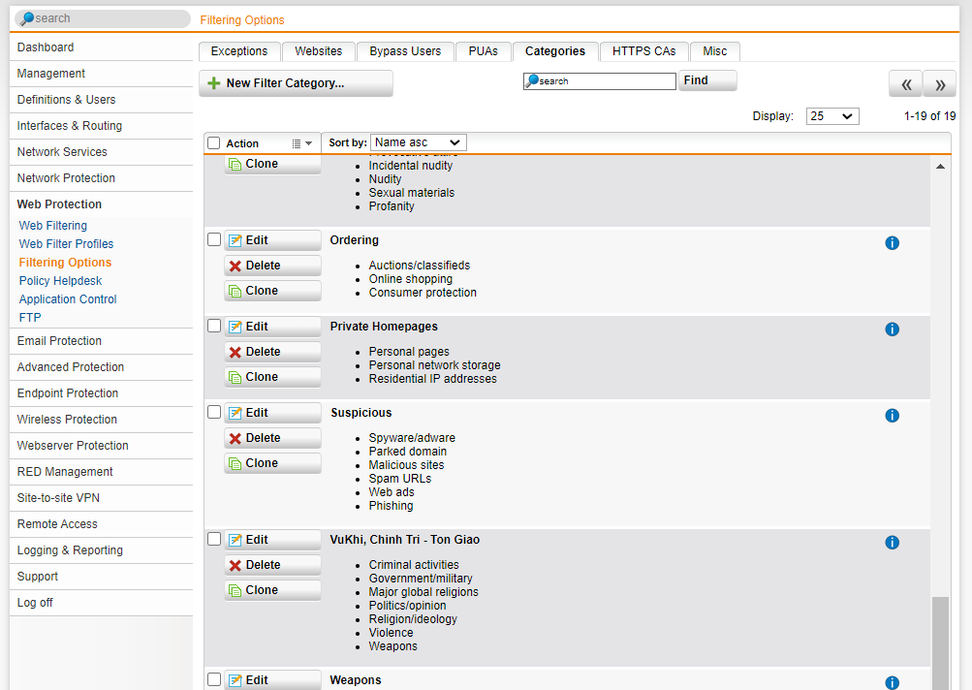

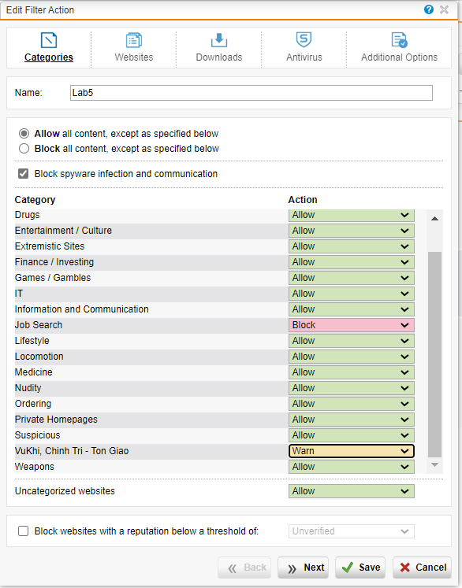

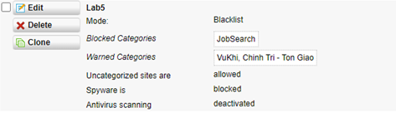

5. Giới hạn truy cập các website Giải trí và Game trong tối đa 60 phút, riêng đối với các website giải trí dạng chia sẻ video như Youtube.com, vimeo.com (Streaming Media) thì chỉ cảnh báo khi truy cập. Cấm hẳn truy cập website lienminh.garena.vn.

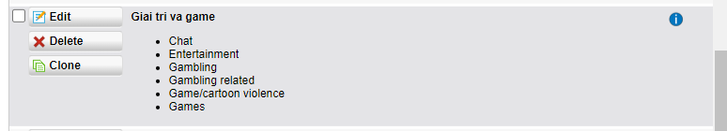

* Chat
* Entertainment
* Gambling
* Gambling related
* Game/cartoon violence
* Games

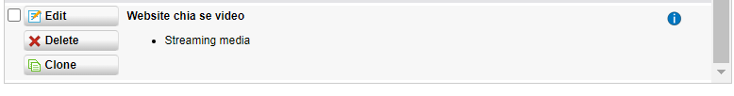

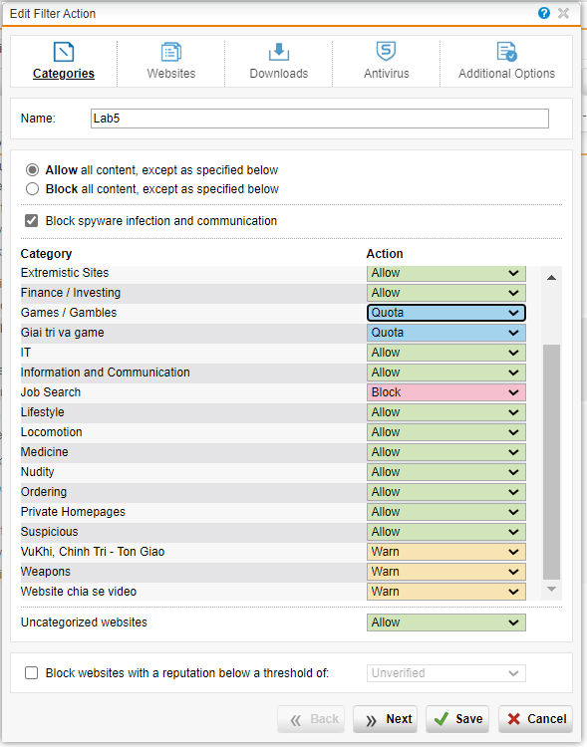

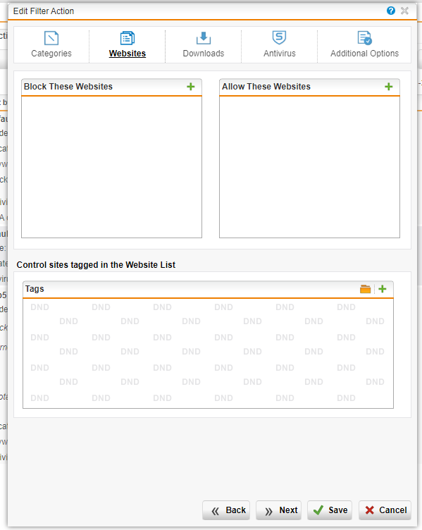

6. Quét virus khi download tập tin.

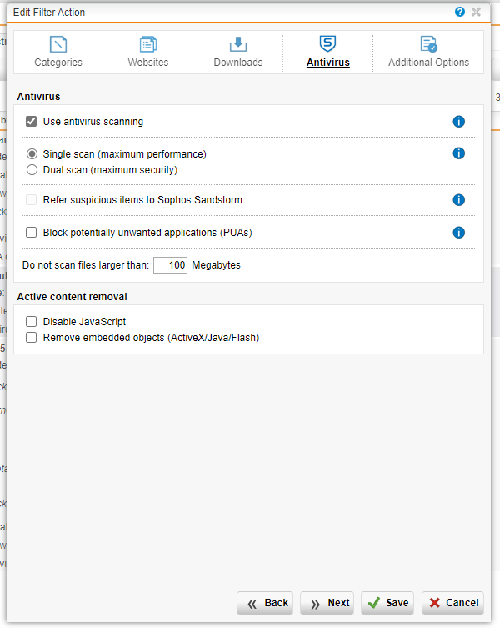

7. Không cho download các file lớn hơn 100MB.

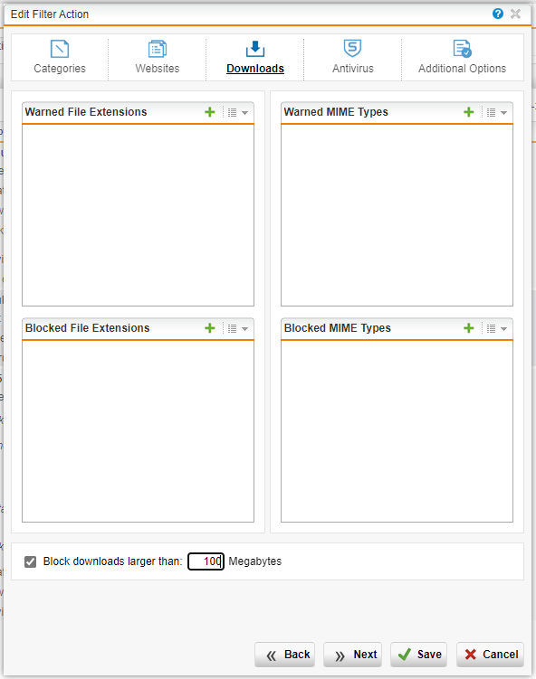

8. Khi truy cập vào website bị chặn thì có thể mở khóa trực tiếp để bỏ chặn website đó với tài khoản manager / 12345 (thiết lập tại Sophos Firewall – xem kết quả minh họa).

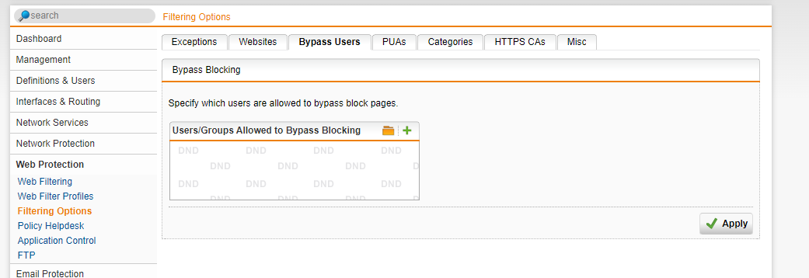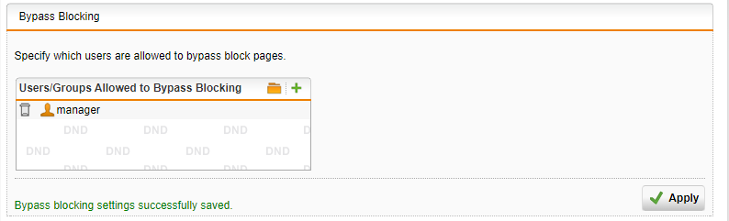

# **BÀI LAB 06**

1. **Tường lửa Sophos UTM: Chính sách ứng dụng**

Trong Sophos UTM, việc xây dựng các quy tắc kiểm soát các ứng dụng mạng được

thực hiện trong **Web Protection > Application Control**

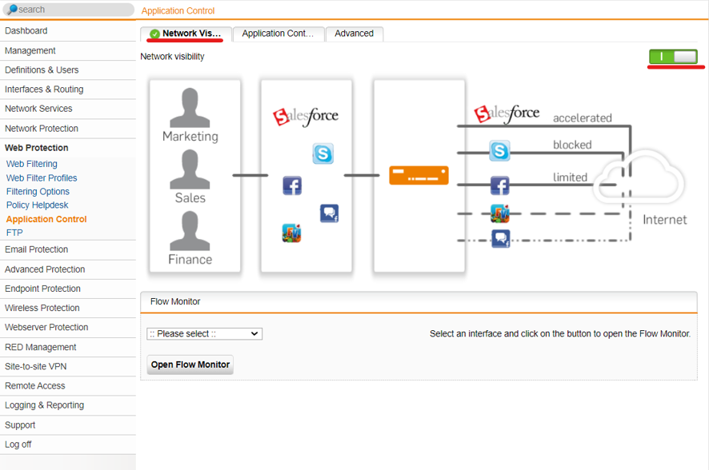

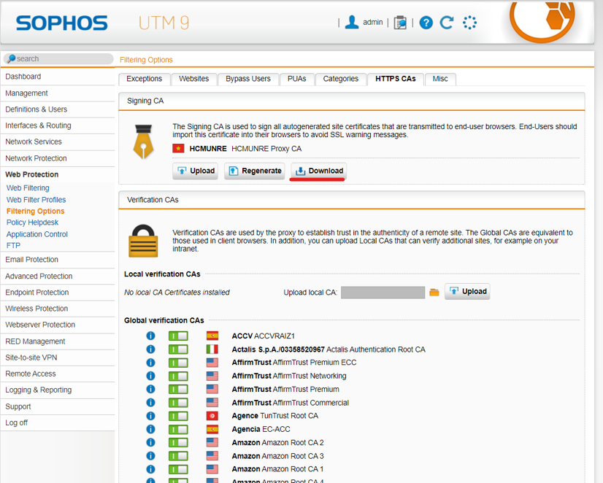

Tải Signing CA và Import vào máy





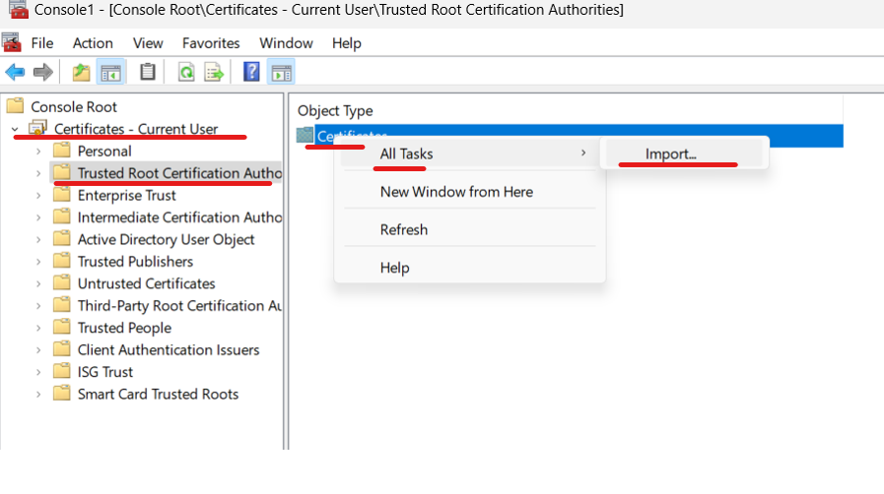

Import file vừa tải và cài theo mặc định.

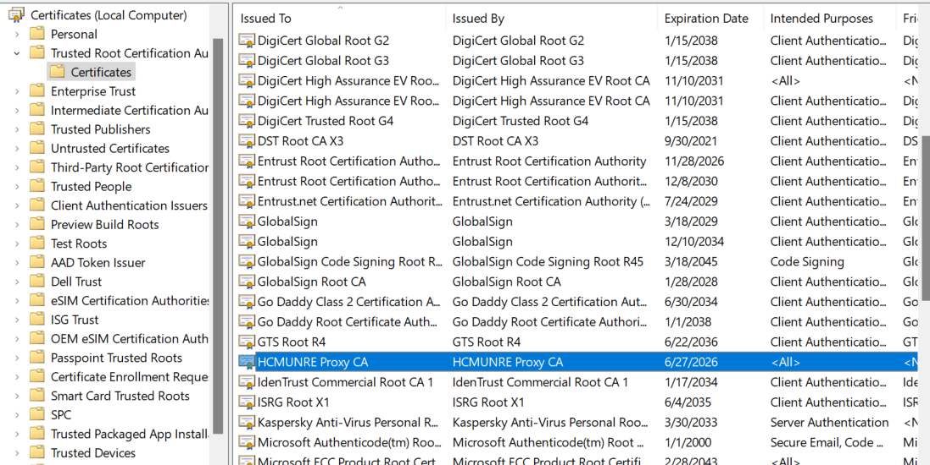

Sau khi import và cấp quyền thì Upload lên lại

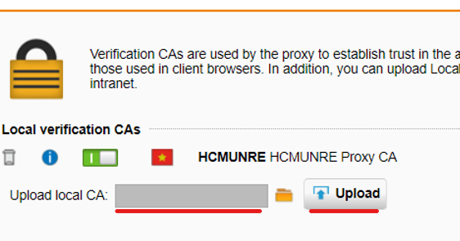

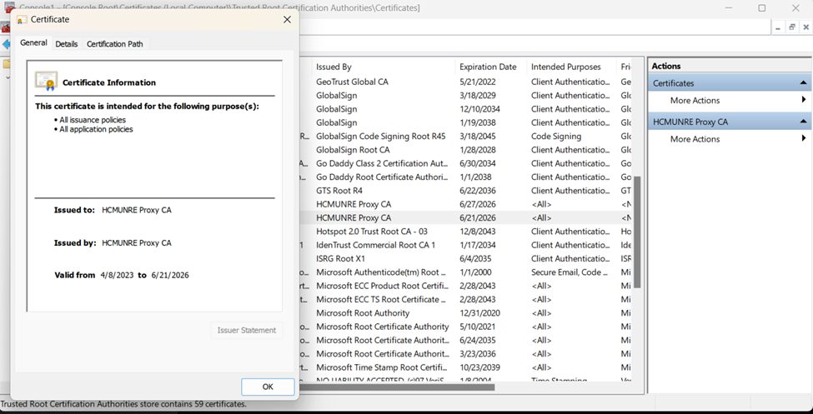



Thiết lập các quy tắc

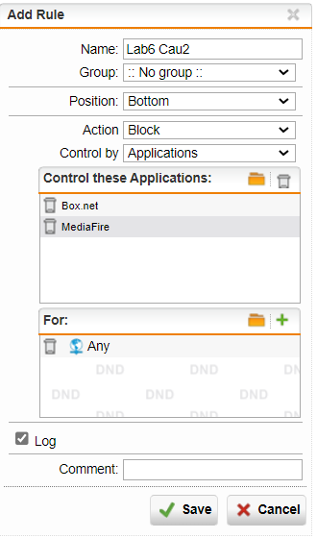

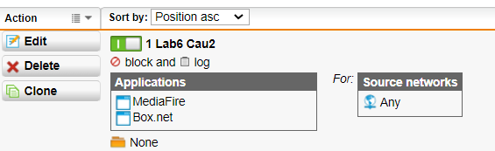

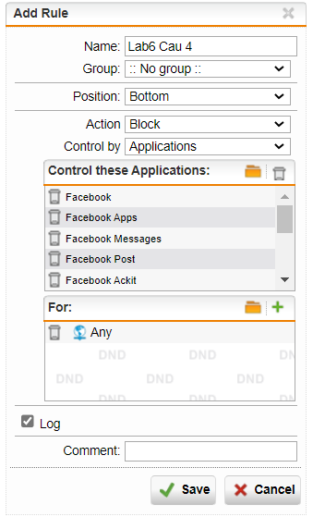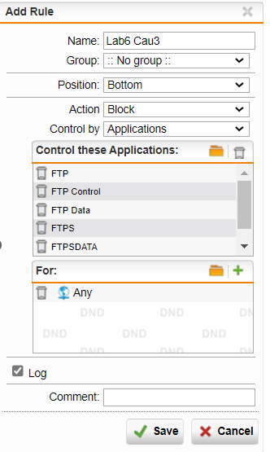

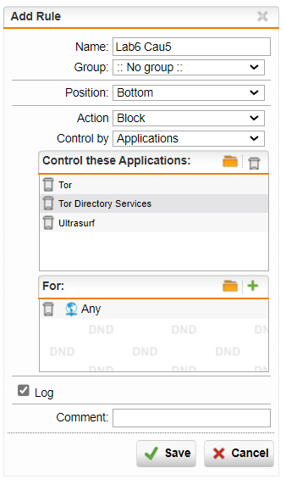

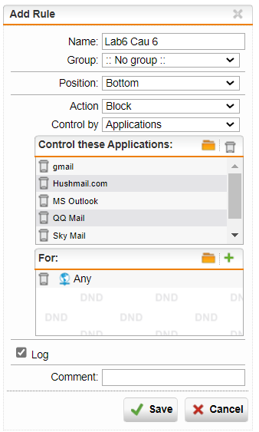

**Kết quả:**

Các website có https trên Internet Explorer không còn xảy ra tình trạng bị cảnh

báo HTTPS.



Không thể truy cập các website chia sẻ file như Mediafire, Dropbox, …

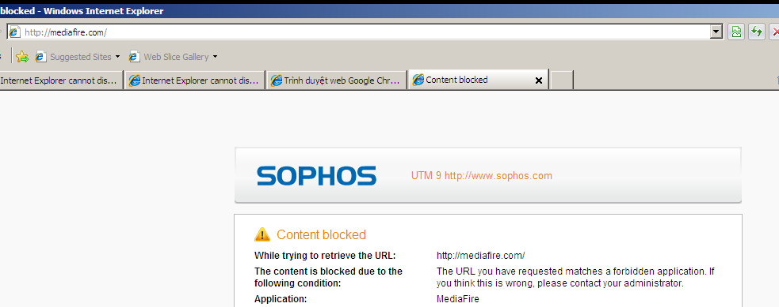



Thử nghiệm khi truy cập và sử dụng với các Mạng xã hội phổ biến.



Kiểm tra kết quả khi truy cập gmail.com; mail.uit.edu.vn; ctmail.vnu.edu.vn

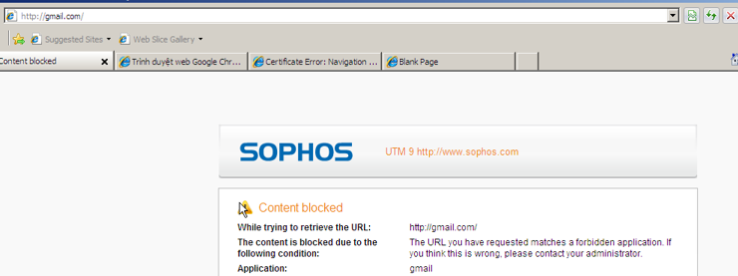

Mail.uit.edu.vn không bị chặn.





1. **Local DNS Attack Lab**
2. **Thiết lập môi trường**

Tạo 3 máy ảo Ubuntu

1. DNS Server: 192.168.0.10/24
2. User: 192.168.0.100/24
3. Attacker: 192.168.0.200/24

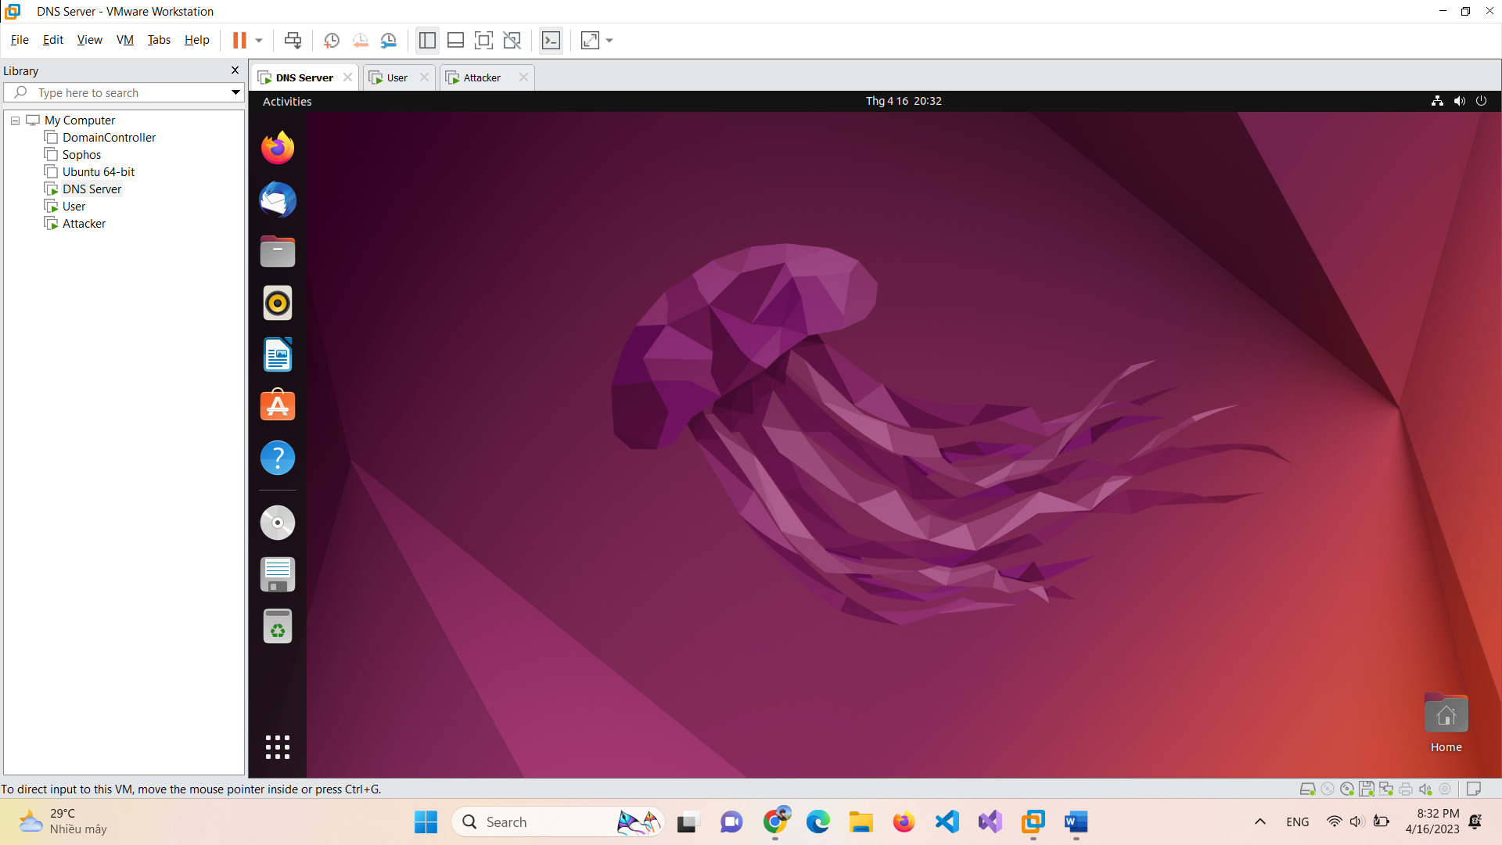

Thiết lập vùng mạng NAT: thuộc vùng mạng 192.168.0.0/24

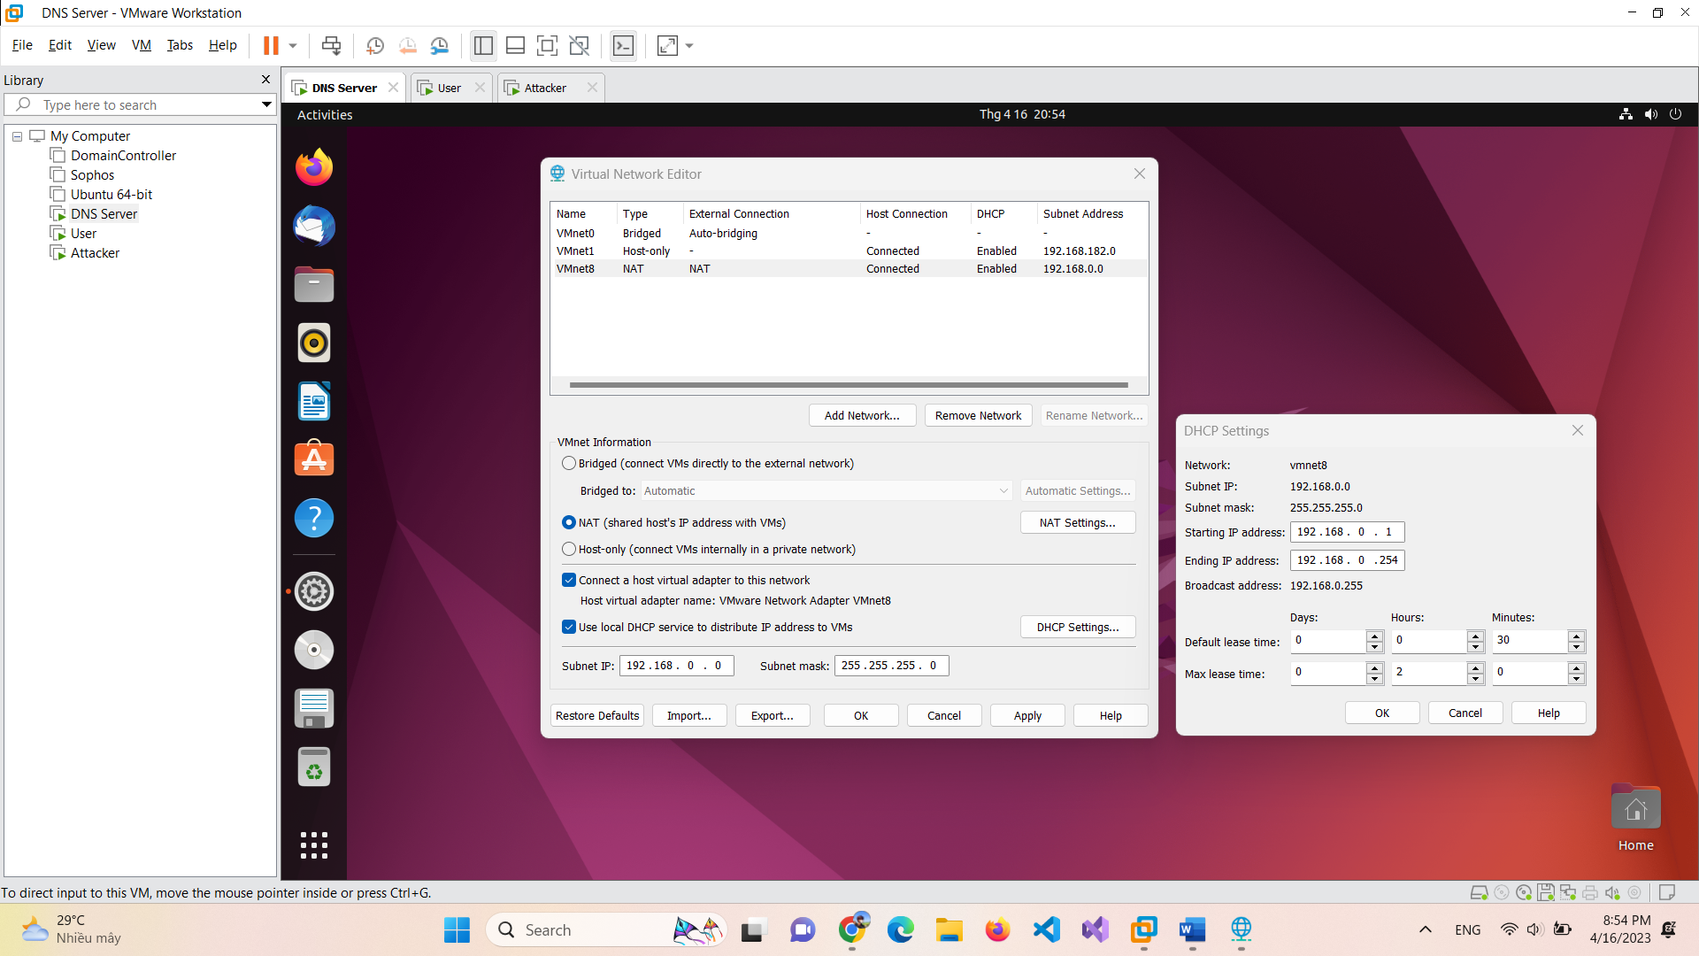

NAT

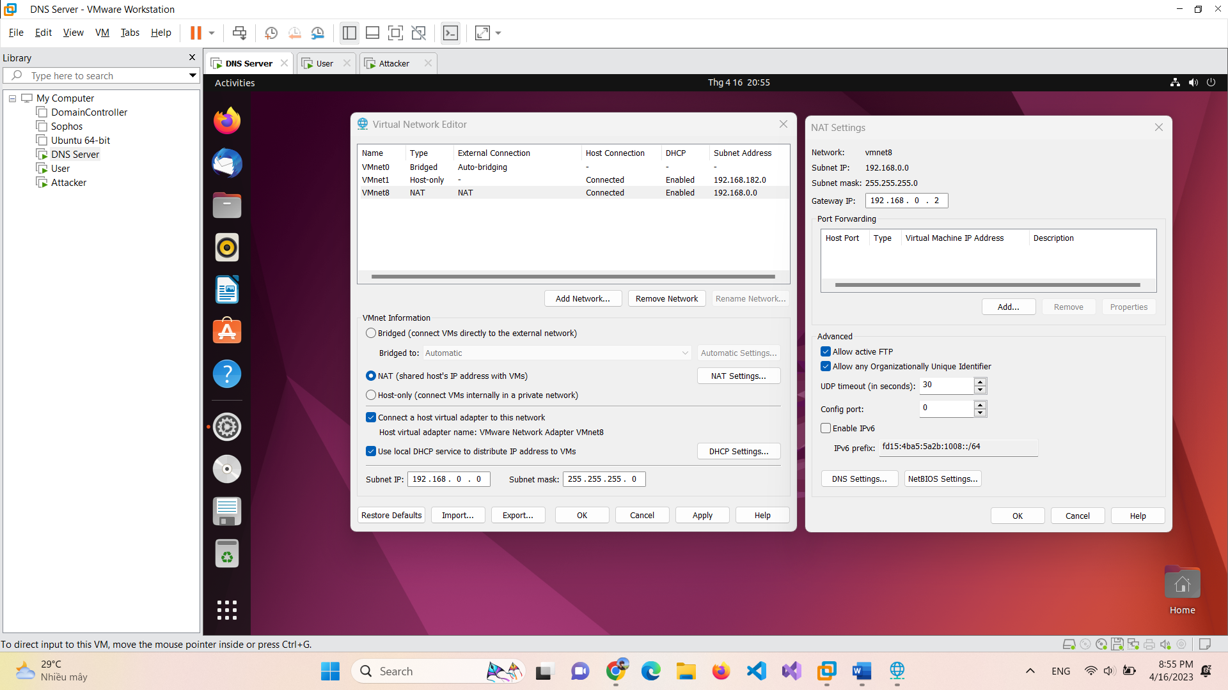

1. **Install and configure the DNS Server**

Thiết lập IP tĩnh cho máy DNS Server

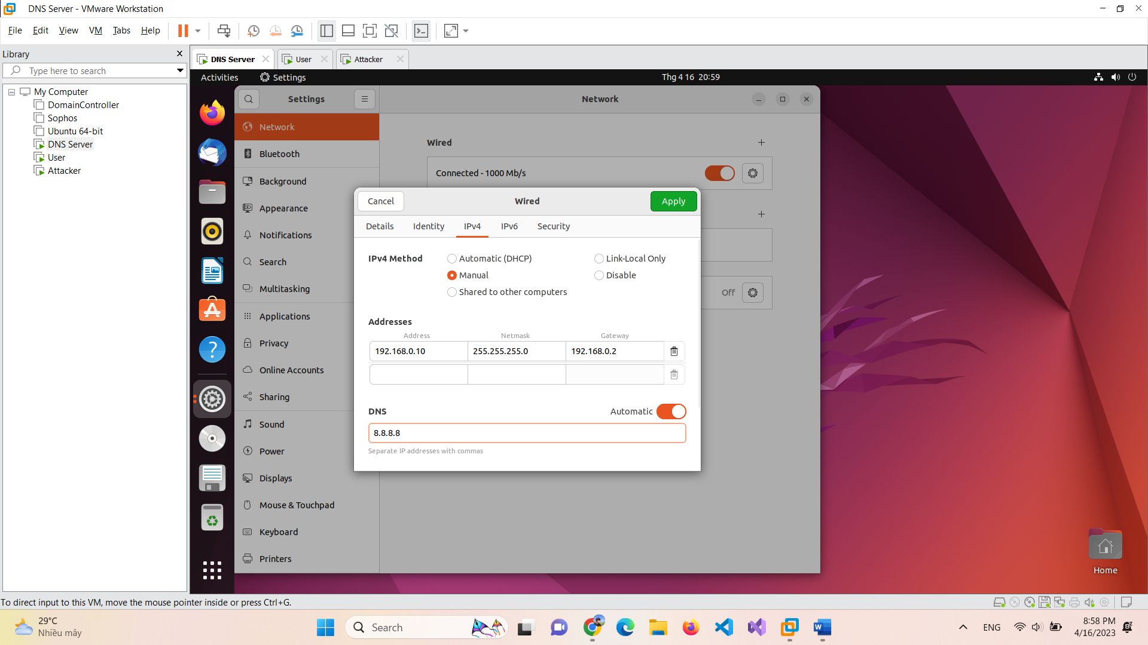

Restart để máy thay đổi cấu hình IP

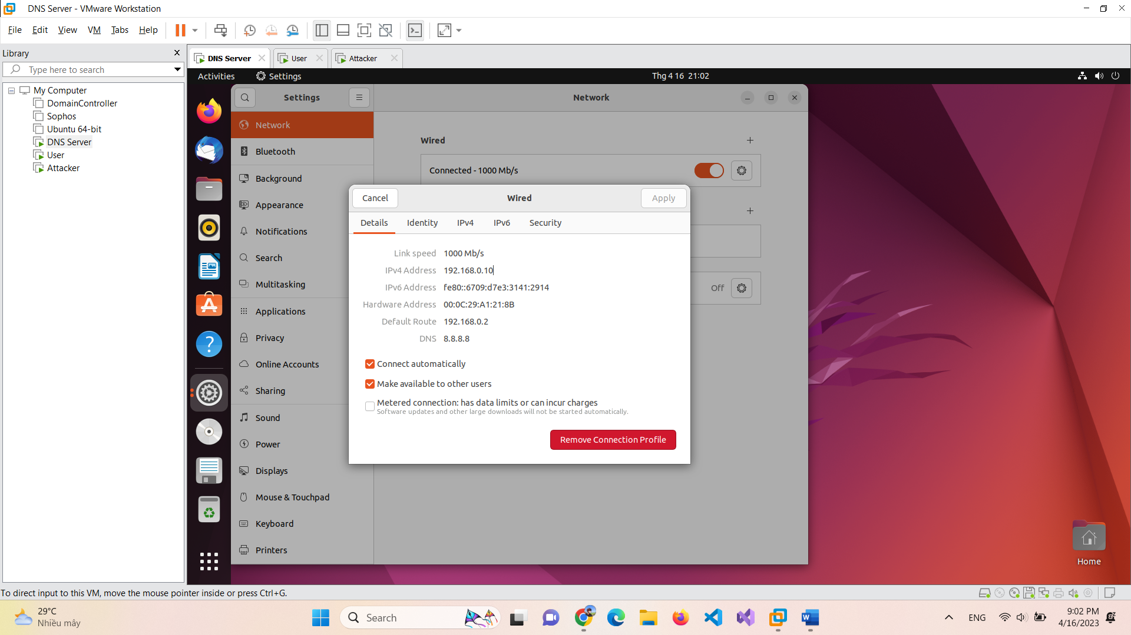

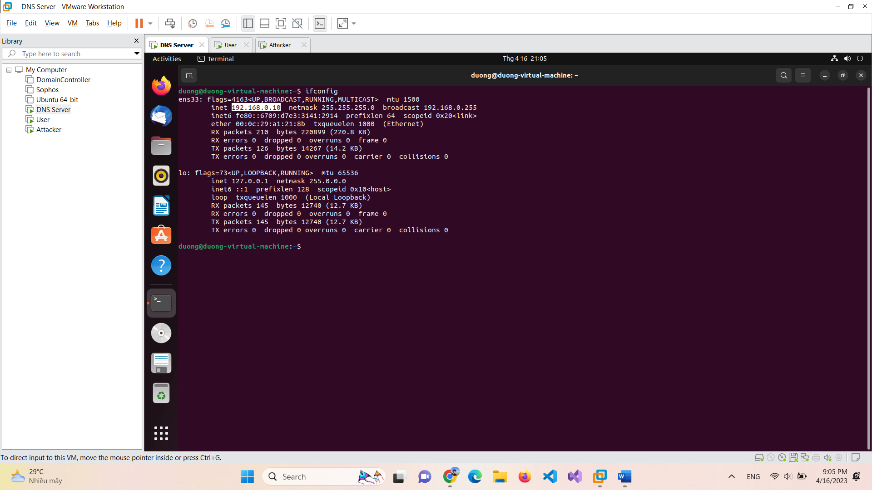

Kiểm tra mạng bằng cách ping google.com

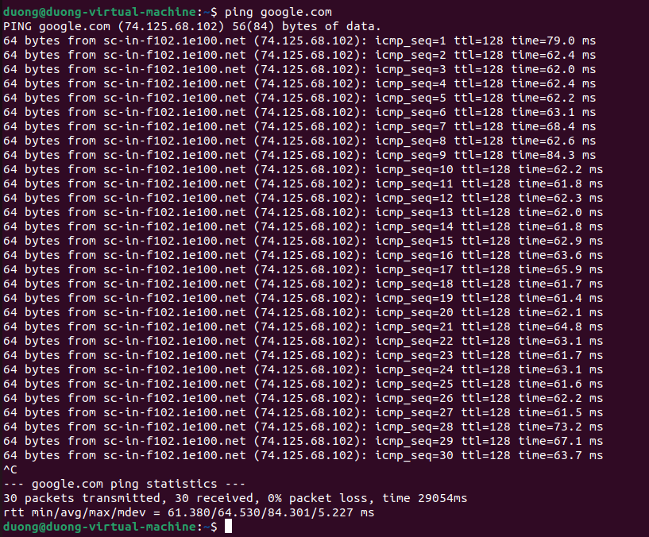

Install Bin9

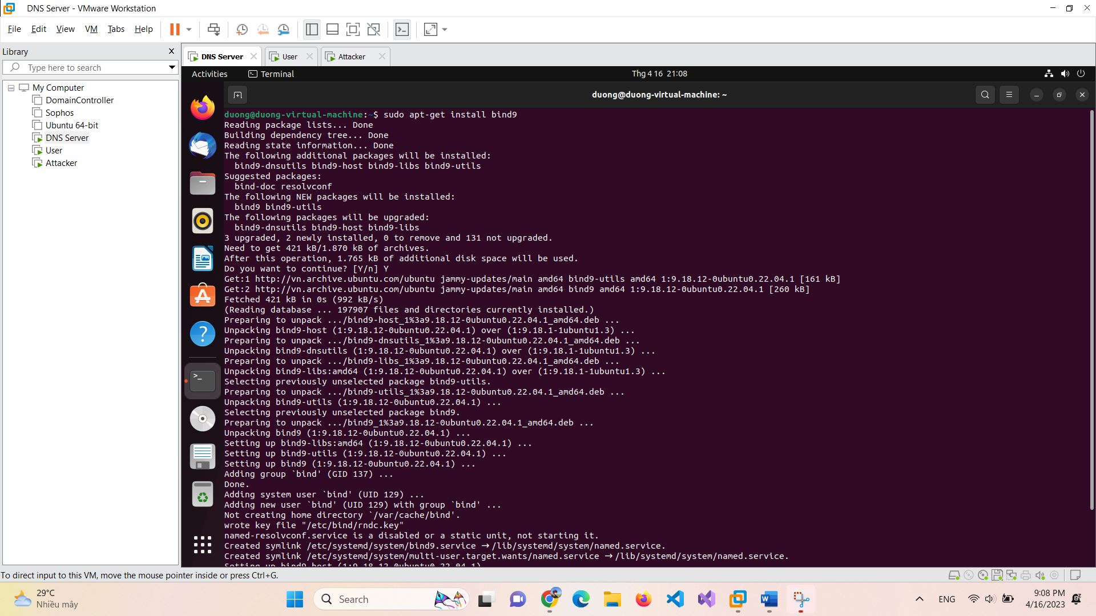

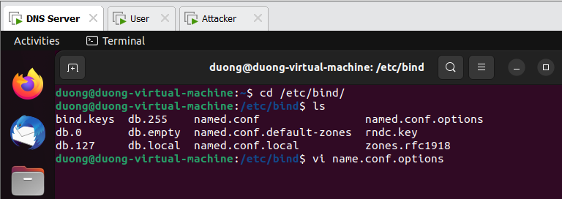

Thêm đoạn bên dưới vào file

options {

dump-file "/var/cache/bind/dump.db";

};

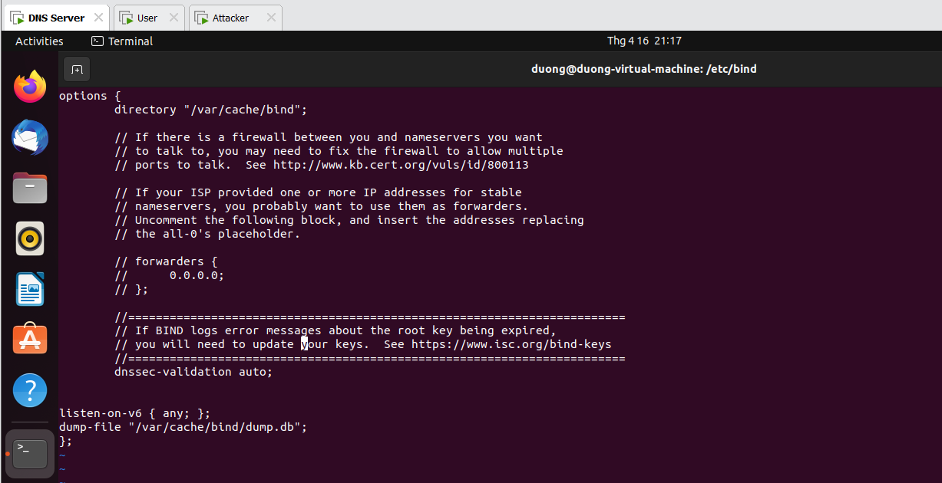

1. **Tạo zone:** Thêm đoạn bên dưới

zone "example.com" {

type master;

file "/var/cache/bind/example.com.db";

};

zone "0.168.192.in-addr.arpa" {

type master;

file "/var/cache/bind/192.168.0";

};

Tạo file example.com.db và thêm đoạn mã bên dưới

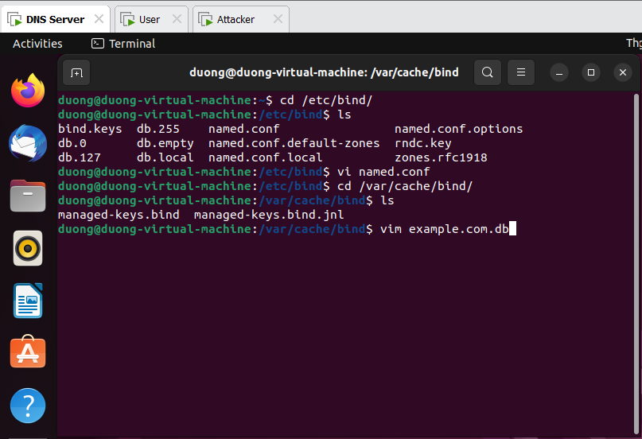

$TTL 3D

@ IN SOA ns.example.com. admin.example.com. (

2008111001

8H

2H

4W

1D)

@ IN NS ns.example.com.

101 IN PTR www.example.com.

102 IN PTR mail.example.com.

10 IN PTR ns.example.com.

1. **Cấu hình máy User**

Đặt DNS là 192.168.0.10

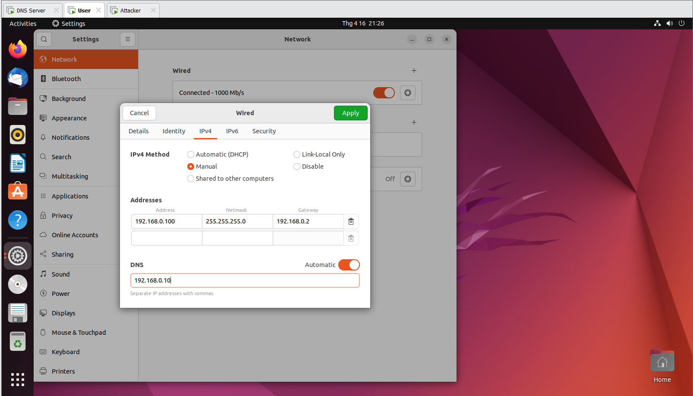

Restart

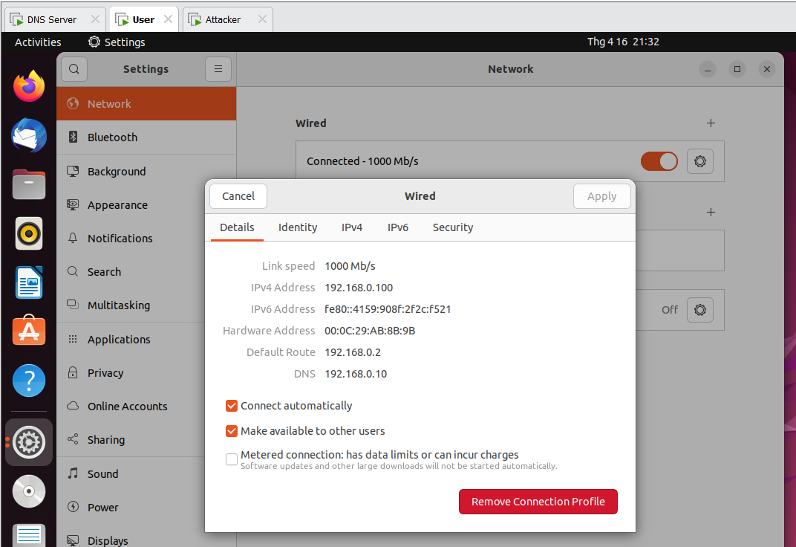

1. **Cấu hình máy Attacker**

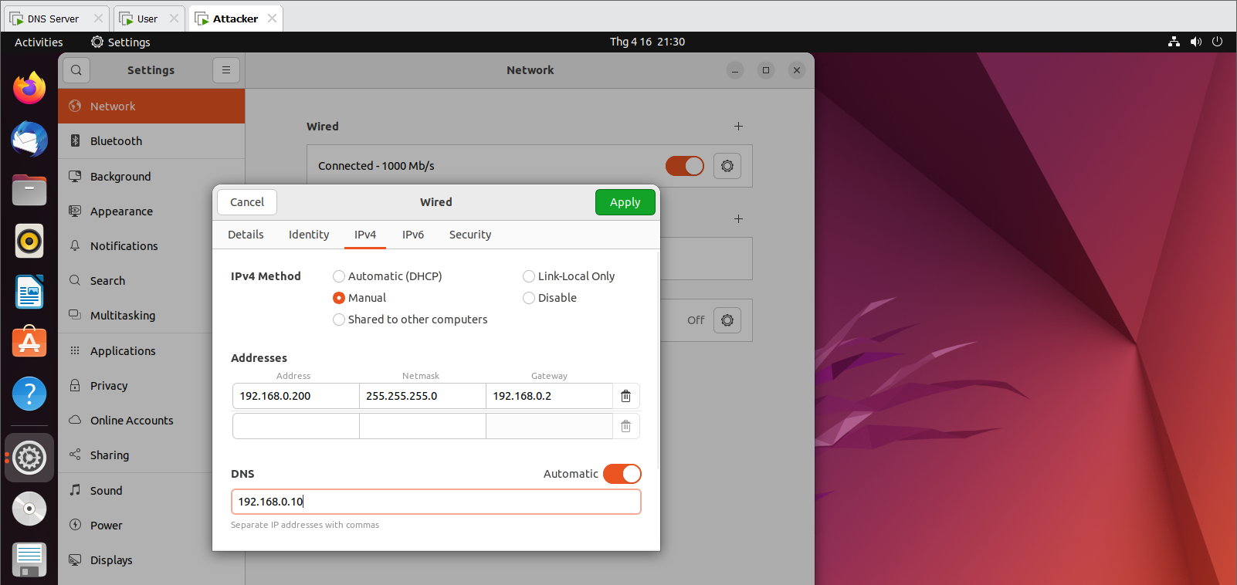

Restart

